项目编号：SHM CGAK (2025)第 41 号

汉阴县月河初级中学校舍维修改造项目

竞争性磋商文件


采 购 人：汉阴县初级中学东校区（原：汉阴县月河初级中学）
代理机构：陕西华茂建设监理咨询有限公司
编制日期：2025年08月
目 录
第一章 竞争性磋商公告 2

第二章 磋商须知 6

第三章 商务条款 28

第四章 工程范围及质量验收标准 34

第五章 磋商响应文件基本格式 60

第一章 竞争性磋商公告
汉阴县月河初级中学校舍维修改造项目潜在的供应商可在陕西省安康市高新区博元幸福城5号楼1701室获取采购文件，并于 2025 年 08 月 18 日 10:00:00（北京时间）前递交响应文件。
一、项目基本情况：
1.项目编号：SHM CGAK (2025)第41号
2.项目名称：汉阴县月河初级中学校舍维修改造项目
3.采购方式：竞争性磋商
4.预算金额：500,771.58 元
5.采购需求：
合同包 1 (汉阴县月河初级中学校舍维修改造项目)
合同包预算金额：500,771.58 元
合同包最高限价：500,771.58 元
品目 号 | 品目  名称 | 采购标的 | 数量  （单位） | 技术规格、  参数及要求 | 品目预算  (元) | 最高限价  (元)
1-1 | 房屋附属设施施工 | 汉阴县月河初级中学校舍维修改造项目 | 1(项) | 详见采购 文件 | 500,771.58 | 500,771.58
6.合同履行期限： 自合同签订之日起 30 日历天；
7.本项目不接受联合体投标
二、响应供应商的资格要求：
1.满足《中华人民共和国政府采购法》第二十二条规定；
2.落实政府采购政策需满足的资格要求：
合同包 1 (汉阴县月河初级中学校舍维修改造项目)落实政府采购政策需满足的资格要求：
（1）《政府采购促进中小企业发展管理办法》（财库〔2020〕46号）；
（2）《财政部 司法部关于政府采购支持监狱企业发展有关问题的通知》（财库〔2014〕68号）；
（3）《国务院办公厅关于建立政府强制采购节能产品制度的通知》（国办发〔2007〕51号）；
（4）《财政部 环保总局关于环境标志产品政府采购实施的意见》（财库〔2006〕90号）；
（5）《财政部 国家发展改革委关于印发〈节能产品政府采购实施意见〉的通知》（财库〔2004〕185号）；
（6）《财政部 民政部 中国残疾人联合会关于促进残疾人就业政府采购政策的通知》（财库〔2017〕141号）；
（7）《财政部 发展改革委 生态环境部 市场监管总局关于调整优化节能产品、环境标志产品政府采购执行机制的通知》（财库〔2019〕9号）；
（8）《关于印发环境标志产品政府采购品目清单的通知》（财库〔2019〕18号）；
（9）《关于印发节能产品政府采购品目清单的通知》（财库〔2019〕19号）；
（10）《财政部 农业农村部 国家乡村振兴局关于运用政府采购政策支持乡村产业振兴的通知》财库〔2021〕19号；
（11）《陕西省财政厅关于印发陕西省中小企业政府采购信用融资办法》（陕财办采〔2018〕23号）；
（12）《陕西省财政厅关于加快推进我省中小企业政府采购信用融资工作的通知》（陕财办采〔2020〕15号）。
（13）其他需要落实的政府采购政策。（如有最新颁布的政府采购政策，按最新的文件执行）
若享受以上政策优惠的企业，提供相应声明函。
3.本项目的特定资格要求：
合同包 1 (汉阴县月河初级中学校舍维修改造项目)特定资格要求：
（1）具有独立承担民事责任能力的法人、非法人组织或自然人，提供合法有效的营业执照/事业单位法人证书/专业服务机构执业许可证/民办非企业单位登记证书等相关证明，自然人参与的提供其身份证明；
（2）财务状况报告：提供经审计的 2023 年度或 2024 年度审计报告（至少应包含资产负债表、利润表和现金流量表）或银行出具的资信证明；（公司成立时间至提交响应文件截止时间不足三个月的可不提供）；
（3）税收缴纳证明：提供投标截止日前半年内任意一个月的纳税证明或完税证明，单据 应有代收机构或税务机关的公章或业务专用章；依法免税的单位应提供相关证明材料；（成 立时间至提交响应文件截止时间不足三个月的可不提供）；
（4）社会保障资金缴纳证明：提供投标截止日前半年内任意一个月的社会保障资金缴存 单据或社保机构开具的社会保险参保缴费情况证明，成立不足一年的公司提供自成立后至今
连续缴存社会保障资金缴存单据或社保机构开具的社会保险参保缴费情况证明，单据或证明 上应有社保机构或代收机构的公章或业务专用章；（成立时间至提交响应文件截止时间不足 三个月的可不提供）；
（5）法定代表人委托授权书（后附加盖公章的法定代表人、被授权人身份证复印件）及 被授权人身份证原件；法定代表人直接投标时，须提供法定代表人身份证明、本人身份证原 件及复印件加盖公章；
（6） 供应商通过“信用中国”网站 (www.creditchina.gov.cn)和中国政府采购网 (www.ccgp.gov.cn)查询相关主体信用记录，对列入失信被执行人、重大税收违法案件当事人名单、政府采购严重违法失信行为记录名单及其他不符合《中华人民共和国政府采购法》第二十二条规定条件的供应商，将被视为不合格供应商；
（7）书面声明：投标供应商必须提供参加本次采购活动前 3 年内在经营活动中没有重大违法记录的书面声明函；
（8）本项目专门面向小微企业，投标企业须提供中小企业声明函（式样见响应文件格式） 供应商自行根据《国民经济行业分类》（GB/T4754-2017）、《国家统计局关于印发<统计上大中小微型企业划分办法（2017）>的通知》国统字〔2017〕213 号、工信部联企业〔2011〕300 号文件自行划分，若声明与实际不符须承担相应责任；
（9）供应商须具备建设主管部门核发的建筑工程施工总承包三级或建筑装修装饰工程专 业承包二级及以上资质，并在人员、设备、资金等方面具有相应的施工能力和有效的安全生 产许可证；
（10）拟派项目经理具备相应专业二级（含二级）及以上注册建造师职业资格和有效的 安全考核合格证书，且未担任其他在建工程项目的项目负责人；
（11）提供本项目不接受联合体投标的声明函；
三、获取采购文件：
时间：2025 年 08 月 08 日至 2025 年 08 月 14 日（双休日及法定节假日除外）上午：08:00:00—12:00:00 下午：14:00:00——18:00:00 止（北京时间）
地点：陕西省安康市高新区博元幸福城5号楼1701室
方式：现场获取
售价：0 元
四、投标文件递交：
截止时间：2025 年 08 月 18 日 10 时 00 分 00 秒（北京时间）
地点：陕西省安康市高新区博元幸福城5号楼1701室

五、开启
时间：2025 年 08 月 18 日 10 时 00 分 00 秒（北京时间）
地点：陕西省安康市高新区博元幸福城5号楼1701室
六、公告期限
自本公告发布之日起 3 个工作日
七、其他补充事宜：
采购文件获取：供应商须在文件获取时间内将单位介绍信、营业执照、授权书（备注经办人联系电话及电子邮箱）盖章扫描件发送至代理机构邮箱：1085436414@qq.com。
八、凡对本次采购提出询问，请按以下方式联系：
1.采购人信息：
名 称：汉阴县初级中学东校区（原：汉阴县月河初级中学）
地 址：陕西省汉阴县城关镇长窖村一组
联 系 人：李老师
电 话：15309151078
2.采购代理机构信息：
名 称：陕西华茂建设监理咨询有限公司
地 址：陕西省安康市高新区博元幸福城5号楼1701室
电 话：18292539108
3.项目联系方式：
项目联系人：王工
电 话:18292539108
陕西华茂建设监理咨询有限公司
2025 年 08 月 07 日

第二章 磋商须知
一 、 总 则
本次采购依据《中华人民共和国政府采购法》、《政府采购货物和服务招标投标管理办 法》（财政部第87 号令）、《政府采购竞争性磋商采购方式管理暂行办法》（财库〔2014〕 214 号)及国家现行有关法律法规执行。
（一）采购人、采购代理机构
1.1 采 购 人：汉阴县初级中学东校区（原：汉阴县月河初级中学）
1.2 采购代理机构：陕西华茂建设监理咨询有限公司
（二）合格的投标供应商、合格的工程
1.合格的投标供应商
1.1 资质要求：符合《中华人民共和国政府采购法》第二十二条的规定；
1.2 特定资格条件：
（1）具有独立承担民事责任能力的法人、非法人组织或自然人，提供合法有效的营业执 照/事业单位法人证书/专业服务机构执业许可证/民办非企业单位登记证书等相关证明，自然 人参与的提供其身份证明；
（2）财务状况报告：提供经审计的 2023 年度或 2024 年度审计报告（至少应包含资产负 债表、利润表和现金流量表）或银行出具的资信证明；（公司成立时间至提交响应文件截止 时间不足三个月的可不提供）；
（3）税收缴纳证明：提供投标截止日前半年内任意一个月的纳税证明或完税证明，单据 应有代收机构或税务机关的公章或业务专用章；依法免税的单位应提供相关证明材料；（成 立时间至提交响应文件截止时间不足三个月的可不提供）；
（4）社会保障资金缴纳证明：提供投标截止日前半年内任意一个月的社会保障资金缴存 单据或社保机构开具的社会保险参保缴费情况证明，成立不足一年的公司提供自成立后至今 连续缴存社会保障资金缴存单据或社保机构开具的社会保险参保缴费情况证明，单据或证明 上应有社保机构或代收机构的公章或业务专用章；（成立时间至提交响应文件截止时间不足 三个月的可不提供）；
（5）法定代表人委托授权书（后附加盖公章的法定代表人、被授权人身份证复印件）及 被授权人身份证原件；法定代表人直接投标时，须提供法定代表人身份证明、本人身份证原 件及复印件加盖公章；
（6） 供应商通过“信用中国”网站 (www.creditchina.gov.cn)和中国政府采购网 (www.ccgp.gov.cn)查询相关主体信用记录，对列入失信被执行人、重大税收违法案件当事人名单、政府采购严重违法失信行为记录名单及其他不符合《中华人民共和国政府采购法》第二十二条规定条件的供应商，将被视为不合格供应商；
（7）书面声明：投标供应商必须提供参加本次采购活动前 3 年内在经营活动中没有重大违法记录的书面声明函；
（8）本项目专门面向小微企业，投标企业须提供中小企业声明函（式样见响应文件格式） 供应商自行根据《国民经济行业分类》（GB/T4754-2017）、《国家统计局关于印发<统计上 大中小微型企业划分办法（2017）>的通知》国统字〔2017〕213 号、工信部联企业〔2011〕 300 号文件自行划分，若声明与实际不符须承担相应责任；
（9）供应商须具备建设主管部门核发的建筑工程施工总承包三级或建筑装修装饰工程专 业承包二级及以上资质，并在人员、设备、资金等方面具有相应的施工能力和有效的安全生 产许可证；
（10）拟派项目经理具备相应专业二级（含二级）及以上注册建造师职业资格和有效的 安全考核合格证书，且未担任其他在建工程项目的项目负责人；
（11）提供本项目不接受联合体投标的声明函；
1.3 单位负责人为同一人或者存在直接控股、管理关系的不同供应商，不得同时参加本 项目的投标。
1.4 投标供应商须从采购代理机构获取磋商文件并登记备案，未从采购代理机构获取磋商文件并未登记备案的潜在投标供应商均无资格参加磋商。
2.合格的工程
2.1 工程范围及工期、质量要求。
2.2 工程范围：（详见工程量清单）
2.3 质量要求：合格
本工程的工程质量应符合国家工程质量验收标准合格要求，投标供应商应按现行的国家施工验收规范和质量评定标准和设计图纸、施工说明书、设备说明书、设计变更等技术文件为依据施工。
如工程质量达不到约定条件的部分，一经发现。可要求投标供应商返工，直至达到合同约定条件，并由投标供应商承担返工费用。返工后仍达不到约定条件，应继续返工到约定条件或合格标准。投标供应商承诺的质量等级达不到约定条件应承担违约责任，并按合同总价格 3 % 支付赔偿金。
2.4 工期
本工程施工总工期为 30 日历天。
2.5 踏勘现场
（1）由投标供应商自行现场踏勘，投标供应商将需澄清的问题以书面形式提交，采购代理机构、采购人对投标供应商提出的问题或现场踏勘的问题进行答复，形成答疑纪要发送投标供应商。投标供应商承担踏勘现场所发生的自身费用。
（2）采购人和采购代理机构向投标供应商提供的有关现场的数据和资料，是现有的能被投标供应商利用的资料，采购人和采购代理机构对投标供应商做出的任何推论、理解和结论均不承担责任。
（3）经采购人允许，投标供应商可为踏勘目的进入项目现场，但投标供应商不得因此使采购人承担有关的责任和蒙受损失。投标供应商应承担踏勘现场的责任和风险。
（三）磋商费用
投标供应商应承担所有与准备和参加磋商有关的费用。
二、磋商文件
（四）磋商文件构成
磋商文件包括下列内容：
第一章 磋商公告
第二章 磋商须知
第三章 商务条款
第四章 工程范围及质量验收标准
第五章 磋商响应文件格式
（五）磋商文件的澄清和修改
1.提交首次磋商响应文件截止之日前，采购人可以对已发出的磋商文件进行必要的澄清 或者修改，澄清或者修改的内容作为磋商文件的组成部分。澄清或者修改的内容可能影响磋 商响应文件编制的，采购人在提交首次磋商响应文件截止时间 5 日前，以书面形式通知所有 获取磋商文件的供应商；不足 5 日的，采购人应顺延提交首次磋商响应文件截止时间。
2.任何要求对磋商文件进行澄清的供应商均应在磋商响应文件递交截止期 3 日前以书面形式通知采购代理机构，采购代理机构对供应商所要求澄清的内容以书面形式予以答复。供 应商在规定的时间内未要求对磋商文件澄清或提出疑问的，将视其为无异议。对磋商文件中 描述有歧意或前后不一致的地方，磋商小组有权进行评判，但对同一条款的评判应适用于每 个供应商。
3.采购代理机构对磋商文件的修改将以书面形式发给所有磋商文件收受人，该修改将构 成磋商文件的一部分,对供应商有约束力。供应商在收到后应立即以书面形式（电子邮件）予 以确认。
4.在磋商过程中，磋商文件如有实质性变动的，磋商小组应当以书面形式通知所有参加 磋商的供应商。
5.采购人可以视采购具体情况，延长磋商文件提交截止时间和磋商时间，并将变更时间 以书面形式（电子邮件）通知所有磋商文件收受人。
（六）磋商文件的解释权归采购代理机构。
三、磋商响应文件的编制
（七）编制要求
1.投标供应商应认真阅读磋商文件的所有内容，严格按照磋商文件的要求编制和提供磋商响应文件，并保证所提供的全部资料的真实性，使磋商响应文件对磋商文件作出实质性响应。如果投标供应商在磋商响应文件中没有按照磋商文件要求提交全部资料或者磋商响应文件没有对磋商文件在各方面都做出实质性响应，其投标将被拒绝。
2.投标供应商提交的磋商响应文件以及投标供应商与采购代理机构就有关磋商的所有来往函电均应以中文书写。
（八）磋商响应文件构成和格式
1.投标供应商编写的磋商响应文件应包括，但不限于下列部分，请按磋商文件提供的相应格式并依照下列顺序编写：
（1）磋商响应函
（2）报价一览表
（3）法定代表人身份证明/法定代表人授权委托书
（4）已标价工程量清单
（5）资格证明文件
（6）投标方案
（7）供应商近 3 年业绩有关证明材料
（8）供应商拒绝政府采购领域商业贿赂承诺
（9）中小企业声明函（工程、服务）
（10）磋商所需的其他材料
2.投标供应商应按照本须知第二章（八）的内容及第五章提供的格式编写磋商响应文件，不得缺少磋商文件要求填写的表格或提交的资料。
3.投标供应商应将磋商响应文件按本须知第二章（八）规定的顺序编排、并应编制目录，逐页标注连续页码，采用胶装方式装订成册。
（九）磋商报价
1.投标供应商应充分考虑磋商文件的各项条款和本工程的实际，依据磋商文件所附工程量清单、澄清和修改通知，根据企业自身情况、施工经验、现场环境以及磋商文件的要求，进行自主报价。
2.投标供应商的磋商报价，应是完成本须知所列工程范围及工期、质量的全部要求，不得以任何理由予以重复。
3.磋商报价为投标供应商在磋商响应文件中提出的各项支付金额的总和，是完成磋商文件所确定的该工程项目范围内的全部工作内容的价格体现。投标供应商磋商报价汇总表中的价格均包括但不限于材料费、施工设备使用费、劳务费、管理费、利润、规费、税金、安全和文明施工措施费、技术措施费、风险费、政策文件规定的各项费用和支出，以及投标供应商在磋商前以及合同明示或暗示的所有风险、责任和义务。投标供应商在磋商报价时应考虑以下因素：人工费、材料费、机械费社会价格浮动因素，工程所在地的交通运输条件、施工环境和地方不良势力的影响，停水、停电及发包人原因造成停窝工在连续48 小时以内的损失、国家政策调整、金融汇率以及银行存款利率变化等风险等全部费用。
4.投标供应商在磋商报价时还应充分考虑工程施工期间的市场价格变化和政策性调整带来的风险，除磋商文件规定的有关合同价格调整因素和方法、设计变更、工程量偏差调整办法和不可抗力因素外，投标供应商应自行测算施工期间的所有风险费用，并计入磋商报价，凡因投标供应商对磋商文件阅读疏忽或误解，或因对施工现场、施工环境、市场行情等了解不清而造成的后果和风险，均由投标供应商承担。
5.除非采购人或采购代理机构对磋商文件予以修改，投标供应商应按采购人提供的工程量清单中列出的工程项目和工程量认真填报单价和合价。每一项目只允许有一个报价。任何有选择的报价将不予接受。投标供应商未填单价或合价的工程项目（零报价项目），视为该项费用已包括在其他价款的单价或合价内，并在工程实施后，采购人将不予支付，承包人须按发包人代表及监理工程师指令完成工程量清单中未填入单价或合价的工程项目；若投标供应商未填单价或合价的工程项目在实施中发生变更，无论变更增加或减少均按合同约定执行而且须无条件执行发包人发出的变更通知。
6.磋商报价应考虑的其它风险
投标供应商报价前应到工地踏勘以充分了解工地位置、情况、道路、储存空间、装卸限制、周围影响施工的环境、水电供应、临时住宿及任何其他足以影响承包价的情况，任何因忽视或误解工地情况而导致的索赔、价款调整或工期延长申请将不被批准。投标供应商踏勘现场发现的与工程计价有关的任何因素均应考虑在磋商报价中。
7.编制报价的其它约定
7.1 投标供应商根据自行确定的施工组织设计或施工方案进行自主报价。措施项目中凡属周转使用的设备、材料，均应按单次使用摊销量报价。
7.2 投标供应商应针对拟建工程编制保证安全施工、文明施工和环境保护的技术措施方案。
8.本项目采购预算为：伍拾万零柒佰柒拾壹元伍角捌分 (￥500,771.58元），磋商报价超过采购预算则视为废标。
9.磋商小组认为磋商响应单位的报价明显低于其他通过符合性审查磋商响应单位的投标 报价，有可能影响工程质量或者不能诚信履约的，应当要求其在磋商现场合理的时间内提供 书面说明，必要时提交相关证明材料。磋商响应单位不能证明其报价合理性的或磋商小组确 定其理由不成立的，其报价无效。
（十）磋商货币：投标供应商提供的服务一律以人民币报价。
（十一）磋商保证金
根据安财采管【2022】4号文件《安康市财政局关于全面取消政府采购保证金等有关事项 的通知》相关要求，本项目不要求缴纳投标保证金。供应商在本次政府采购活动中违反政府 采购相关规定给采购人、采购代理机构造成损失的，其失信行为将被纳入诚信系统，并且负 有赔偿责任，赔偿金额不超过采购预算金额的2%。
（十二）磋商响应文件有效期
1.磋商响应文件有效期为磋商之日起九十（90） 日历日（中标人的磋商响应文件有效期 与合同有效期一致）。投标供应商的磋商响应文件有效期比磋商文件规定短的将被视为非响应性而予以拒绝。
2.特殊情况下，在原磋商响应文件有效期期满之前，采购人可征得投标供应商同意延长磋商响应文件有效期。这种要求与答复均应为书面形式提交。
（十三）磋商响应文件的制作和签署
1.投标供应商应提交磋商响应文件正本 1 份和副本 2 份。磋商响应文件须清楚地标明“正本 ”“副本 ”。一旦正本和副本不符，以正本为准。供应商在提供纸质磋商响应文件的同时提交投标文件加盖公章扫描件电子版 U 盘两份（U 盘上清楚的标注好投标供应商名称）放入投标响应文件正本中。
2.磋商响应文件按要求应加盖投标供应商印章，并经法定代表人或其委托代理人签字或盖章。由委托代理人签字或盖章的，在磋商响应文件中须同时提交法定代表人授权委托书。
3.磋商响应文件的正本和副本均需打印或使用不褪色的蓝、黑墨水笔书写，字迹应清晰易于辨认。
4.除投标供应商对磋商响应文件错处做必要修改外，磋商响应文件不得行间插字、涂改和增删，如有修改错漏处，须由投标供应商的法人或其授权代表在修改处签字后才有效。
5.磋商响应文件因表述不清所引起的后果由投标供应商负责。
四、磋商响应文件的递交
（十四）磋商响应文件的密封和标记
1.磋商响应文件的正本装入一个密封袋中，所有副本装入一个密封袋中，响应文件总共为独立的两袋（密封袋不得有破损）。密封袋上清楚的标注“正本”或“副本 ”字样。封口处齐缝粘贴密封封条并加盖供应商公章。磋商响应文件封面按磋商响应文件第五章附件“竞争性磋商响应文件封面格式 ”填写。响应文件采用左侧胶装方式装订，逐页编制页码并加盖公司公章，装订应牢固、不得拆散和换页，不得采用活页装订，并编制标注页码的目录。
2.标记要求：
(1)标明“递交至陕西华茂建设监理咨询有限公司 ”；
(2)注明项目名称、项目编号和“在 2025 年 月 日 时之前不得启封 ”的字样；
(3)标明投标供应商名称并加盖投标供应商公章。
(4)如果供应商未对响应文件密封，或未按上述要求加写标记与加盖公章的，采购人有权拒绝该响应文件，并退回供应商。
（十五）磋商截止日期
1.投标供应商应在不迟于磋商文件中规定的磋商截止时间将磋商响应文件递交至采购代理机构。
2.采购代理机构可以按本须知第二章（五）3 条规定，通知因修改磋商文件而适当延长磋 商截止期。在此情况下，采购人和投标供应商受磋商截止期制约的所有权利和义务均应延长至新的截止期。
（十六）迟交的磋商响应文件
采购代理机构将拒绝接收磋商截止期后送达的任何磋商响应文件。
（十七）磋商响应文件的修改和撤回
1.投标供应商在递交磋商响应文件后，磋商截止时间前，可以修改或撤回其磋商响应文件。但投标供应商须在规定的磋商截止期之前将修改或撤回的书面通知递交到采购代理机构。
2.投标供应商的修改或撤回通知书应按本须知第二章（十四）规定密封、标记和递交，并在内层封套上加注“修改 ”或“撤回 ”字样。
3.在磋商截止日期之后，投标供应商不得对其磋商响应文件做任何修改。
4.从磋商截止期始至磋商文件确定的磋商响应文件有效期满这段时间内，投标供应商不得撤回其磋商响应文件。
五、磋商与评审
（十八）磋商响应文件开启和评审
1.采购代理机构组织磋商、文件开启、评审工作，磋商整个过程接受监督部门的监督。
2.采购代理机构在规定的时间和地点组织磋商，投标供应商须委派代表参加，参加磋商 的授权代表携带相关资质证件并签名报到以证明其出席。
3.磋商时，由投标供应商自行查验其递交的投标文件的密封情况，各投标供应商对密封 查验结果自行负责，不相互查验及提出质疑。
4.按照第二章（十七）规定，提交了可接受的“撤回”通知书的磋商响应文件将不予拆 封。拆封后，采购代理机构记录投标供应商“投标报价表 ”中的全部内容。
（十九）磋商小组
1.采购人将按照《政府采购法》及《政府采购竞争性磋商采购方式管理暂行办法》等有 关规定组建磋商小组。
2.磋商小组由采购人代表及评审专家组成，评审专家从陕西省政府采购专家库中随机抽 取产生。
3.磋商小组负责磋商工作，对磋商响应文件进行审查和评估，并向采购人提交书面评审 报告，推荐成交候选人。
4.文件开启后，直到向成交的投标供应商授予承包合同为止，凡与审查、澄清、评价和比较磋商的有关资料及授标意见等内容，磋商小组均不得向其他投标供应商及与磋商无关的其他人透露。
（二十）磋商办法及内容
1.磋商原则：
（1）坚持磋商机会均等，竞争性磋商，公平竞争的原则；
（2）坚持竞争性、经济实效性和公平性原则；
（3）综合评估，择优选择技术方案优、业绩好、服务有保证的成交单位；
2.磋商程序：
磋商的全过程分为第一次报价（磋商响应文件上的报价）、资质审查、磋商过程、最后 报价、最终评审五个阶段。最后报价采取集中报价形式
2.1 依据程序磋商报价不予以公布。
2.2 资质有效性评审：本次磋商所要求的必备资质证明文件，缺其中一项或某项达不到 磋商要求，均按无效文件处理。
内容 | 审查因素 | 审查标准
资格  审查  标准 | 营业执照 | 具有独立承担民事责任能力的法人、非法人组织或自然人， 提供合法有效的营业执照/事业单位法人证书/专业服务机构执业许可证/民办非企业单位登记证书等相关证明， 自然人参与的提供其身份证明；
 | 财务状况报告 | 提供经审计的 2023 年度或 2024 年度审计报告（至少应包含资产负债表、利润表和现金流量表）或银行出具的资信证明；（公司成立时间至提交响应文件截止时间不足三个月的可不提供）；
 | 税收缴纳证明 | 提供投标截止日前半年内任意一个月的纳税证明或完税证明，单据应有代收机构或税务机关的公章或业务专用章；依法免税的单位应提供相关证明材料；（成立时间至提交响应文件截止时间不足三个月的可不提供）；
 | 社会保障资金 缴纳证明 | 提供投标截止日前半年内任意一个月的社会保障资金缴存单据或社保机构开具的社会保险参保缴费情况证明，成立不足一年的公司提供自成立后至今连续缴存社会保障资金缴存单据或社保机构开具的社会保险参保缴费情况证明，单据或证明上应有社保机构或代收机构的公章或业务专用章；（成立时间至提交响应文件截止时间不足三个月的可不提供）；
 | 法定代表人委 托授权书 | 法定代表人委托授权书（后附加盖公章的法定代表人、被授 权人身份证复印件）及被授权人身份证原件；法定代表人直接投 标时，须提供法定代表人身份证明、本人身份证原件及复印件；
 | 信用中国和中国政府采购网查询 | 供应商通过“信用中国”网站(www.creditchina.gov.cn) 和中国政府采购网(www.ccgp.gov.cn) 查询相关主体信用记录，对列入失信被执行人、重大税收违法案件当事人名单、政府采购严重违法失信行为记录名单及其他不符合《中华人民共和国政府采购法》第二十二条规定条件的供应商，将被视为不合格供应商；
 | 书面声明 | 投标供应商必须提供参加本次采购活动前 3 年内在经营活动中没有重大违法记录的书面声明函；
 | 小微企业  声明函 | 本项目专门面向小微企业，投标企业须提供中小企业声明函 （式样见响应文件格式）。供应商自行根据《国民经济行业分类》 （GB/T4754-2017）、《国家统计局关于印发<统计上大中小微型 企业划分办法（2017）>的通知》国统字〔2017〕213 号、工信 部联企业〔2011〕300 号文件自行划分，若声明与实际不符须承 担相应责任；
 | 特定资质 1 | 供应商须具备建设主管部门核发的建筑工程施工总承包三 级或建筑装修装饰工程专业承包二级及以上资质，并在人员、设 备、资金等方面具有相应的施工能力和有效的安全生产许可证；
 | 特定资质 2 | 拟派项目经理具备相应专业二级（含二级）及以上注册建造 师职业资格和有效的安全考核合格证书，且未担任其他在建工程 项目的项目负责人；
 | 不接受联合体投标的声明函 | 提供本项目不接受联合体投标的声明函。
注：审查不合格的投标供应商将视为非响应投标
2.3 符合性评审：依据磋商文件规定，从响应文件的有效性、完整性和对磋商文件的响应 程度进行审查。审查要求如下（包含但不限于），有一项不满足，不得进入下一轮评审：
A、响应文件是否按磋商文件要求的数量和方式胶装、签字、加盖公章；
B、响应文件的语言、计量单位、报价货币、知识产权是否满足磋商文件要求；
C、磋商有效期是否达到磋商文件要求；
D、是否符合法律、法规和磋商文件中规定的其他实质性要求。
2.4 磋商时，响应文件中出现下列情况，修正原则为：
A、响应文件中响应报价表内容与响应文件中明细内容不一致的，以响应报价表为准；
B、大写金额和小写金额不一致的，以大写金额为准；
C、单价金额小数点或者百分比有明显错位的，以响应报价表的总价为准，并修改单价；
D、总价金额与按单价汇总金额不一致的，以单价金额计算结果为准；
E、响应文件正本与副本不一致的，以正本为准；
F、多处内容交叉不符时，以磋商小组评审结果为准；
G、文字与图表不符的，以文字为准。
同时出现两种以上不一致的，按照前款规定的顺序修正。按上述修正错误的原则及方法 调整或修正响应文件的报价和内容，供应商同意后，调整后的报价和内容对供应商起约束作 用。如果供应商不接受修正后的报价和内容，则其响应文件无效。
3.磋商小组对磋商响应文件进行审查时，出现下列情况之一者（但不限于）按无效文件 处理：
（1）供应商的响应报价不符合招标文件要求的；
（2）各供应商未经过正常渠道购买竞争性磋商文件，或参加磋商的各供应商名称与购买 磋商文件时登记的单位名称不符；
（3）不同供应商单位负责人为同一人或者存在控股、管理关系的；
（4）响应文件的有效性和符合性不符合要求的；
（5）供应商未提供法定代表人授权书（法定代表人直接参加磋商的除外）或授权书不符 合竞争性磋商文件要求的；
（6）实质性内容不满足或未响应的；
（7）磋商响应文件要求加盖供应商公章或签字处未执行文件规定、磋商响应文件有效期 或有效期未能达到竞争性磋商文件的要求的；
（8）供应商针对同一项目递交两份或多份内容不同的响应文件，未书面声明哪一份是有 效的或出现选择性报价的；
（9）提供虚假证明（包括第三方提供的虚假证明、证件），开具虚假业绩，除按无效文 件处理外，按有关规定进行相应的处罚；
（10）响应文件在商务响应方面附加了采购人难以接受的条件或条款的；
（11）在重大项目履约过程中有不良记录，不能按期履约的。
（12）磋商报价与市场价格偏离较大、低于成本、形成不正当竞争的；
（13）报价子目出现漏项或报价数量与要求不符的；
（14）响应文件的技术要求与磋商文件出现重大负偏差的；
（15）提供虚假技术指标的。
4.有下列情形之一的，视为供应商串通投标，磋商小组应当认定其响应文件无效：
（1）不同供应商的响应文件由同一单位或者个人编制；
（2）不同供应商委托同一单位或者个人办理磋商事宜；
（3）不同供应商的响应文件载明的项目管理成员或者联系人员为同一人；
（4）不同供应商的响应文件异常一致或者磋商报价呈规律性差异；
（5）不同供应商的响应文件相互混装。
5.磋商小组在对磋商响应文件的有效性、完整性和响应程度进行审查时，可以要求供应商对磋商响应文件中含义不明确、同类问题表述不一致或者有明显文字和计算错误的内容等做出必要的澄清、说明或者更正。供应商的澄清、说明或者更正不得超出磋商响应文件的范围或者改变磋商响应文件的实质性内容。
6.磋商小组要求供应商澄清、说明或者更正磋商响应文件应当以书面形式做出。供应商的澄清、说明或者更正应当由法定代表人或其授权代表签字或者加盖公章。由授权代表签字的，应当附法定代表人授权书。供应商为自然人的，应当由本人签字并附身份证明。
（二十一）磋商过程
（1）磋商小组集中与单一投标供应商分别进行磋商。
（2）在磋商过程中，磋商小组可以根据磋商文件和磋商情况实质性变动采购需求中的技 术、服务要求以及合同草案条款，但不得变动磋商文件中的其他内容。实质性变动的内容， 须经采购人代表确认。
（3）对磋商文件做出的实质性变动是磋商文件的有效组成部分，磋商小组应当及时以书 面形式同时通知所有参加磋商的投标供应商。
（4）投标供应商应当按照磋商文件的变动情况和磋商小组的要求重新提交磋商响应文件，并由其法定代表人或授权代表签字或者加盖公章。由授权代表签字的，应当附法定代表人/负责人授权书。投标供应商为自然人的，应当由本人签字并附身份证明。
（二十二）最后报价
磋商文件能够详细列明采购标的技术、服务要求的，磋商结束后，所有实质性响应的投标供应商应在规定时间内提交最后报价；
磋商文件不能详细列明采购标的技术、服务要求，需经磋商由投标供应商提供最终设计方案或解决方案的，磋商结束后，磋商小组应当按照少数服从多数的原则投票推荐 3 家以上投标供应商的设计方案或者解决方案，并要求其在规定时间内提交最后报价。
最后报价是投标供应商磋商响应文件的有效组成部分。
（二十三）磋商响应文件的详细评审
1.经磋商确定最终采购需求和提交最后报价的投标供应商后，由磋商小组采用综合评分法对提交最后报价的投标供应商的磋商响应文件和最后报价进行综合评分。
2.评标方法：综合评分法。
评价和比较以磋商响应文件为依据，对所有实质上响应的投标分别从以下10个方面进行评审赋分。
3.评分细则：

类别 | 分值 | 评标标准
价格评审 | 30分 | 1.经初审合格的磋商响应文件，其磋商报价为有效磋商报价对符合政策性扣减的供应商的有效磋商价格进行政策性扣减，并依据扣减后的价格(评审价格)进行价格评审。  2.满足磋商文件实质性要求且最终报价最低的供应商的价格为磋商基准价，其价格分为满分30分。  3.磋商报价得分=(磋商基准价/最终磋商报价)×30的公式计算得分。  4.磋商报价不完整的，不进入评审标准价的计算，本项得0分。  5.经磋商小组一致认定，供应商的报价明显低于其他通过符合性审查供应商的报价，有可能影响产品质量或者不能诚信履约的，应当要求其在评标现场合理的时间内提供书面说明，必要时提交相关证明材料；供应商不能证明其报价合理性的，磋商小组应当将其作为无效磋商处理，其响应将被拒绝。
项目总体  施工方案 | 10分 | 对磋商响应文件中项目整体组织实施方案计划、施工方法、工序及技术措施等内容的完整性、全面性、可行性进行评审。  根据其响应程度进行赋分，方案完整、科学合理得7-10分；  方案基本完整得4-7分；方案粗略得0-4分。
质量保证  措施 | 10分 | 质量保证措施全面，细致，质量体系健全，安排科学，保证措施有力。  根据其响应程度进行赋分，保证措施完整、清晰得7-10分；措施基本完整得4-7分；措施粗略0-4分。
进度计划  及保障措  施 | 10分 | 根据本项目实际情况编制科学合理的进度计划，有明确的节点工期计划，横道图或网络图能显示出关键线路及各工序之间的逻辑关系。进度保证措施的安排合理。根据进度计划及保障措施的科学性、合理性，综合评审。计划及保障措施完整、清晰得7-10分；计划及保障措施基本完整得4-7分；计划及保障措施粗略0-4分。
安全文明  施工 | 10分 | 针对本项目编制具体、可行的安全技术措施，包括安全管理体系、安全责任归属划分、安全警戒标语、施工人员安全警示服和安全帽穿配要求、安全教育培训)等。以及本项目的施工现场的临时管理措施、文明施工保障措施等，确保施工作业符合安全文明要求。  根据其内容的全面性、详细程度等赋分。  措施全面、详细得7-10分；措施基本可行得4-7分；措施粗略得0-4分。
资源配置  计划 | 8分 | 针对本项目提供资源配置计划，包括明确的拟投入的主要施工机械设备计划、主要材料进场计划、劳动力投入计划等。根据资源配置的合理性、配备的完善及齐全程度，横向比较，综合评审。  资源配置合理、配备完善、齐全、先进可行，得6-8分；  资源配置较合理、配备基本完善，得4-6分；资源配置不够合理、配备不够完善，得0-4分。
应急  措施 | 6分 | 有可靠细致的紧急情况的处理措施、预案以及抵抗风险(包括工程施工过程中可能遇到的各种风险)的措施，根据竞争性磋商响应文件综合评审，应急措施可靠细致得4-6分；应急措施基本可行得2-4分；应急措施粗略得0-2分。
拟投入本  项目人员 | 6分 | 项目人员配备合理、工种齐全、职位分明，根据磋商响应文件提供资料综合对比，资料提供详细得4-6分；资料提供较详细得2-4分；资料提供不详细得0-2分。
服务承诺 | 6分 | 有详细的针对本项目工程质保期内的售后服务承诺及说明，工程竣工验收合格后使用过程中因质量问题而产生的补救措施应急预案、响应时间及措施。承诺及配套服务措施完整详尽、可操作性强得3-6分，承诺及配套服务措施完整、基本合理得2-3分，承诺及配套服务措施存在部分缺陷和不足，不符合项目实际情况得0-2分。
业绩 | 4分 | 需提供2022年8月至今类似项目业绩，每提供一个计2分,满分4分，（以项目业绩合同或中标通知书签发日期为准)。
4.供应商的磋商响应文件中须提供与以上评分因素相关的证明材料。如果发现有弄虚作假的，磋商小组将取消其投标资格。
5.本项目需要落实的政府采购政策
5.1 落实政府采购信用融资有关政策要求
（1）落实政府采购信用融资有关政策要求执行陕西省财政厅关于印发《陕西省中小企业政府采购信用融资办法》（陕财办采〔2018〕23 号）文件规定；
（2）有融资需求的供应商可根据自身情况，在陕西省政府采购信用融资平台（网址：http://ccgp-shaanxi.gov.cn/zcdservice/zcd/shanxi/） 自主选择金融机构及其金融产品，凭政府采购中标（成交）通知书或政府采购合同向金融机构提出融资申请（具体程序以平台指南为准）。
5.2 投标企业政府采购政策
5.2.1 中小企业落实政府采购政策
（1）项目执行《政府采购促进中小企业发展管理办法》 （财库〔2020〕46 号）、财
政部关于进一步加大政府采购支持中小企业力度的通知（财库〔2022〕19 号），对符合政 府采购关于中小企业扶持政策的小微企业投标供应商的报价给予 10%的扣除，用扣除后的价格参与评审。
（2）本招标文件所称中小企业，是指在中华人民共和国境内依法设立、依据国务院批 准的中小企业划分标准确定的中型企业、小型企业和微型企业，但与大企业的负责人为同 一人，或者与大企业存在直接控股、管理关系的除外。符合中小企业划分标准的个体工商 户，在政府采购活动中视同中小企业。划分标准见《中小企业划型标准规定》（工信部联 企业〔2011〕300 号）。
（3）投标供应商提供的货物、工程或者服务符合下列情形的，享受前款办法规定的中小企业扶持政策：
①在货物采购项目中，货物由中小企业制造，即货物由中小企业生产且使用该中小企 业商号或者注册商标；
②在工程采购项目中，工程由中小企业承建，即工程施工单位为中小企业；
③在服务采购项目中，服务由中小企业承接，即提供服务的人员为中小企业依照《中 华人民共和国劳动法》订立劳动合同的从业人员。
④在货物采购项目中，投标供应商提供的货物既有中小企业制造货物，也有大型企业制造货物的，不享受本办法规定的中小企业扶持政策。
⑤以联合体形式参加政府采购活动，联合体各方均为中小企业的，联合体视同中小企 业。其中，联合体各方均为小微企业的，联合体视同小微企业。
（4） 政府采购监督检查、投诉处理及政府采购行政处罚中对中小企业的认定，由货 物制造商或者工程、服务投标供应商注册登记所在地的县级以上人民政府中小企业主管部门负责。
（5）投标供应商需根据《政府采购促进中小企业发展管理办法》（财库〔2020〕46 号）、财政部关于进一步加大政府采购支持中小企业力度的通知（财库〔2022〕19 号）和《中小企业划型标准规定》 （工信部联企业〔2011〕300 号）对照自身情况及所提供产品的制造商、服务商的信息自行判断是否全部属于中小微企业。出具《中小企业声明函》（见投标文件格式）的小微企业，享受小微企业扶持，否则不享受相关中小企业扶持政策。投标供应商提供的《中小企业声明函》在公示中标结果时公开。
（6）投标供应商应对其出具的《中小企业声明函》真实性负责，投标供应商出具的《中小企业声明函》 内容不实的，属于提供虚假材料谋取中标。
6.2.2 监狱企业政策
(1)符合《财政部司法部关于政府采购支持监狱企业发展有关问题的通知》（财库〔2014〕 68 号）的监狱和戒毒企业，提供省级以上监狱管理局、戒毒管理局（含新疆生产建设兵团） 出具属于监狱、戒毒企业的证明的，视同小型、微型企业享受 10%的价格扣除，监狱、戒 毒企业属于小型、微型企业的，不重复享受价格优惠政策。
(2)投标供应商为监狱企业且所投货物全部由监狱企业制造的，应当提供由省级以上监狱管理局、戒毒管理局出具的属于监狱企业的证明文件，未提供或出具证明文件的单位不符合要求的，不视为小型微型企业。
6.2.3 残疾人福利性单位政策
(1)符合财政部、民政部、中国残疾人联合会下发的《关于促进残疾人就业政府采购政 策的通知》（财库〔2017〕 141 号）并提供本单位制造的货物、承担的工程或者服务，或 者提供其他残疾人福利性单位制造的货物（不包括使用非残疾人福利性单位注册商标的货 物） 的投标供应商，视同小型、微型企业享受 10%的价格扣除。残疾人福利性单位属于小型、微型企业的，不重复享受价格优惠政策。
(2)投标供应商为残疾人福利性单位且所投货物全部由残疾人福利性单位制造的，应当提供《残疾人福利性单位声明函》，未提供的不视为小型微型企业。
6.2.4 节能环境标志产品政策
(1)执行《财政部发展改革委生态环境部市场监管总局关于调整优化节能产品、环境标 志产品政府采购执行机制的通知》 （财库〔2019〕9 号） 《环境标志产品政府采购实施的 意见》（财库〔2006〕90 号）《国务院办公厅关于建立政府强制采购节能产品制度的通知》 （国办发〔2007〕51 号）等政府采购政策，对获得符合政府采购政策的产品实施政府优先 采购或强制采购。
(2)投标供应商可以提供所投产品经国家确定的认证机构出具的、处于有效期之内的节能产品 、环 境 标 志产 品认证证 书 扫 描 件 。采购代 理机 构通 过 中国政府采购网（ http ：//www.ccgp.gov.cn/）对获证产品信息进行核对。
(3)投标供应商所投产品属于下列情形之一的，本应属于优先采购的，不再享受优先采购政策；属于强制采购的，则按无效投标文件处理：
1）未提供认证证书扫描件或经核对认证证书存在信息有误的；
2）认证证书已过期。
①享受中小企业政府采购扶持政策的投标供应商，可以同时享受节能产品、环境标志产品优先采购政策。
②鼓励中标（成交）供应商在提供货物（产品）包装、运输按照《商品包装政府采购 需求标准（试行）》（财办库〔2020〕）123 号）、《快递包装政府采购需求标准（试行）》 （财办库〔2020〕 ）123 号）规定的环保要求进行包装。
6.3 对于符合政策性优惠的，其评标价按照以下规则进行计算调整。
6.3.1 符合（财库〔2020〕46 号）、（财库〔2022〕19 号）文件规定的小微企业单位 的评标价计算规则：
（1）对符合规定的小型和微型企业（非联合体投标）报价给予 10%的扣除，用扣除后 的价格参加评审。
其评标价=投标报价*（1-10%）
（2）确认为小微企业（含小型、微型企业，下同）投标的，应当同时符合以下条件：
1）符合国务院有关部门根据企业从业人员、营业收入、资产总额等指标制定的中小企 业划型标准（工信部联企业〔2011〕300 号）；
2）在货物采购项目中，货物由中小企业制造，即货物由中小企业生产且使用该中小企 业商号或者注册商标；
3）投标时须提供《中小企业声明函》。
6.3.2 符合（财库〔2017〕141 号）文件规定的残疾人福利性单位的评标价计算规则：
(1)在政府采购活动中，残疾人福利性单位视同小型、微型企业，享受预留份额、评审 中价格扣除等促进中小企业发展的政府采购政策。向残疾人福利性单位采购的金额，计入 面向中小企业采购的统计数据。报价给予 10%的扣除，用扣除后的价格参加评审。
其评标价=投标报价*（1-10%）
(2)确认为残疾人福利性单位投标的，应当同时符合以下条件：
1）符合（财库〔2017〕141 号）文件相关规定。
2）投标时提供本单位制造的货物、承担的工程或者服务（以下简称产品），或者提供 其他残疾人福利性单位制造的货物（不包括使用非残疾人福利性单位注册商标的货物）。
3）投标供应商须提供《残疾人福利性单位声明函》。
6.3.3 符合（财库〔2014〕68 号）文件规定的监狱企业的评标价计算规则：
(1)在政府采购活动中，监狱企业视同小型、微型企业，享受预留份额、评审中价格扣 除等政府采购促进中小企业发展的政府采购政策。向监狱企业采购的金额，计入面向中小 企业采购的统计数据。报价给予 10%的扣除，用扣除后的价格参加评审。
其评标价=投标报价*（1-10%）
（2）确认为监狱企业投标的，应当同时符合以下条件：
1）符合（财库〔2014〕68 号）文件相关规定。
2）投标时提供本单位生产的货物，或者提供其他监狱企业生产的货物。
3）投标供应商须提供由省级以上监狱管理局、戒毒管理局（含新疆生产建设兵团）出具的属于监狱企业的证明文件。
6.3.4 符合（财库〔2021〕19 号）文件规定的来自贫困地区提供农副产品的评标价计 算规则：
(1)在政府采购活动中，对于来自贫困地区提供农副产品的投标供应商，报价给予 5%的扣除，用扣除后的价格参加评审。
其评标价=投标报价*（1-5%）
(2)确认为来自贫困地区提供农副产品的投标供应商，应当同时符合以下条件：
1）符合（财库〔2021〕 19 号）文件相关规定，在 832 个国家级贫困县域内注册的企 业、农民专业合作社、家庭农场等出产的农副产品。
2）投标时提供本单位生产的货物，或者提供其他贫困地区生产的货物。
3）投标供应商须提供相关证明文件。
6.3.5 符合节能产品文件规定的评标价计算规则：
(1)投标货物涉及提供的所有投标产品进入“节能产品政府采购品目清单 ”
（相关证书的颁发机构应来自《参与实施政府采购节能产品认证机构名录》 ）的，其 评标价=投标报价*（1-3%）；（不是所有投标产品的不享受此项优惠）。
(2)符合环境标志产品文件规定的评标价计算规则：
(3)投标货物涉及提供的所有投标产品进入“环境标志产品政府采购品目清单 ”（相关证书的颁发机构应来自《参与实施政府采购环境标志产品认证机构名录》）的，其评标价=投标报价*（1-3%）；（不是所有投标产品的不享受此项优惠）。
7.磋商小组对进入详细评审的供应商进行综合评分，根据得分由高到低，推荐出三个以 下成交候选单位。如果综合评分出现两个供应商得分相同的情况，按下列顺序排列：
(1) 投标价格低的；
(2) 技术评估得分高的；
(3) 售后服务承诺优的。
（二十四）磋商小组会根据原始评标记录和评标结果编写评标报告，报采购人。
（二十五）确定成交单位
采购人按照磋商小组推荐的成交候选人排名顺序确定成交单位。
六、授予合同
（二十六）成交通知书
1.成交单位确定之日起 2个工作日内，代理机构将在刊登本次磋商公告的媒体上发布成交 公告，并同时以书面形式向成交单位发出成交通知书。成交通知书对采购人和成交单位具有 同等法律效力。成交通知书发出以后，采购人改变成交结果或者成交单位放弃成交，应当承 担相应的法律责任。
2.代理机构对未成交的投标供应商不作未成交原因的解释。
3.成交通知书是合同的组成部分。
（二十七）成交服务费
采购代理服务费/成交服务费按照《汉阴县财政局关于印发<汉阴县工程造价咨询等服务类收费项目评审最高限价及简化政府采购程序>的通知》（汉财字〔2018〕99 号）文件规定标准执行，由中标/成交单位支付。
（二十八）签订合同
1.成交人应按《成交通知书》指定的时间、地点与采购人签订合同。
2.如果成交人没有按照上述第（二十七）或第（二十八）规定执行，采购人将有充分理 由取消该成交决定。在此情况下，采购人可将合同授予综合得分排序名列下一个的投标供应商或重新招标。
（二十九）拒绝商业贿赂
投标供应商须填写一份《拒绝政府采购领域商业贿赂承诺书》（格式见第五章附件）编制在磋商响应文件中，同时保证磋商响应文件正、副本中都有且一致。
七、质疑与投诉
（三十）质疑及投诉
1.质疑
（1）供应商认为采购文件、采购过程、中标或者成交结果使自己的权益受到损害的，可 以在知道或者应知其权益受到损害之日起 7 个工作日内，以书面形式向采购人、采购代理机 构提出质疑。针对同一采购程序环节的质疑应在法定质疑期内一次性提出。属于采购程序问 题的，向采购代理机构提出质疑；属于采购需求的（包括资质要求、技术指标、参数、评分 办法等），应向采购人提出质疑；
（2）提出质疑的供应商应当是参与本项目采购活动的供应商。
（3）潜在供应商已依法获取其可质疑的采购文件的，可以对该文件提出质疑。对采购文 件提出质疑的，应当在获取采购文件（以供应商填写报名登记表的时间为准）起 7 个工作日 内提出。
（4）供应商提出质疑应提交质疑函和必要的证明材料，质疑函应当包括下列内容：
①供应商的姓名或者名称、地址、邮编、联系人及联系电话；
②质疑项目的名称、编号；
③具体、明确的质疑事项和与质疑事项相关的请求；
④事实依据；
⑤必要的法律依据；
⑥提出质疑的日期。
（5）供应商为自然人的，应当由本人签字；供应商为法人或者其他组织的，应当由法定 代表人、主要负责人，或者其授权代表签字或者盖章并加盖公章。
（6）供应商可以委托代理人进行质疑和投诉。其授权委托书应当载明代理人的姓名或者 名称、代理事项、具体权限、期限和相关事项。供应商为自然人的，应当由本人签字；供应 商为法人或者其他组织的，应当由法定代表人、主要负责人签字或者盖章并加盖公章。
（7）采购人负责供应商质疑答复。采购人委托采购代理机构采购的，采购代理机构在委 托授权范围内作出答复。
（8）接收质疑函的方式和联系方式：
①接收质疑函的方式：书面递交质疑函纸质版（当面递交）或 PDF 格式扫描件（发至电 子邮箱）
② 联系方式
采购人名称：李老师
联系地址：陕西省汉阴县城关镇长窖村一组
联系电话：153 0915 1078
采购代理机构：陕西华茂建设监理咨询有限公司
地 址：陕西省安康市高新区博元幸福城5号楼1701室
联系方式：18292539108
邮 箱：1085436414@qq.com
2.投诉
（1）质疑供应商对采购人、采购代理机构的答复不满意，或者采购人、采购代理机构未 在规定时间内作出答复的，可以在答复期满后 15 个工作日内向同级财政部门提起投诉。
（2）投诉人投诉时,应当提交投诉书和必要的证明材料，并按照被投诉采购人、采购代 理机构（以下简称被投诉人）和与投诉事项有关的供应商数量提供投诉书的副本。投诉书应 当包括下列内容：
① 投诉人和被投诉人的姓名或者名称、通讯地址、邮编、联系人及联系电话；
② 质疑和质疑答复情况说明及相关证明材料；
③ 具体、明确的投诉事项和与投诉事项相关的投诉请求；
④ 事实依据；
⑤ 法律依据；
⑥ 提起投诉的日期。
（3）投诉人为自然人的，应当由本人签字；投诉人为法人或者其他组织的，应当由法定 代表人、主要负责人，或者其授权代表签字或者盖章，并加盖公章。
（4）投诉人提起投诉应当符合下列条件：
① 提起投诉前已依法进行质疑；
② 投诉书内容符合《政府采购质疑和投诉办法》（财政部令第94 号）的规定；
③ 在投诉有效期限内提起投诉；
④ 同一投诉事项未经财政部门投诉处理；
⑤ 财政部规定的其他条件。
（5）供应商投诉的事项不得超出已质疑事项的范围，但基于质疑答复内容提出的投诉事 项除外。

第三章 商务条款
一、工期：自合同签订之日起 30 日历天。
二、施工地点:采购人指定地点
三、工程范围：汉阴县月河初级中学校舍维修改造项目（工程量清单全部内容）
四、工程材料：
本工程材料均选用国优产品，同时在磋商响应文件中须明确所有材料的品牌型号、产地、 价格。本工程材料品牌或价格参考市场价，投标供应商自主报价。
工程材料在工程实施过程中，根据设计图纸和工程量清单要求的相关材料。凡在工程实 施过程因设计变更引起的施工费用，由发包方和承包方共同签字确认变更后协商解决。
五、材料供应与验收
1.承包方供应的材料应按合同规定按时、按质按量供应，须附有产品合格证或质量检验 证书才能用于工程。发包方采用抽检办法责成承包方分批次进行检测，费用由承包方承担。
2.因材料质量不合格所造成的损失（包括仓库保管费）由材料采购方负责。
3.根据工程需要，经发包人代表签证，承包方可使用代用材料。因发包方原因使用时， 由发包方承担增加的经济支出，因承包方原因使用时，由承包方承担增加的费用。
4.因材料供应不及时造成停工待料时，其停、窝工损失由供货责任方承担。
六、质量验收标准
按国家及相关地方政策规范执行。
七、工程质量及要求
1.承包方须按照招标要求及国家现行有关施工验收规范组织施工，建立健全质量保证体 系，做到安全生产及文明施工，工程竣工验收质量达不到采购人要求的合格标准，发包方有 权不结算尾款。
2.本工程所需施工材料、设备均由承包方负责供应，必须满足设计要求和国家有关标准， 并应具有合格证等质量证明资料，经发包方人员认定后方可使用。
3.各工序应严格按施工组织设计进行质量控制，每道工序完工后，应进行检查，相关专 业工种之间应及时进行交接检验，并形成记录。未经检查验收不得进行下一道工序。
4.工程完工后，承包方应在组织有关人员进行自行检验评定后，向发包人提交工程验收 报告及相关施工资料。
5.保修期执行合同规定，在保修范围和保修期限内发生质量问题的，施工单位应当履行保修义务，并对造成的损失承担赔 偿责任；保修期过后，如出现质量问题，亦应积极协助解决。
6.服务承诺：要求具有完善的保修服务体系，高效的工作作风，高水平的技术维修人员。
八、工程施工配合要求
1.发包方责任：
1-1 负责工程的总体协调和管理；
1-2 确认承包人的总体方案和施工方案；
1-3 审查承包人的施工人员并办理出入证；
1-4 协助承包人协调水、电及临时设施等相关事宜，为施工创造条件。
1-5 组织对施工材料及总体工程进行验收。
2、承包方责任：
2-1 负责工程施工组织设计，并经发包方确认；
2-2 按照磋商响应文件中确定的施工进度计划和工程方案进行施工，确保按期完工，工程 计划及进度调整必须征得发包人同意。
2-3 服从发包方的管理，施工人员必须经发包方审定，遵守发包方的有关规定，服从管理， 文明施工。
2-4 负责施工区域内的安全、保卫及消防工作。
2-5 负责交工前的产品保护工作。
2-6 做好安排，合理调度人员，保证连续施工，确保按期完工。
2-7 施工期间水、电等相关事宜的协调及费用由中标单位承担。

合同主要条款
【注：本合同模板仅为合同的参考文本，合同签订双方可根据项目的具体要求进行修订。】
甲方（发包方）： 汉阴县初级中学东校区（原：汉阴县月河初级中学）
乙方（承包方）：
为维护甲乙双方的共同利益，保证施工质量和安全生产，保持良好的工作秩序和施工场所的安全、卫生环境，根据《中华人民共和国民法典》及有关法律法规的规定，结合本工程实际情况，本着自愿、平等、协商一致的原则，签定本施工协议：
- 工程概况：
1、工程名称： 汉阴县月河初级中学校舍维修改造项目 。
2、工程地点： 汉阴县月河初级中学
3、工程内容：（详见图纸及工程量清单等） 。
4、合同工期： 天。
开工日期： 年 月 日，竣工日期： 年 月 日。
5、乙方项目负责人（项目经理）： 。
6、合同价款：包工包料、固定综合单价。合同总价为人民币大写：
二、双方权利和义务
1、甲方权利和义务
（1）甲方指派 为工地代表，负责协调甲方的相关事宜。
（2）负责本工程的监督，积极协调施工配合关系，完成“三通一平”工作达到施工要求。
（3）提供所需的施工图纸及技术数据，确定建筑物位置的±0与坐标控制点，以书面形式交给承包人，进行现场交验。协调处理施工现场场地周围邻近建筑物、构筑物的保护工作及与周边村民关系工作。
（4）提供有利施工的现场条件。负责对乙方进度、施工质量、安全保护、综合管理的监督。
（5）审核工程计划进度表。
（6）负责对图纸、方案的审核、确认，负责对工程进度、工程质量、隐蔽工程、配套工程和合同执行情况进行监督检查及设计图纸变更签证，工程中间验收和其他必要的签证。
（7）负责竣工验收工作，在收到乙方提交所有竣工资料后一周内组织验收。
（8）按合同向乙方支付本合同规定的价款。
2、乙方权利和义务
（1）严格按设计图施工，质量技术指标符合工程的各类标准和规范的要求。
（2）施工中发现问题及时向甲方报告并提出解决方案。
（3）编制施工组织方案，施工总进度计划，材料进场计划，开、竣工通知书等，及时送甲方。
（4）提供竣工验收技术资料，并准备竣工技术图纸，办理工程竣工结算，参加竣工验收。竣工资料应满足甲方要求。
（5）组织有技术水平的施工队伍，明确现场技术及施工负责人、主要管理人员，技术人员不得随意变动。负责施工人员组织、材料的现场管理、保管及水、电、临时道路等设施设备的保护、维护。
（6）施工期间产生水电费用由乙方按实际用量自行承担。
三、施工安全
乙方必须严格执行施工规范和安全操作规程，严格按照要求进行施工，作好施工组织管理，做到工完场清、道路畅通。按安全文明施工有关规定，采取严格、科学的安全防护措施，确保施工安全方和其他方的安全。施工过程中若发生安全事故，概由乙方承担安全事故的全部责任和由此发生的一切费用。
四、质量标准与竣工验收
本工程以相关设计方案、图纸、工程量清单、工程变更为依据，工程质量应符合国家现行施工验收规范（含国家或行业安全技术标准）、以及甲方工程项目安全技术要求和需要。乙方对工程质量负完全责任，因乙方盲目蛮干、只求速度不按操作规程施工，造成工程质量不符合设计安全技术要求、质量不合格，甲方可要求乙方停工或返工，返工费用由乙方承担，由此造成的经济损失全部由乙方负责赔偿，工期不予顺延。
1、当该工程完工后，由乙方向甲方提出书面竣工验收申请。甲方应在7天内安排验收工作，并告知乙方参加验收。乙方自提出申请验收报告7天后，因甲方原因未安排验收的，则视为该工程符合设计和施工方案要求，运行正常，通过验收。
2、工程未经验收，甲方若需启用，须与乙方协商，经同意方可使用。若未经乙方同意启用，将视为通过验收。
3、整个工程验收合格，则通过竣工验收的当天即为竣工日期。
4、工程未通过验收，引起争议时，请求第三方验收。
五、付款方式与质量保修
1、合同生效后，乙方按照约定的开工时间及时开工。
2、按工程进度拨付工程款，合同签订施工进场支付合同总价的40%，工程竣工验决算审计前，拨付工程款不得过合同总价的85%，施工完毕及验收合格并经审核、审计决算后，支付剩余工程款，施工单位出具无质量问题保证承诺书，在保质期内若发生质量问题，施工单位无条件进行整改到位，直至质量达到合格，一切费用由施工单位全部承担。
乙方收到甲方支付的工程款后，优先保障农民工工资支付，不得发生拖欠农民工工资问题。
3、质量保证：土建工程为设计文件规定本工程合理使用年限，屋面防水工程和凡有防水的卫生间等部位为伍年，外墙真石漆工程为叁年，电气、上下水管线安装工程为贰年，室外的上下水和道路等工程为贰年。属于保修范围和内容的项目，承包人应在接到修理通知七日内派人修理，否则发包人可委托其他人员修理，保修费用从质量保证金内扣除。因承包人原因致使工程在合理使用期限内造成人身和财产损害的，承包人应承担损害赔偿责任。
六、违约责任
1、由于甲方原因，使工程延期完成，则视甲方违约，甲方向乙方支付违约金。违约金按合同总价×0.5‰延期天数计算，违约金总数不超过合同总价的10%。
2、由于乙方原因，使工程延期完成，则视乙方违约，乙方向甲方支付违约金。违约金按合同总价×0.5‰延期天数计算，违约金总数不超过合同总价的10%。
3、执行过程中，任何一方无故单方面终止合同，则视为违约，违约方需向守约方支付合同总价10%的违约金。
七、合同的变更及解除
1、合同签订生效后，除不可抗力外（指战争、严重水灾、火灾、台风和地震以及经双方同意属不可抗力的事故），甲乙双方不得无故变更或解除。
2、在履行合同过程中，因遇不可抗力事故，甲乙双方均应采取有效措施尽力减少损失并阻止损失的扩大。若确需变更或解除合同时，要求变更一方应及时通知对方，对方在接到通知3天内给予答复，逾期未答复视为同意。
3、如果乙方未能如期完成工程，且延期的期限达到60日的，甲方有权中止本合同项下义务的履行；整个工程延期的期限达到120日的，甲方有权解除本合同，并且有权请求乙方给予相应的赔偿。
4、变更或解除合同，所造成的损失由双方协商解决。
八、争议解决方式
凡因本合同的签订、履行、解除、终止引起的或与本合同有关的任何争议，甲、乙双方应通过友好协商解决，协商不成时双方同意向合同签定地人民法院诉讼解决。
- 其他条款
工程量发生变更时，均参考最高限价文件决算，清单中没有的项目参考信息价或市场价。施工期间材料价格变化风险由乙方承担。需要提供检测报告方可验收的工程，所有项目检测费用均由乙方负责。
在合同履行过程中，双方可以根据实际情况，对合同未尽事宜协商确定。
合同签定地：
十、合同文本和效力
本合同壹式肆份，甲乙双方各执壹份（正本），副本贰份。经双方代表签字盖章后生效。本合同构成还包括最高限价工程量清单、设计图纸、招投标文件，附件为本合同不可分割的组成部分，与合同正文具有同等法律效力。

甲方：（盖章） 乙方：（盖章）

法人代表： 法人代表：

地址： 地址：
邮编： 邮编：
联系电话： 联系电话：
开户银行： 开户银行：
户 名：
账号： 账 号：
2025年 月 日 2025年 月 日

第四章 工程范围及质量验收标准
一、工程内容
1、采购内容：汉阴县月河初级中学校舍维修改造项目（工程量清单全部内容）
2、采购预算：500,771.58元，报价若超过项目采购预算，其报价将视为无效
3、工期： 自合同签订之日起 30 日历天
4、质量等级：合格
二、工程范围：
汉阴县月河初级中学校舍维修改造项目（工程量清单全部内容）。
三、报价要求
1.报价要求：磋商报价以人民币为结算单位。包含本项目范围内的所有采购内容所需收 取的全部费用。未经采购人事先书面同意，采购人不再支付任何额外费用。
2.工程量清单中的每一个项目都需填入单价，对于没有填入单价或总额价的项目，其费 用应视为已包括在工程量的其它单价或总额中、承包人必须按设计文件完成工程量清单中未 填入单价或总额价的工程项目。
3.本工程量清单所提供的工程项目其工程内容仅表达了主要工程做法，报价时各投标单 位应依据图纸用料说明、相关图集，结合招标文件、技术规范、图纸等文件来进行组价。
4.投标供应商根据《计价规则》规定和投标文件要求格式计价，其中人工费、材料费、机械费，投标供应商应根据施工组织设计、企业实际情况、市场信息价自主报价。组价时应充分考虑以下因素:人工费、材料费、机械费社会价格浮动因素，自然灾害及停水、停电、停窝工损失等风险费用。
四、验收要求
乙方应当于本合同规定的竣工日期之前安排甲方对本工程进行竣工验收，同时向甲方提 供经甲方认可的竣工资料与竣工验收报告。如果甲方在竣工验收时发现本工程存在不合格之 处，乙方应当在接甲方通知后 3 个工作日内进行修正并安排、通过甲方的重新验收，乙方应 当承担由此产生的所有费用。
1.验收合格后，填写验收单，双方签字生效。
2.验收依据：合同文本、磋商文件及澄清函、竞争性磋商响应文件；
五、工程技术标准及要求
1.本工程的工程质量应符合国家工程质量验收标准合格要求，应按现行的国家施工验收 规范和质量评定标准和设计图纸、施工说明书、设备说明书、设计变更等技术文件为依据施 工。
2.本工程的施工过程和成果必须符合国家有关工程建设标准强制性条文和国家或有关部 门关于工程施工方面现行的标准、规范、规程、定额、办法、示例，以及陕西省关于工程施 工方面的文件、规定，同时满足中华人民共和国住建部发布的《工程建设标准强制性条文》 的规定。
3.本工程其他技术标准及要求执行现行规范和采购人实际需求。
4.在施工过程中，如果国家或有关部门颁布了新的技术部分准或规范，则承包人应采用 新的标准或规范进行施工。
5.采购人提供工程的施工方案和相关技术文件，是采购人现有的能被供应商利用的资料， 采购人对供应商做出的任何推论、理解均不负责任。
6.供应商安排专业团队根据项目建设实际情况，应先到现场踏勘以充分了解工地位置、 地质情况、进出场道路、拆迁干扰、储存空间、运输能力、装卸限制、行车干扰及任何其它 足以影响承包价格的情况，了解施工规范、标准以及施工现场实际等情况，并应考虑现有人、 材、机市场水平和供应、投标风险、不利的施工因素等，任何因忽视或误解工地情况而导致 的索赔或工期延长申请将不获批准。

六、工程量清单

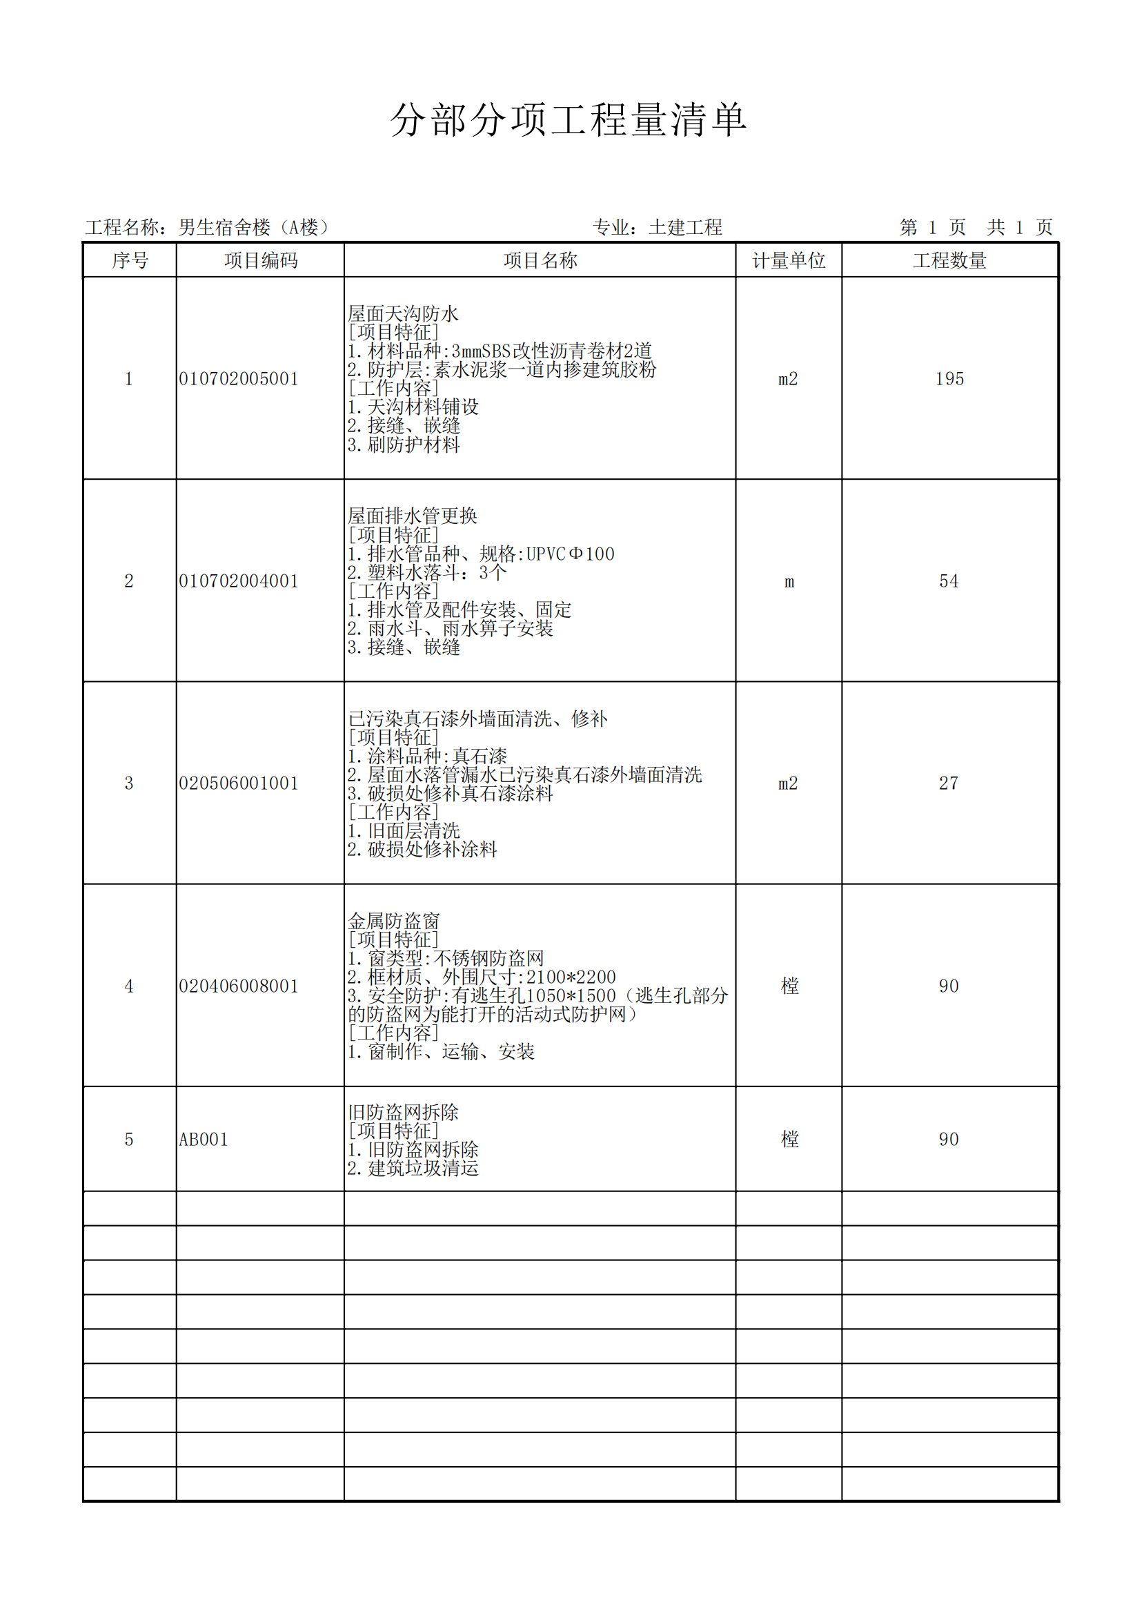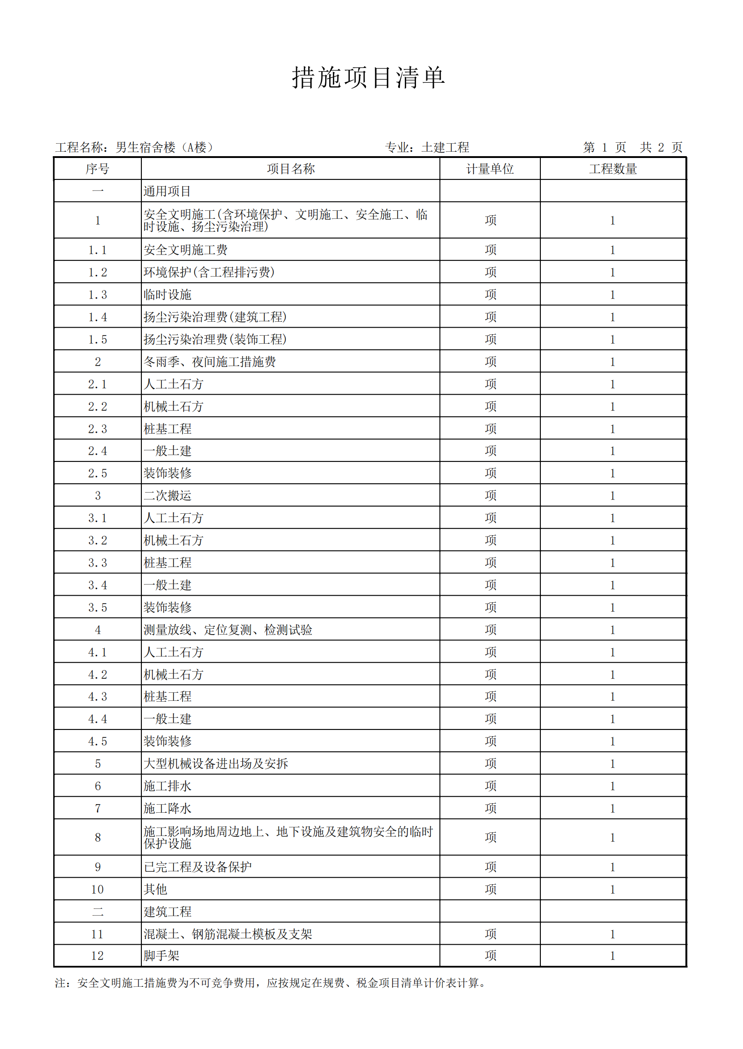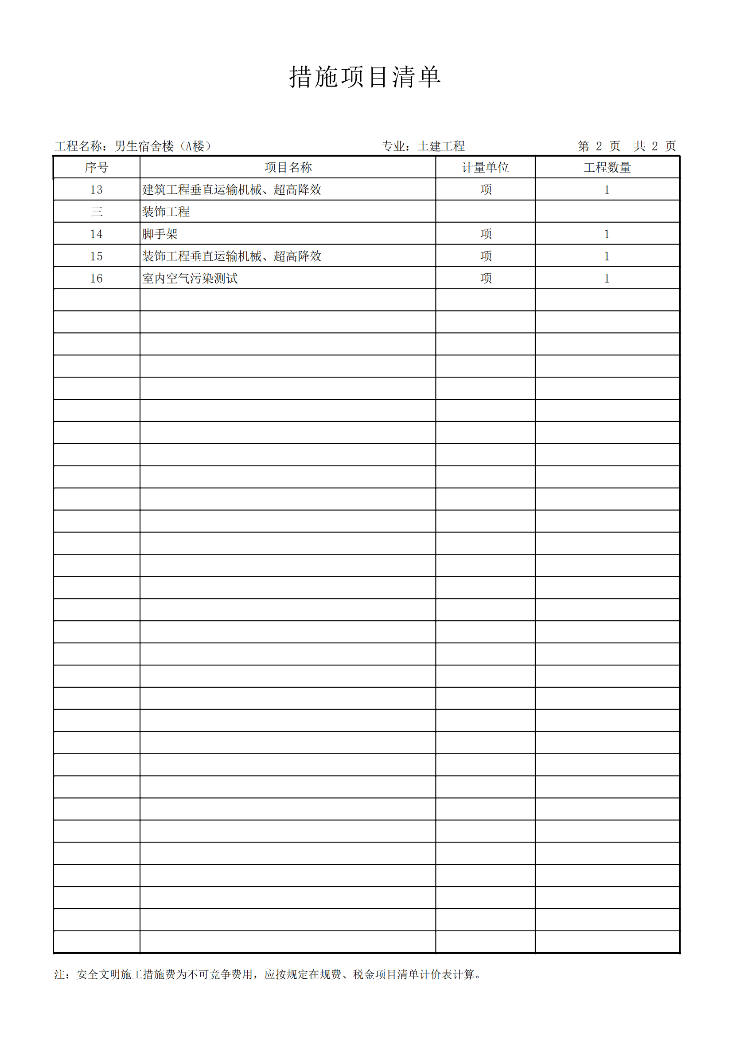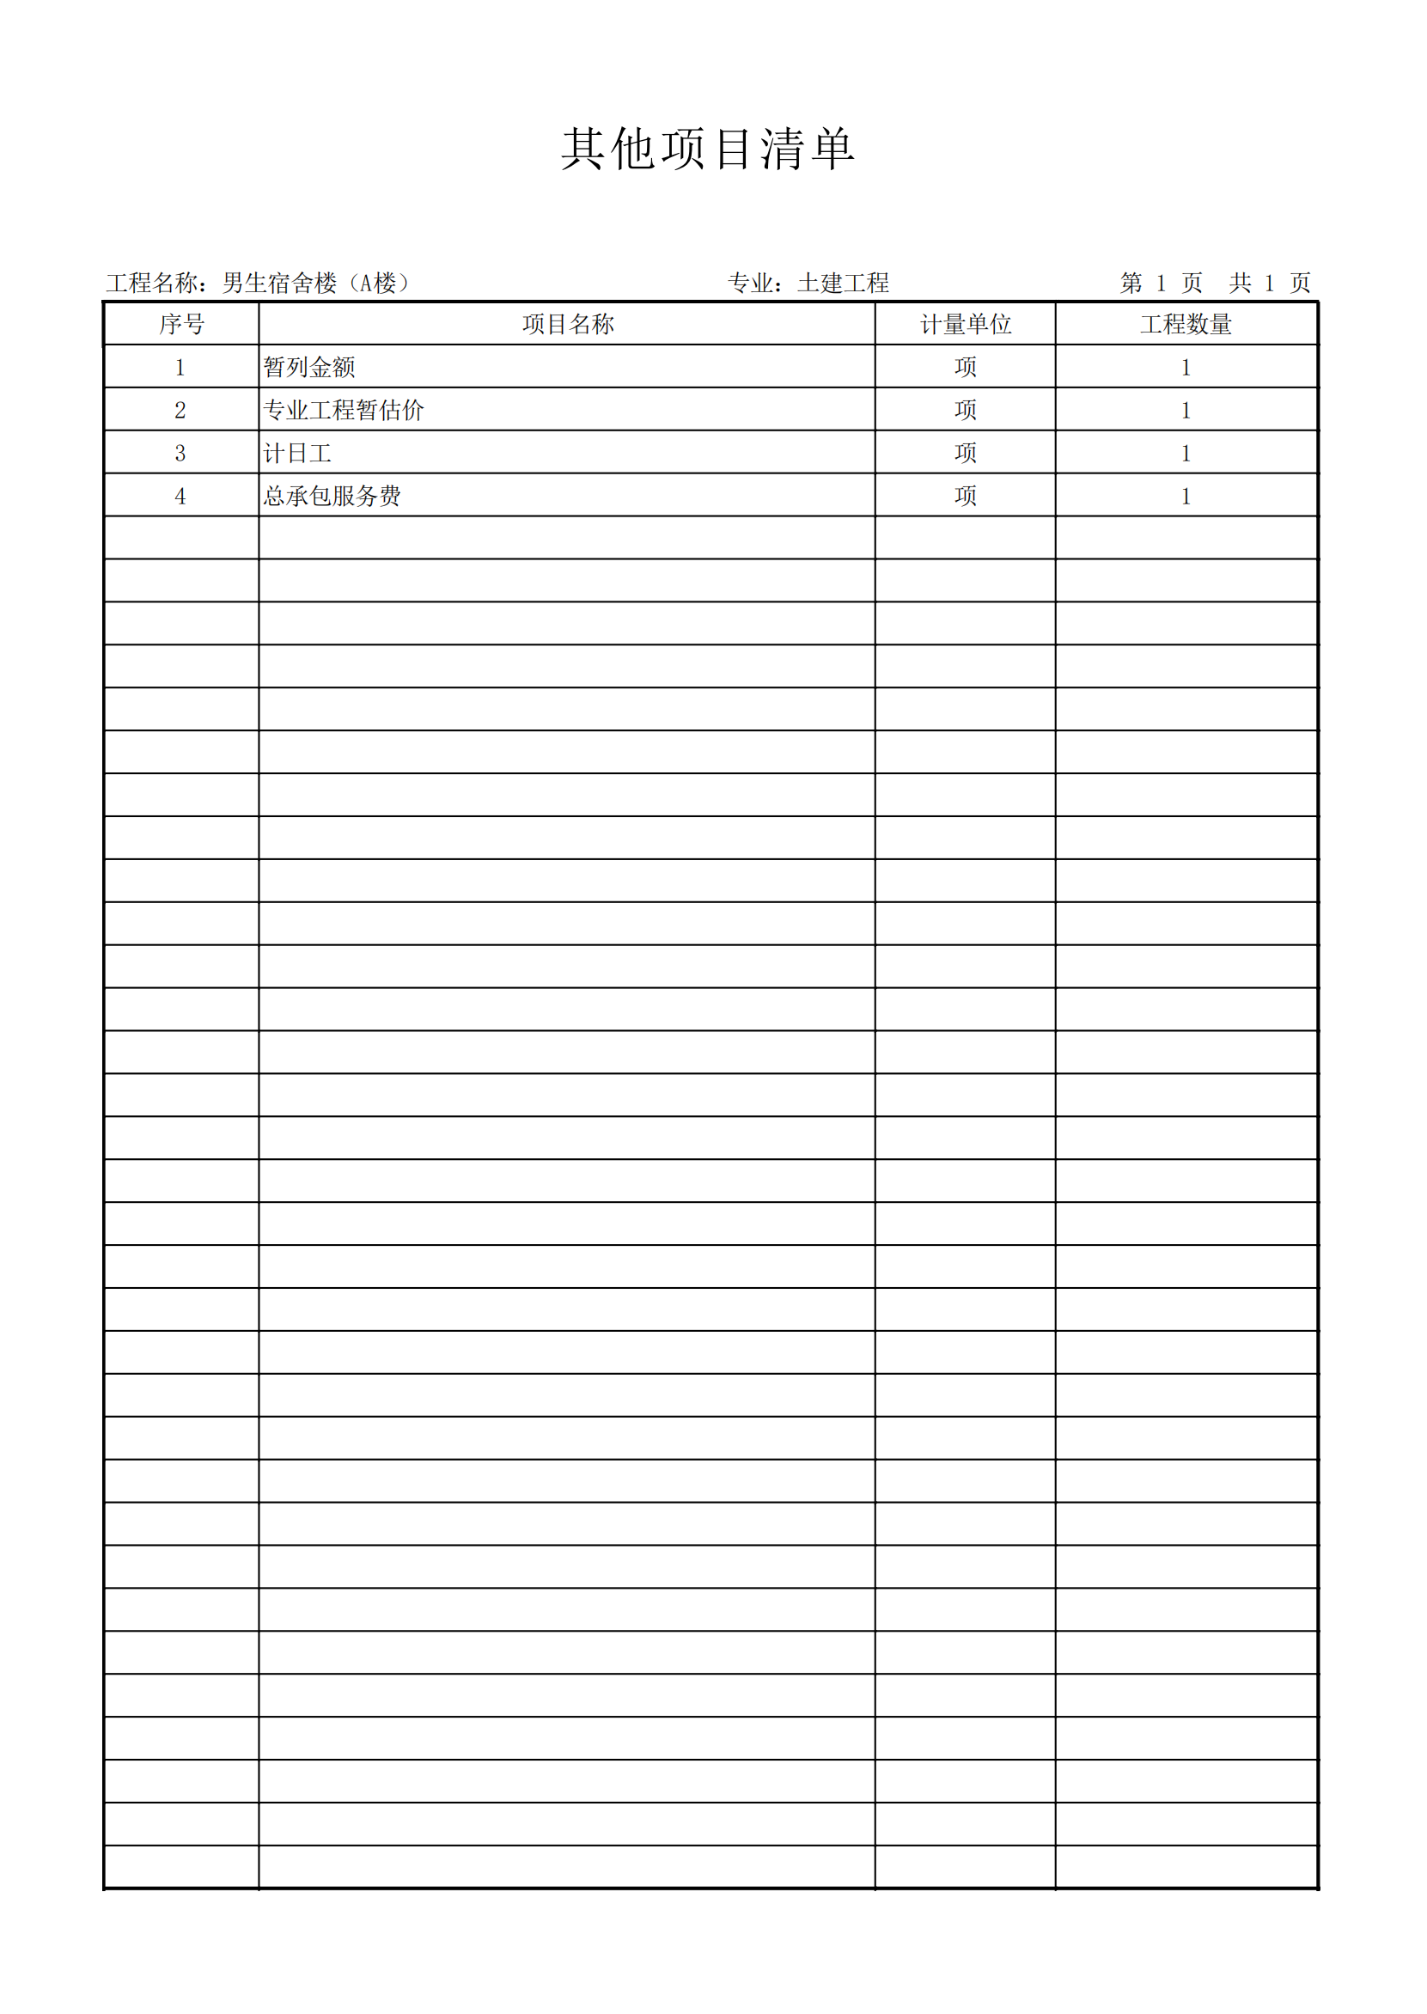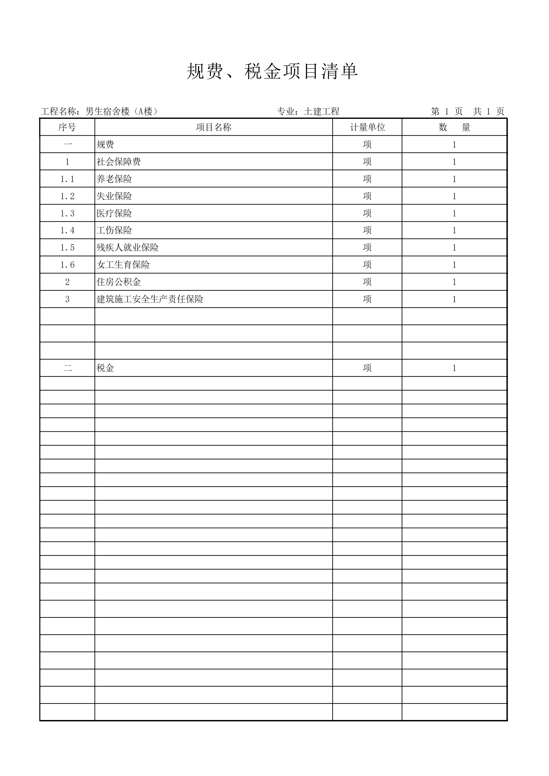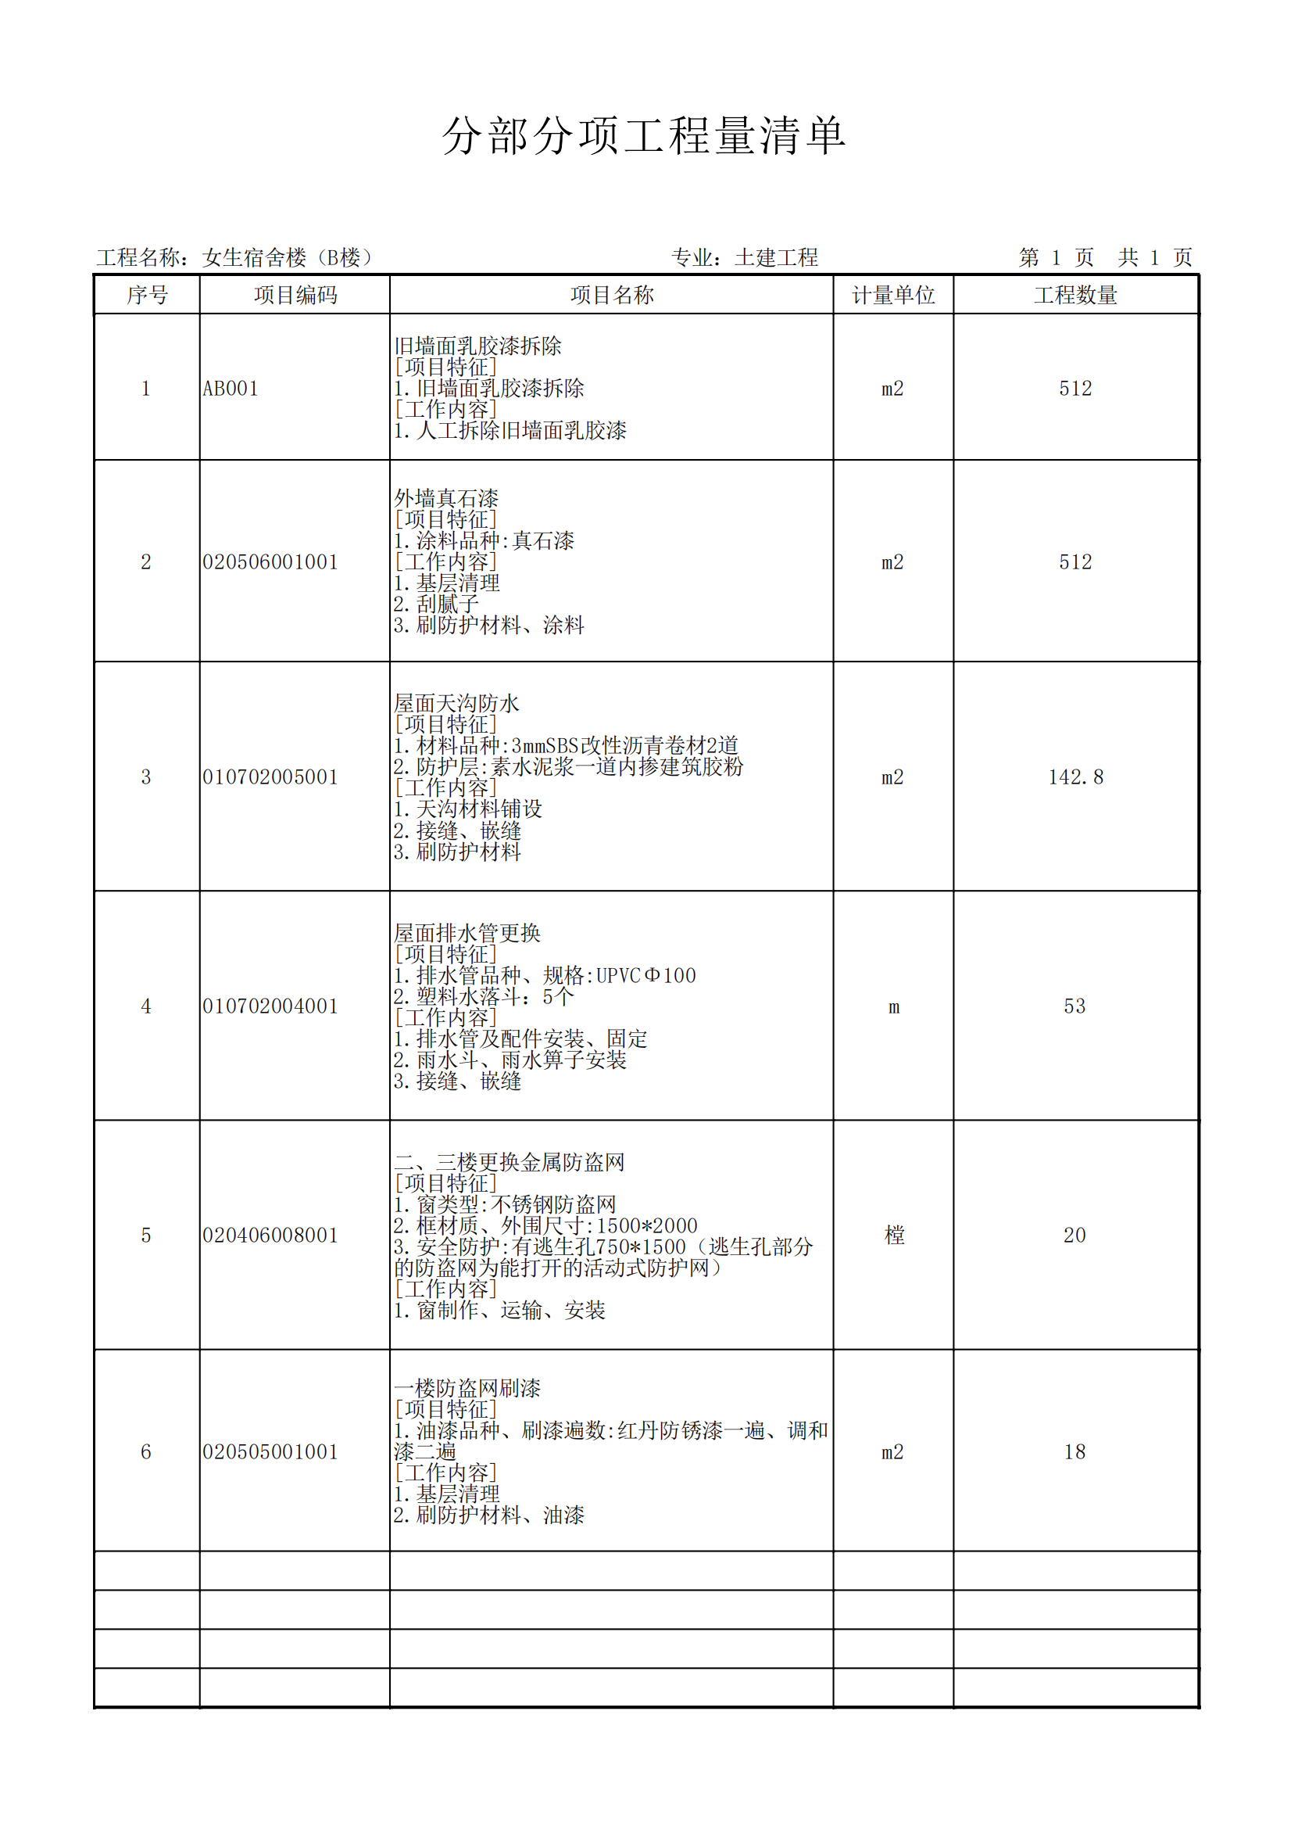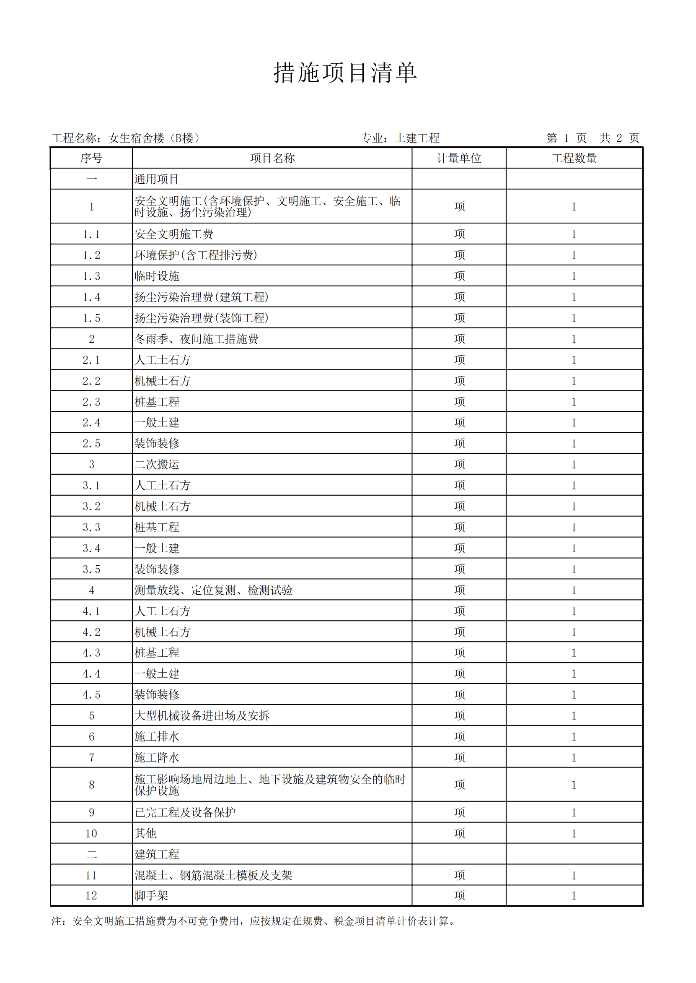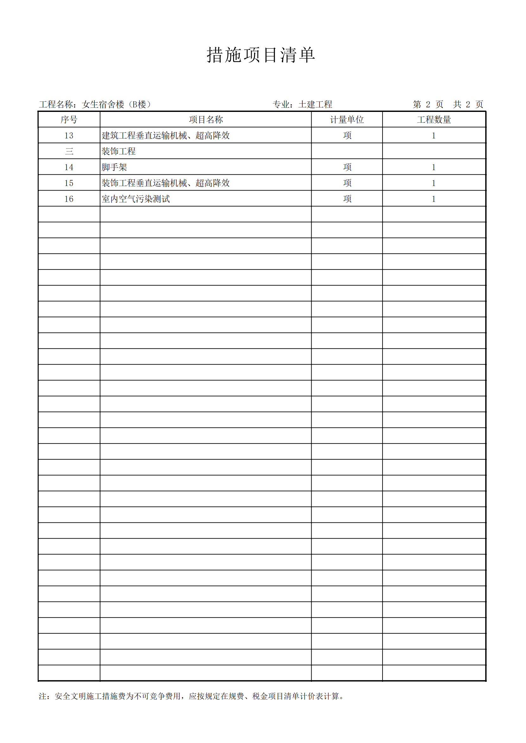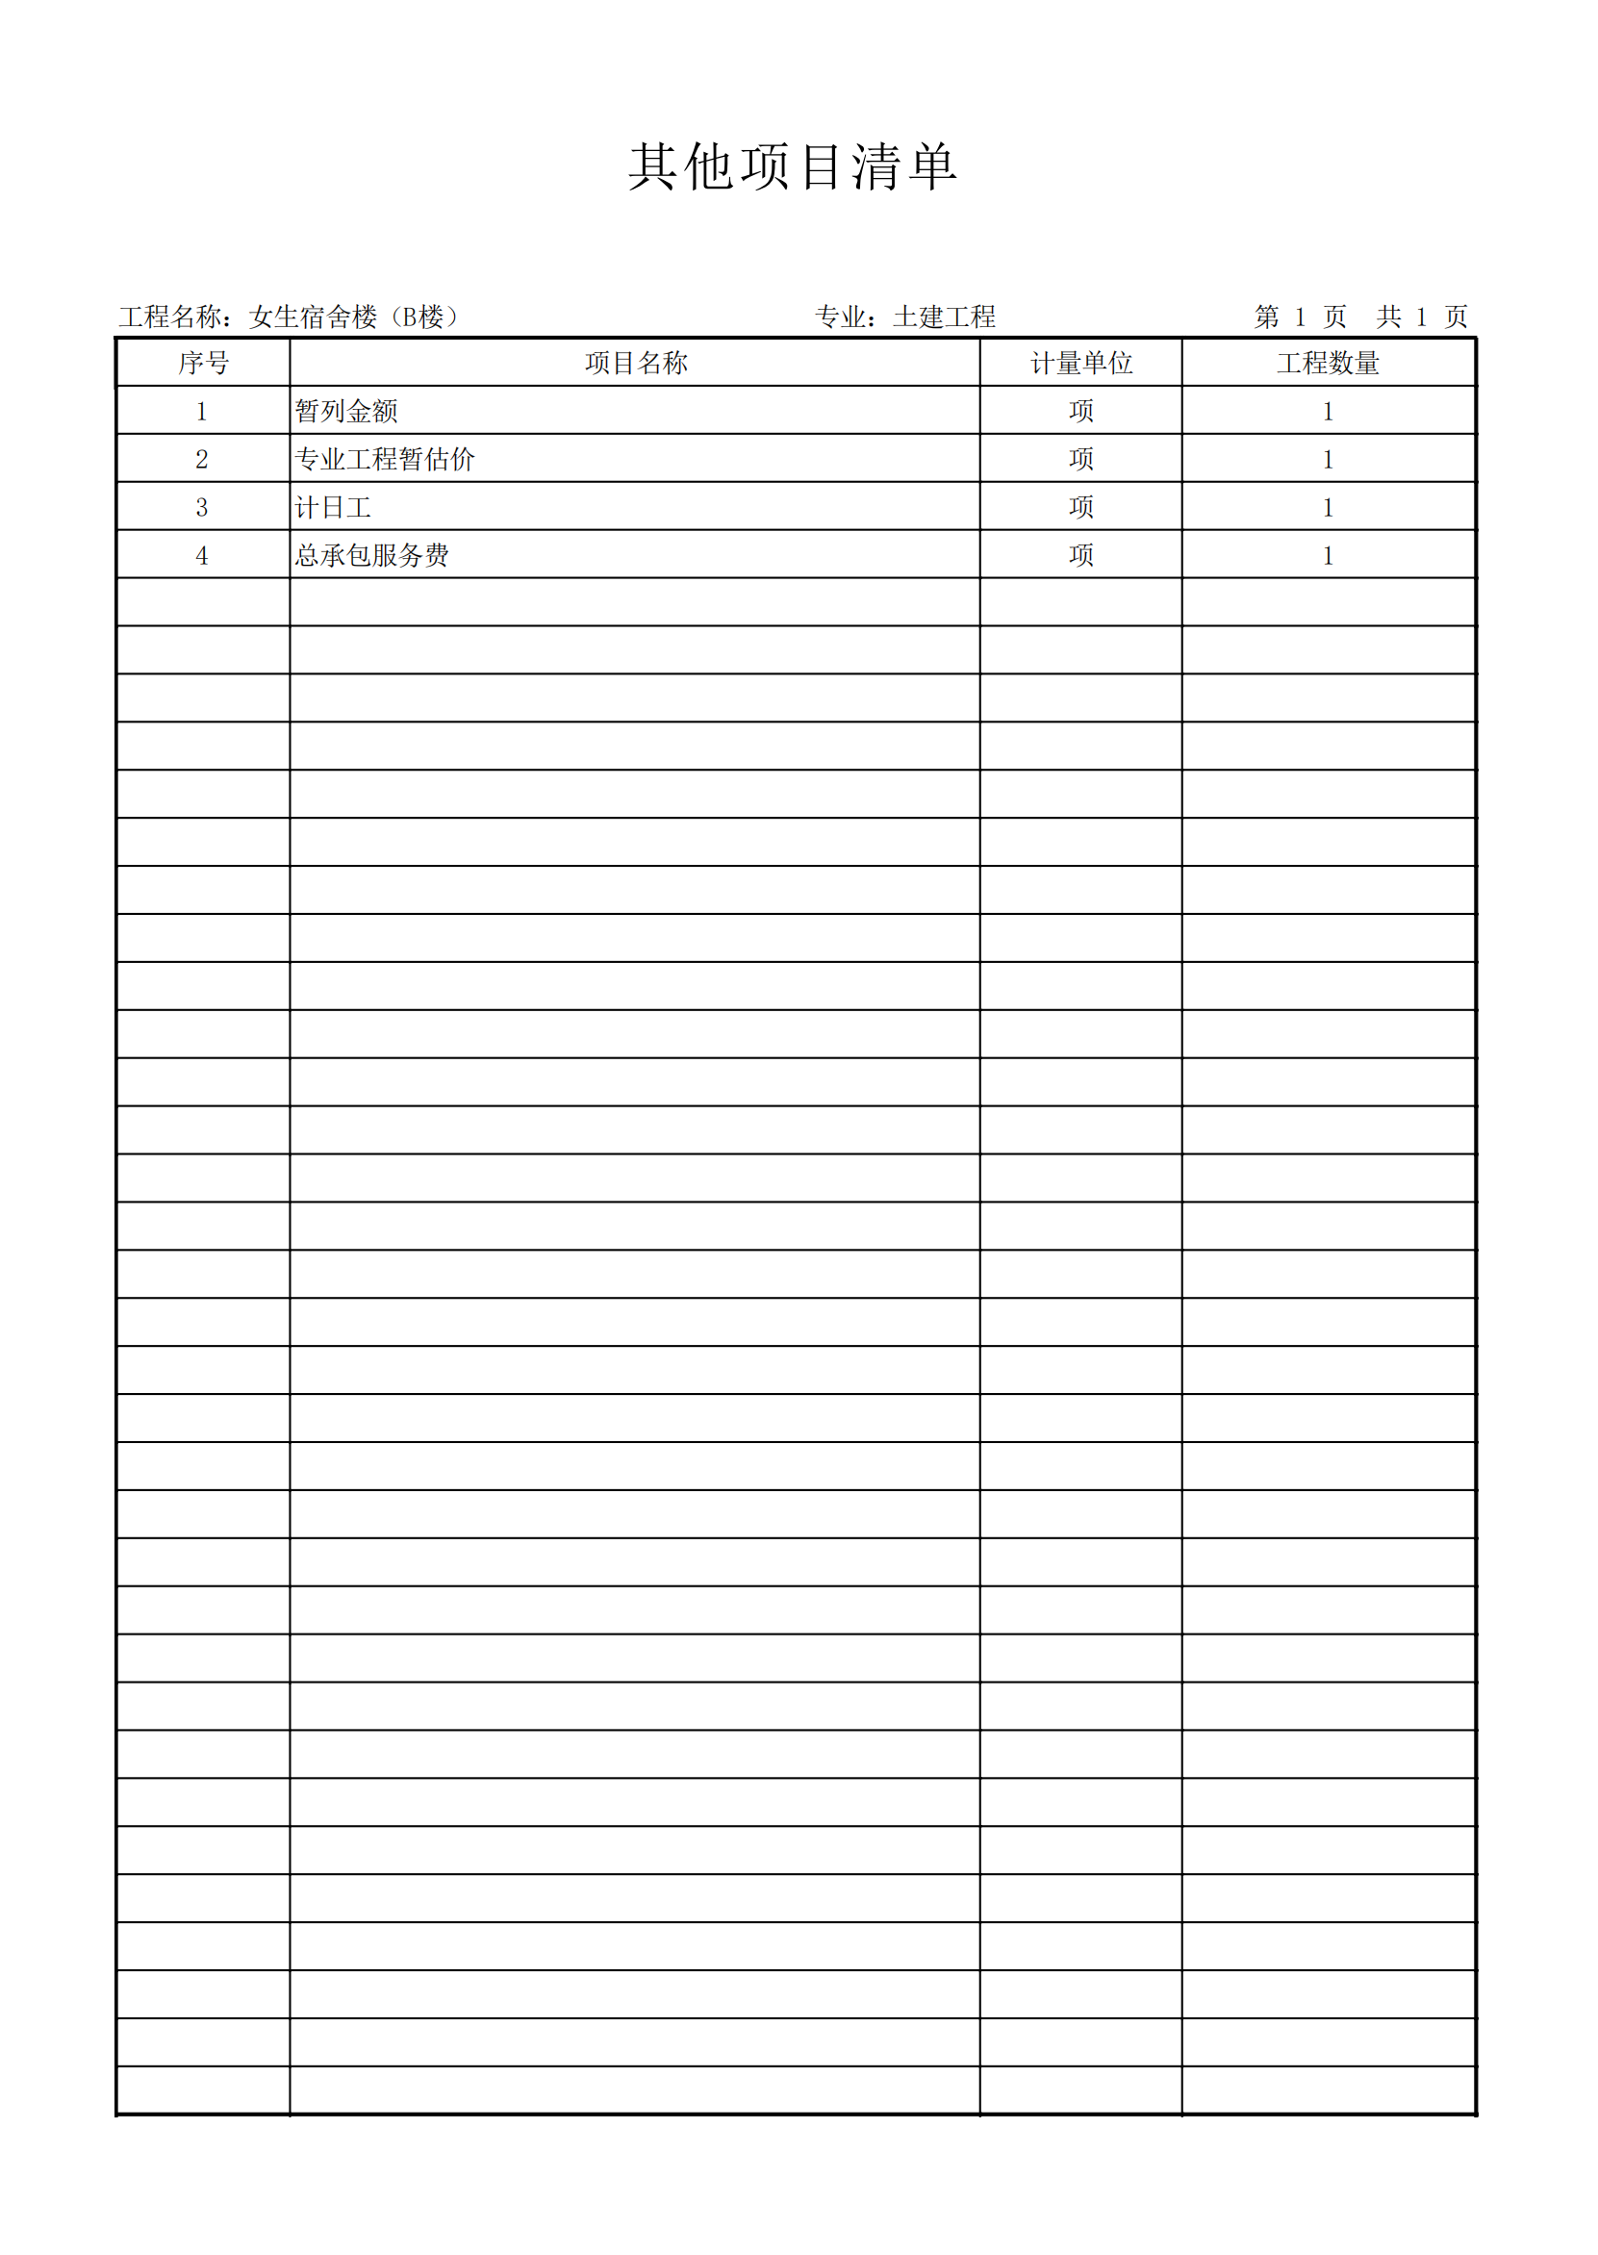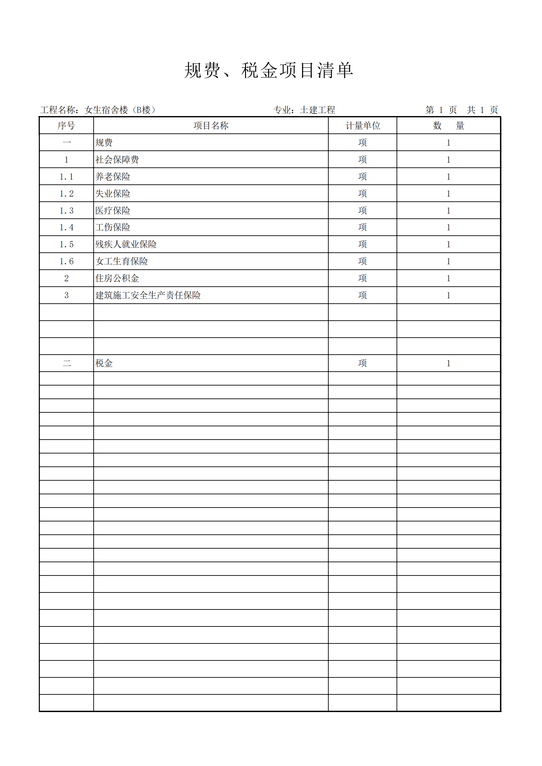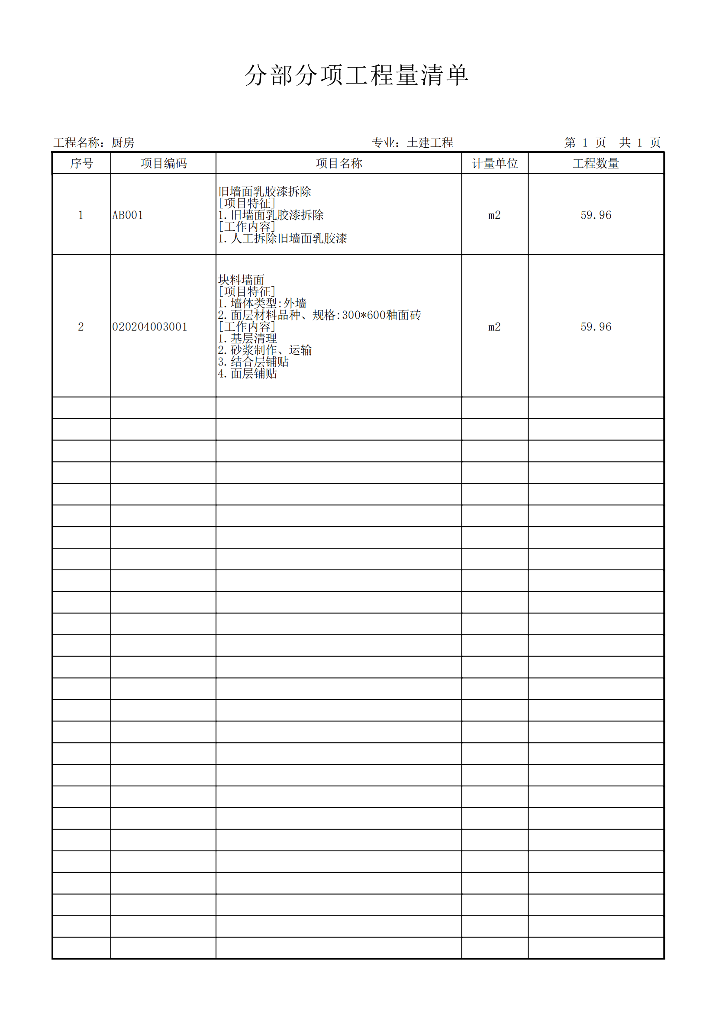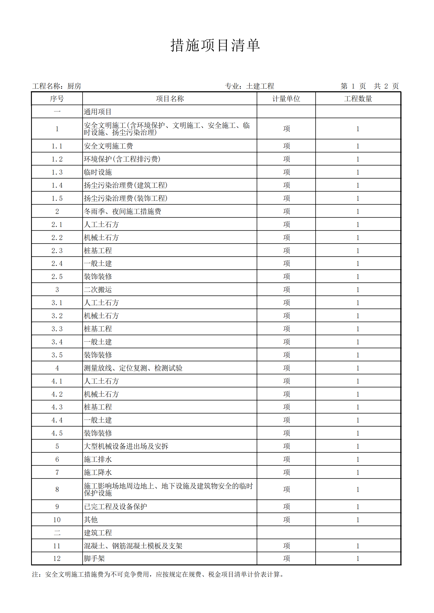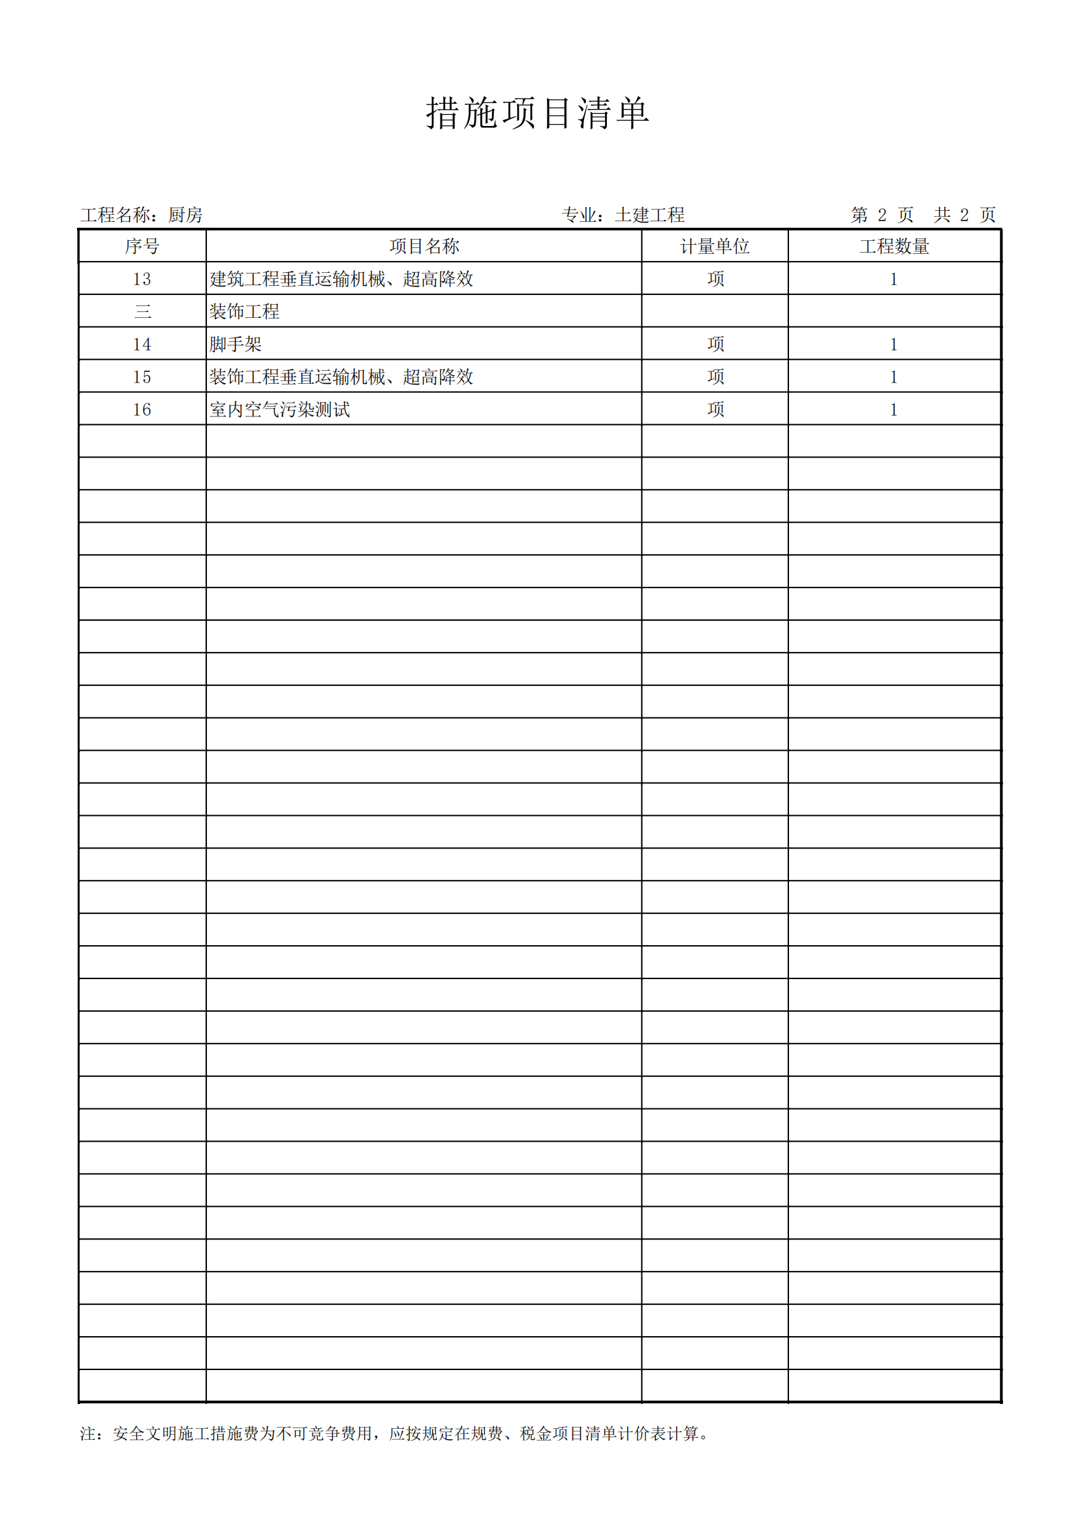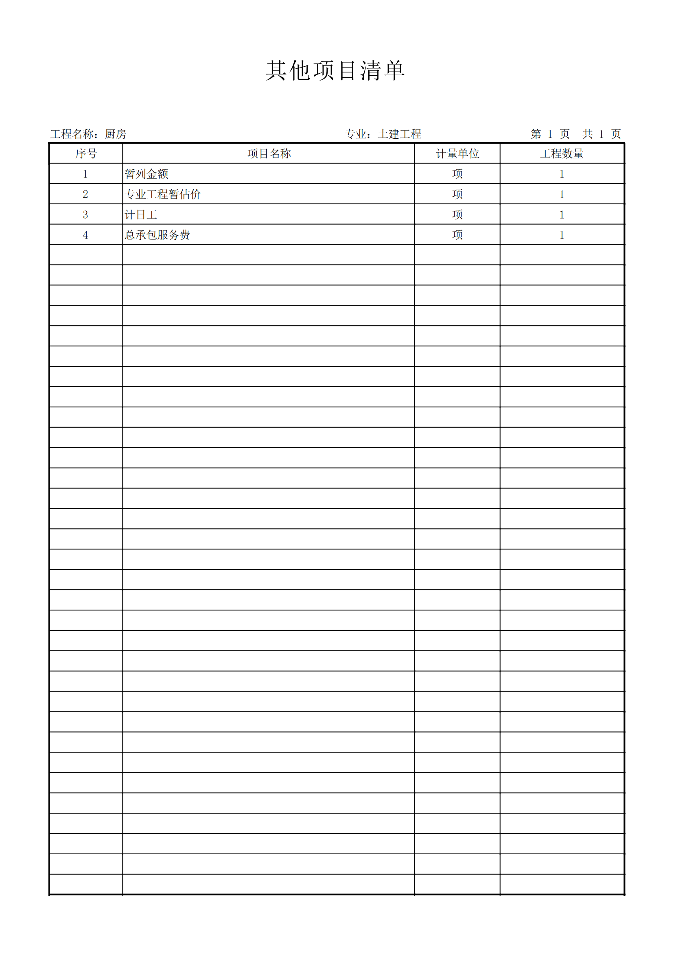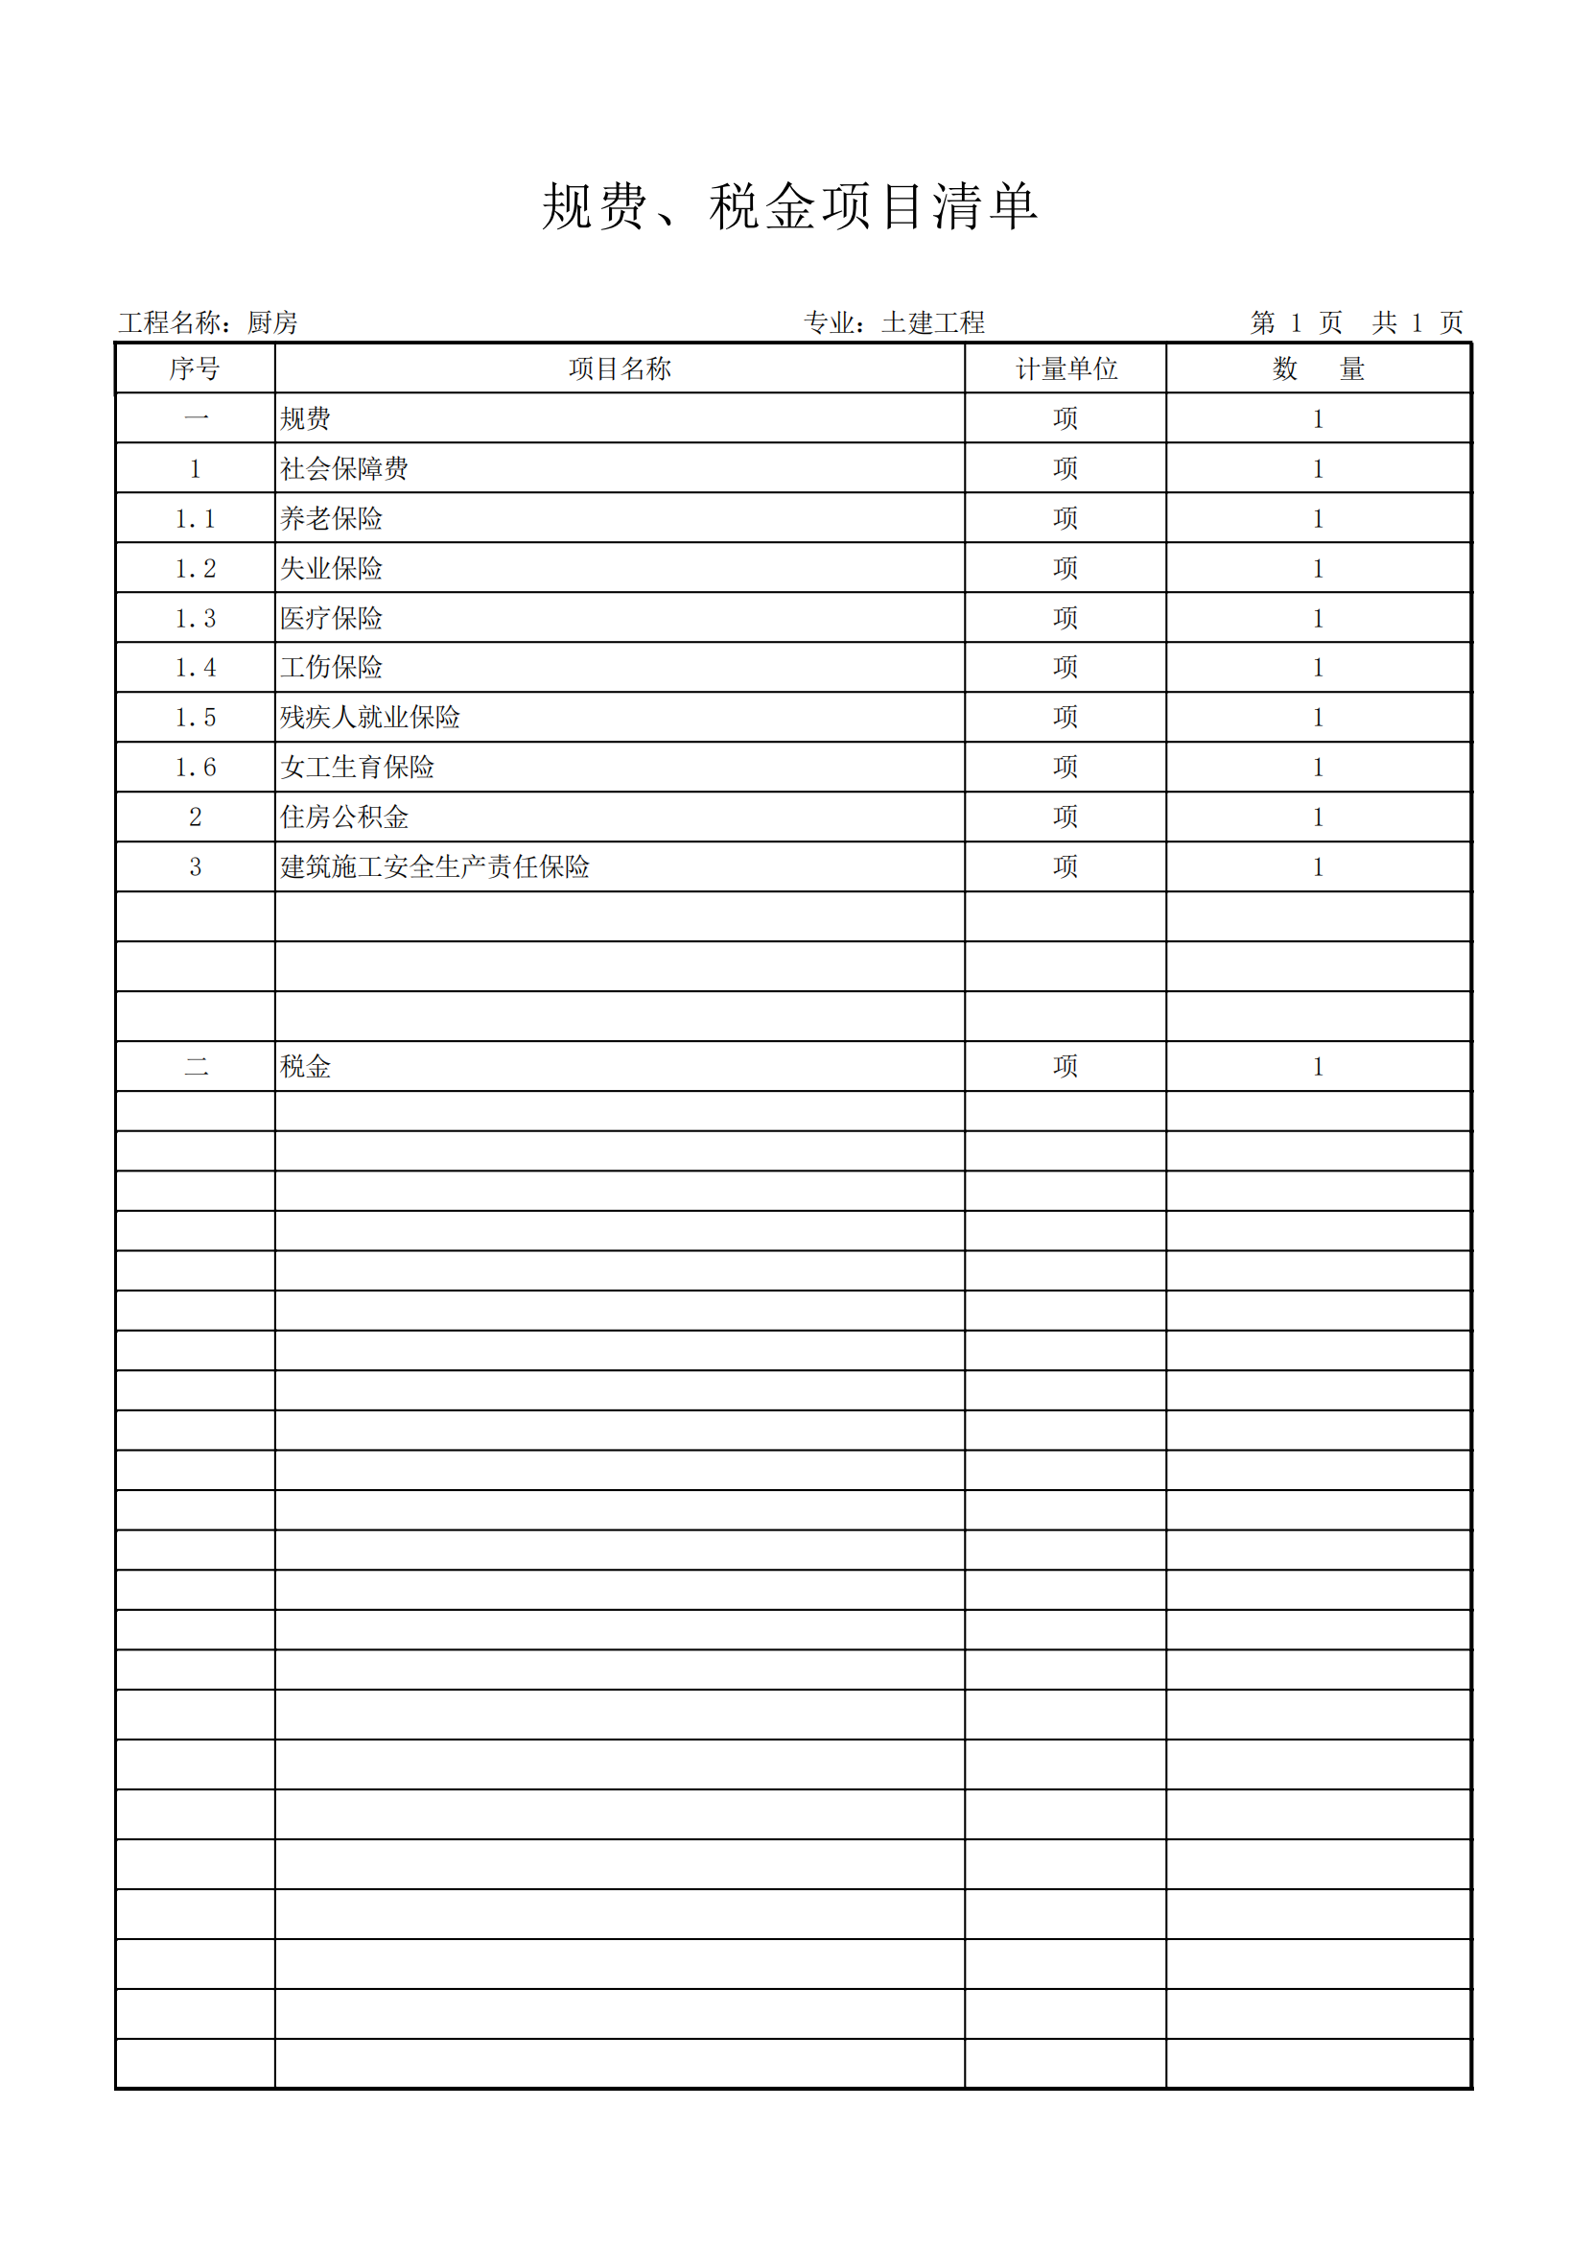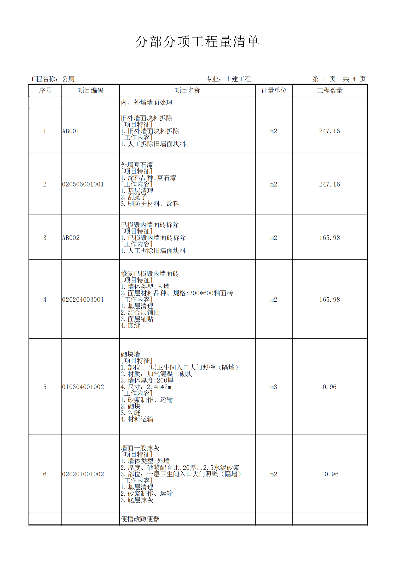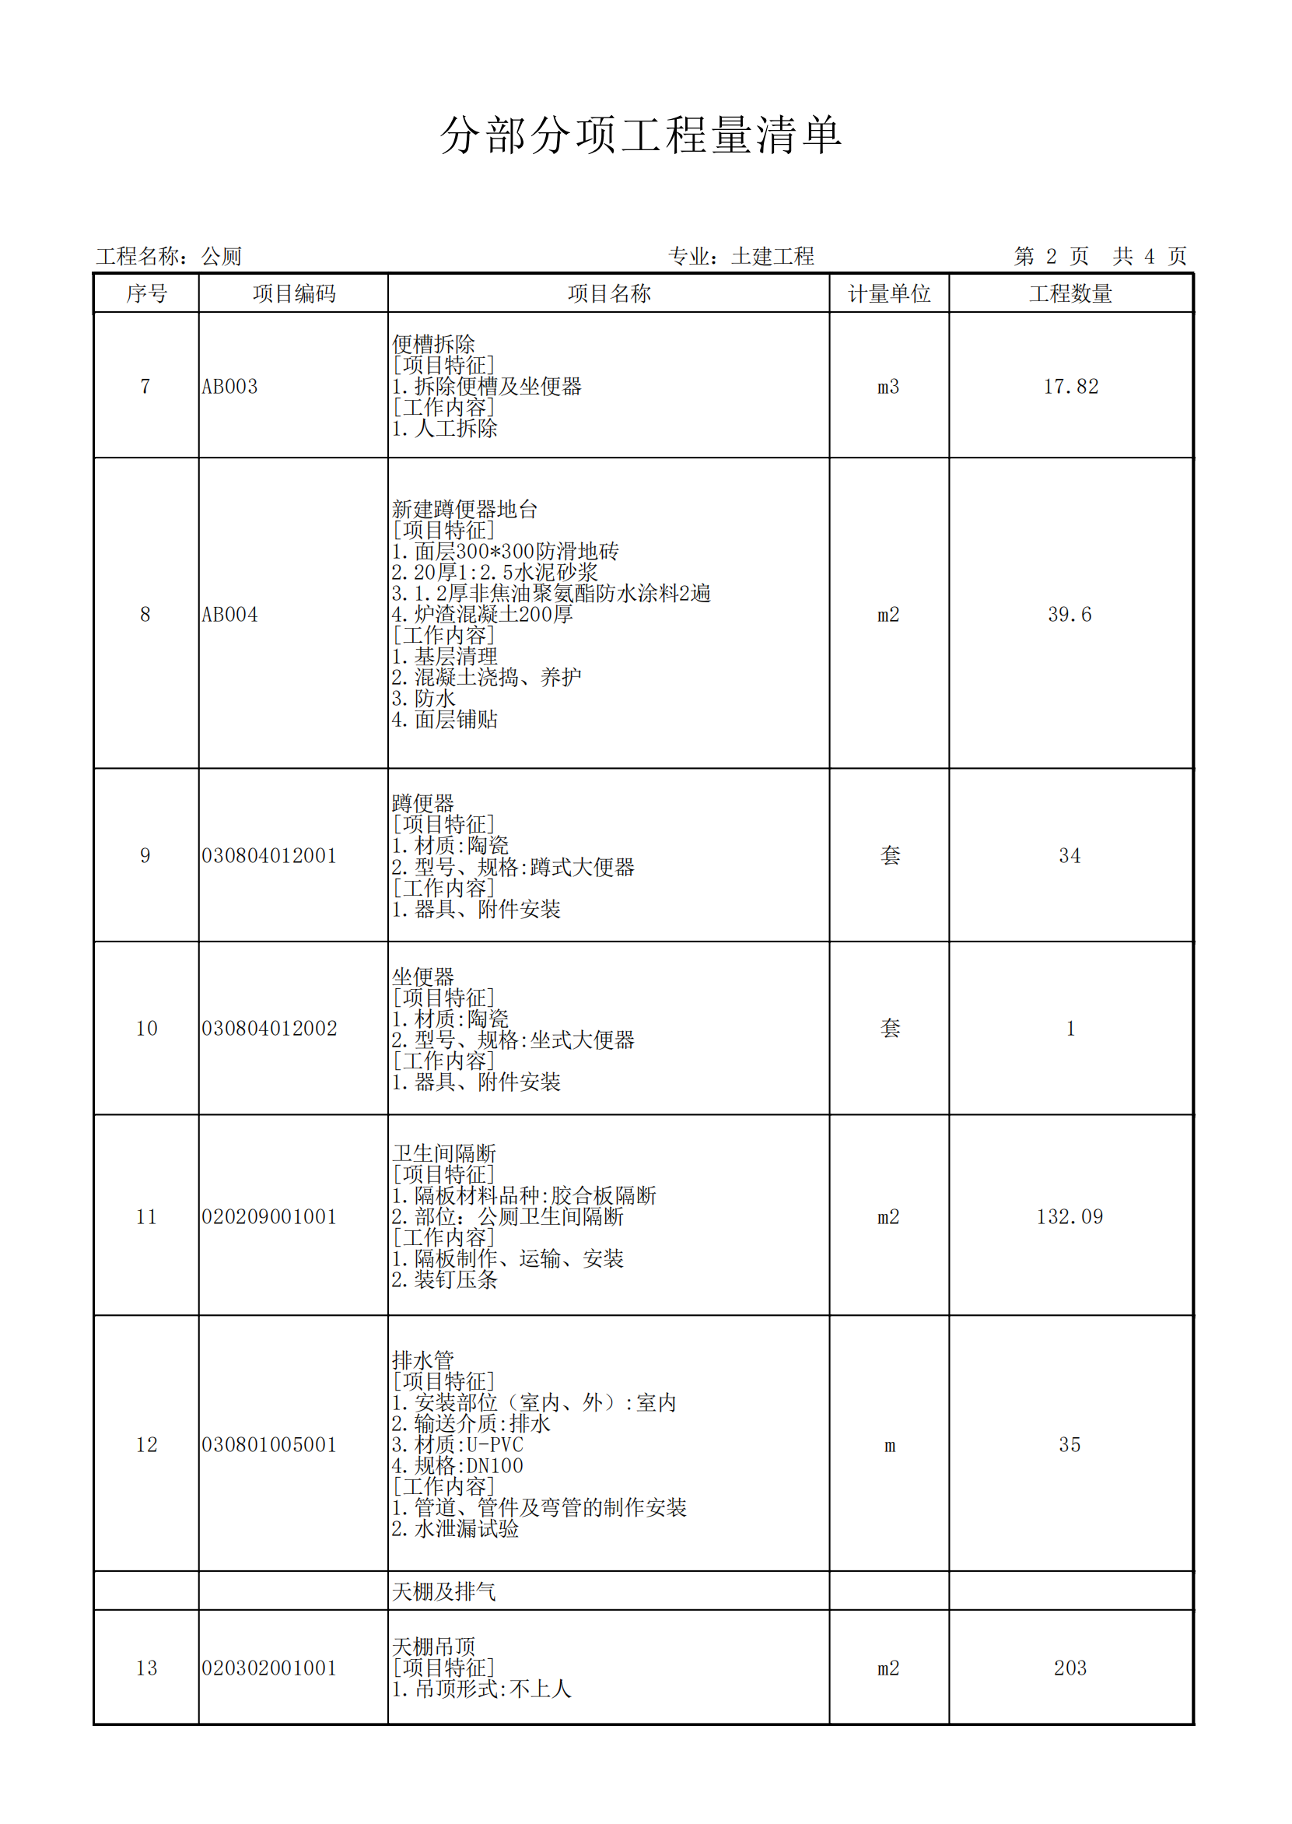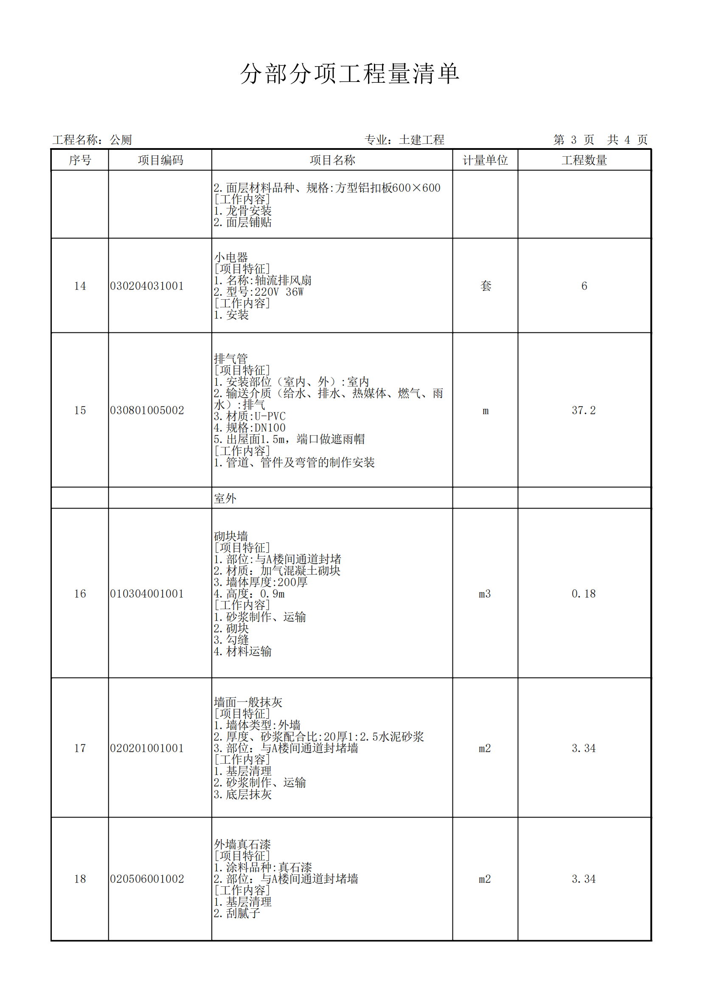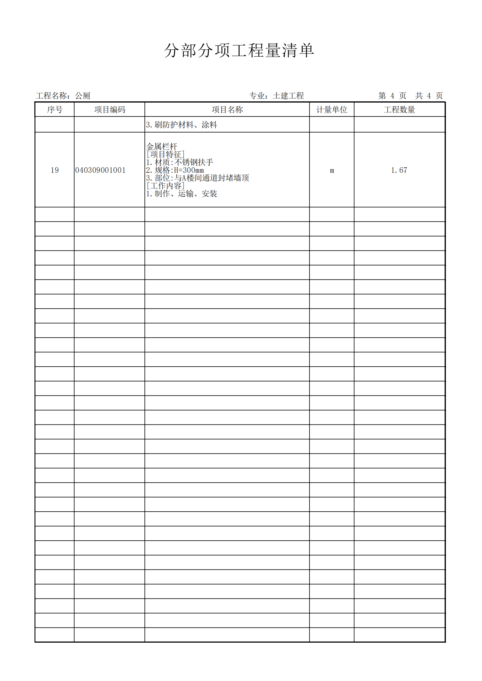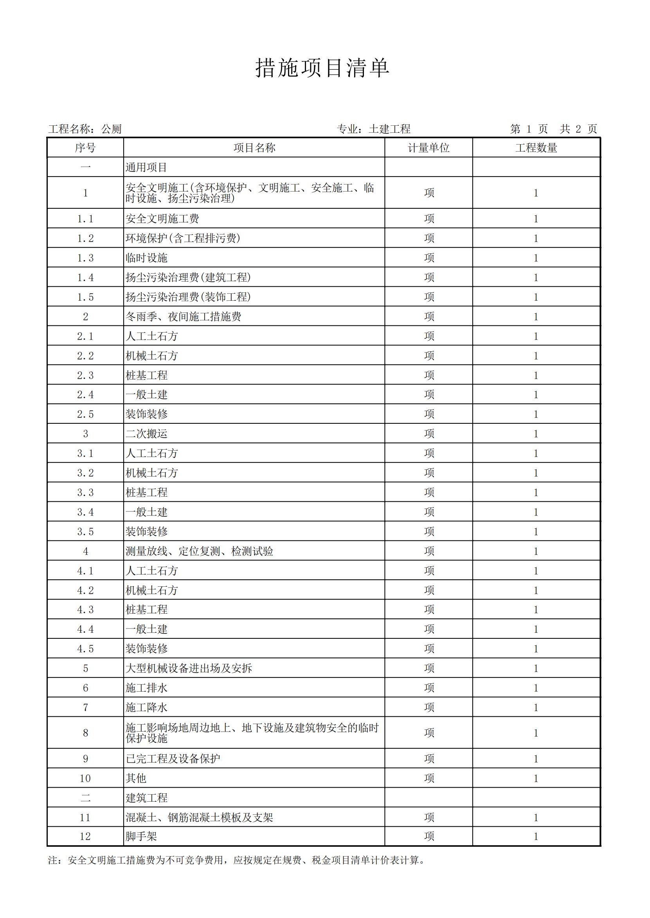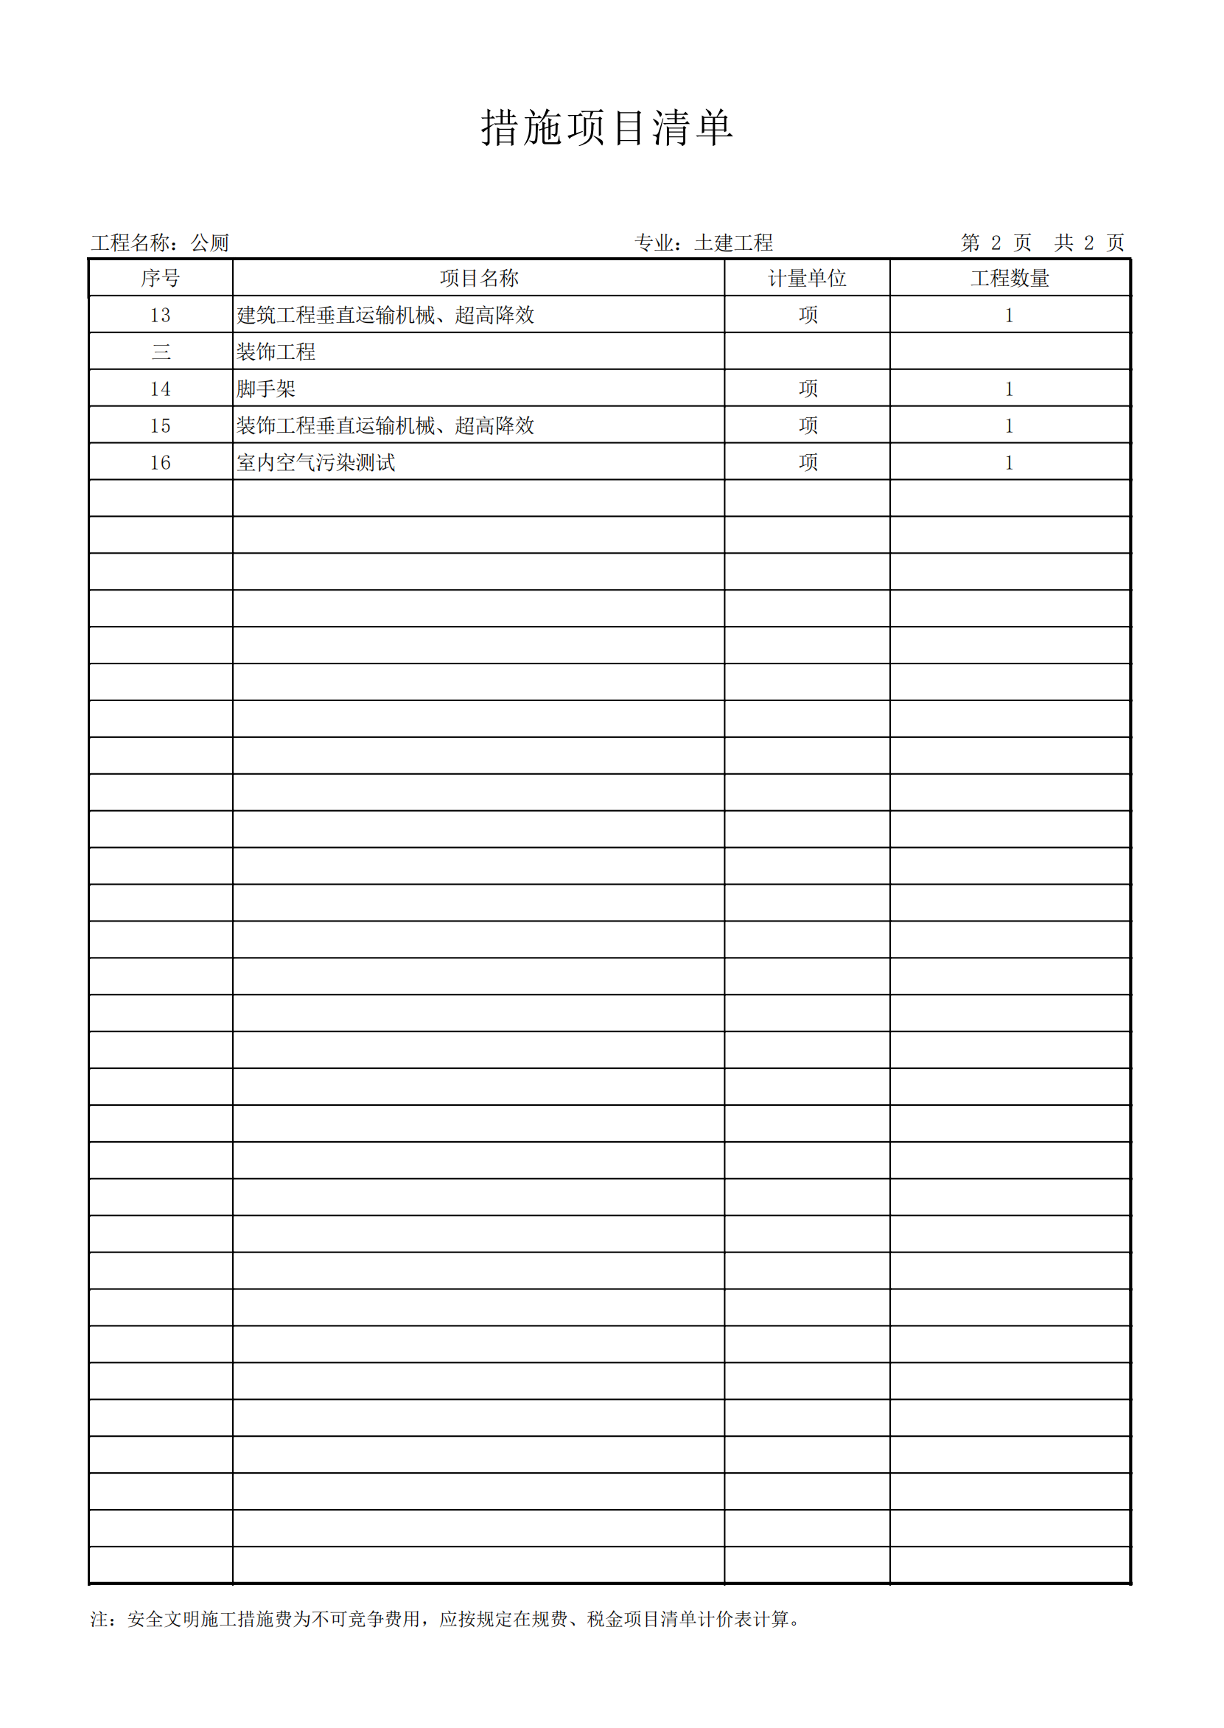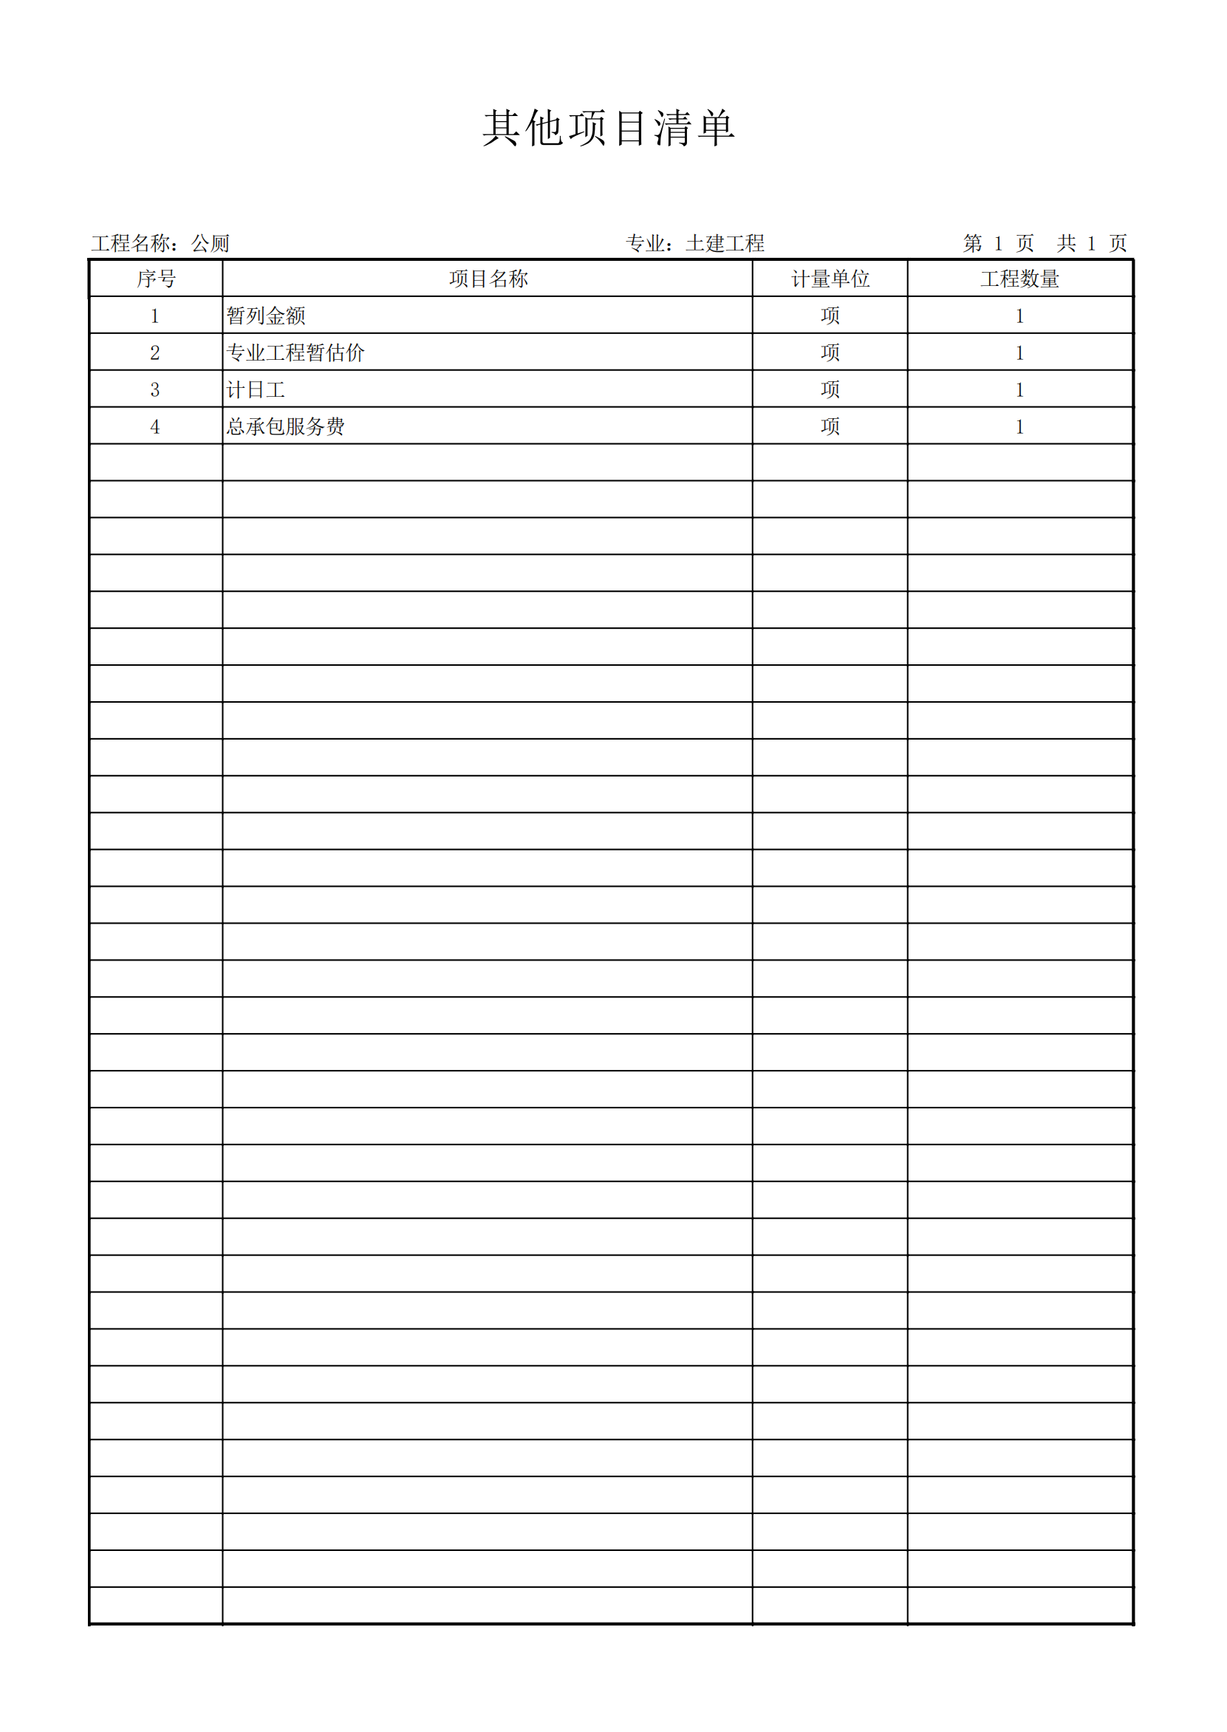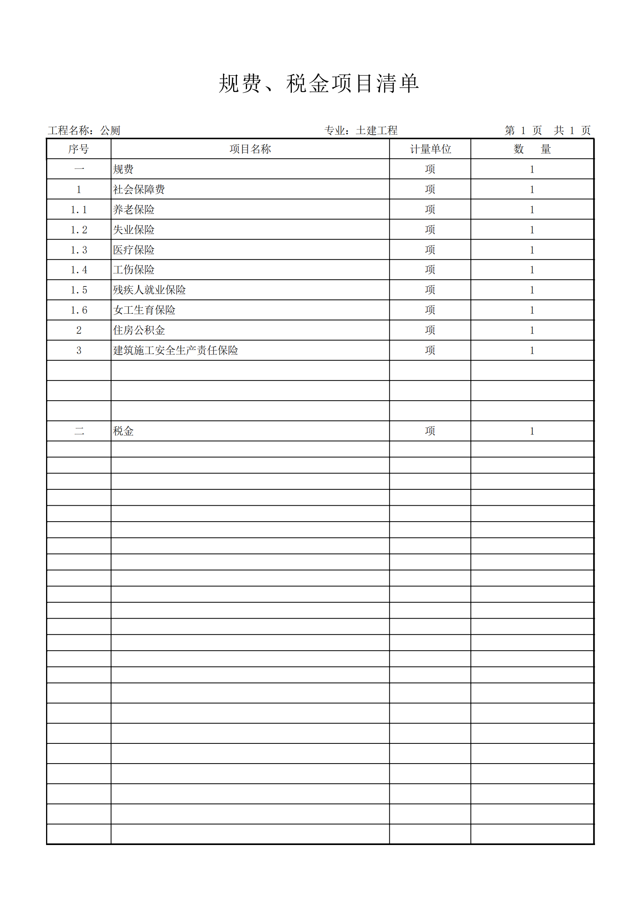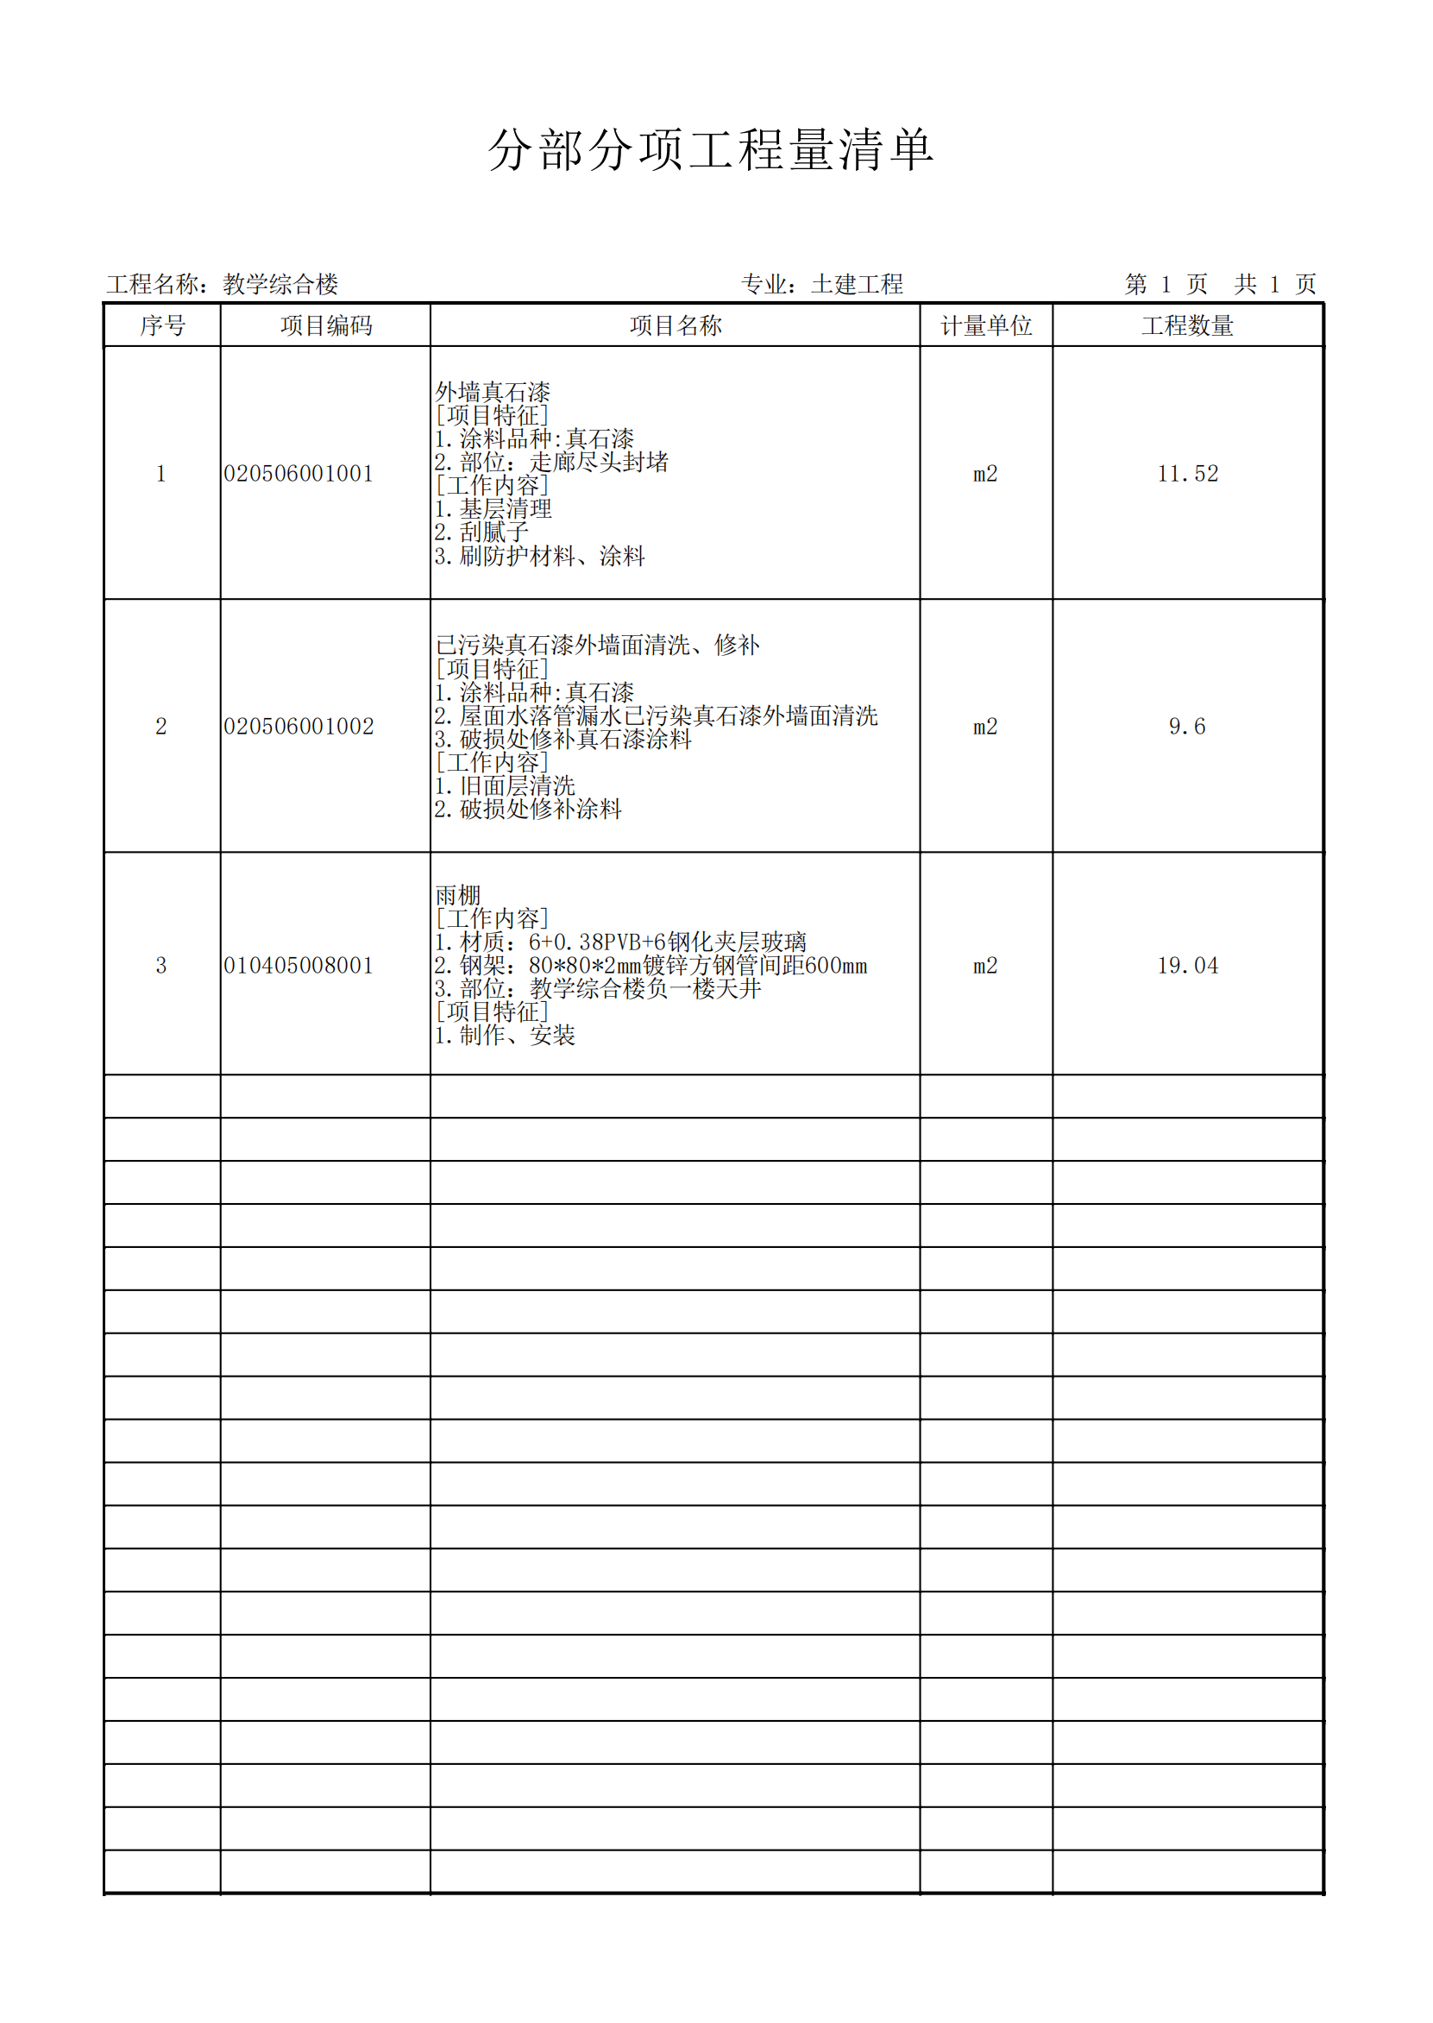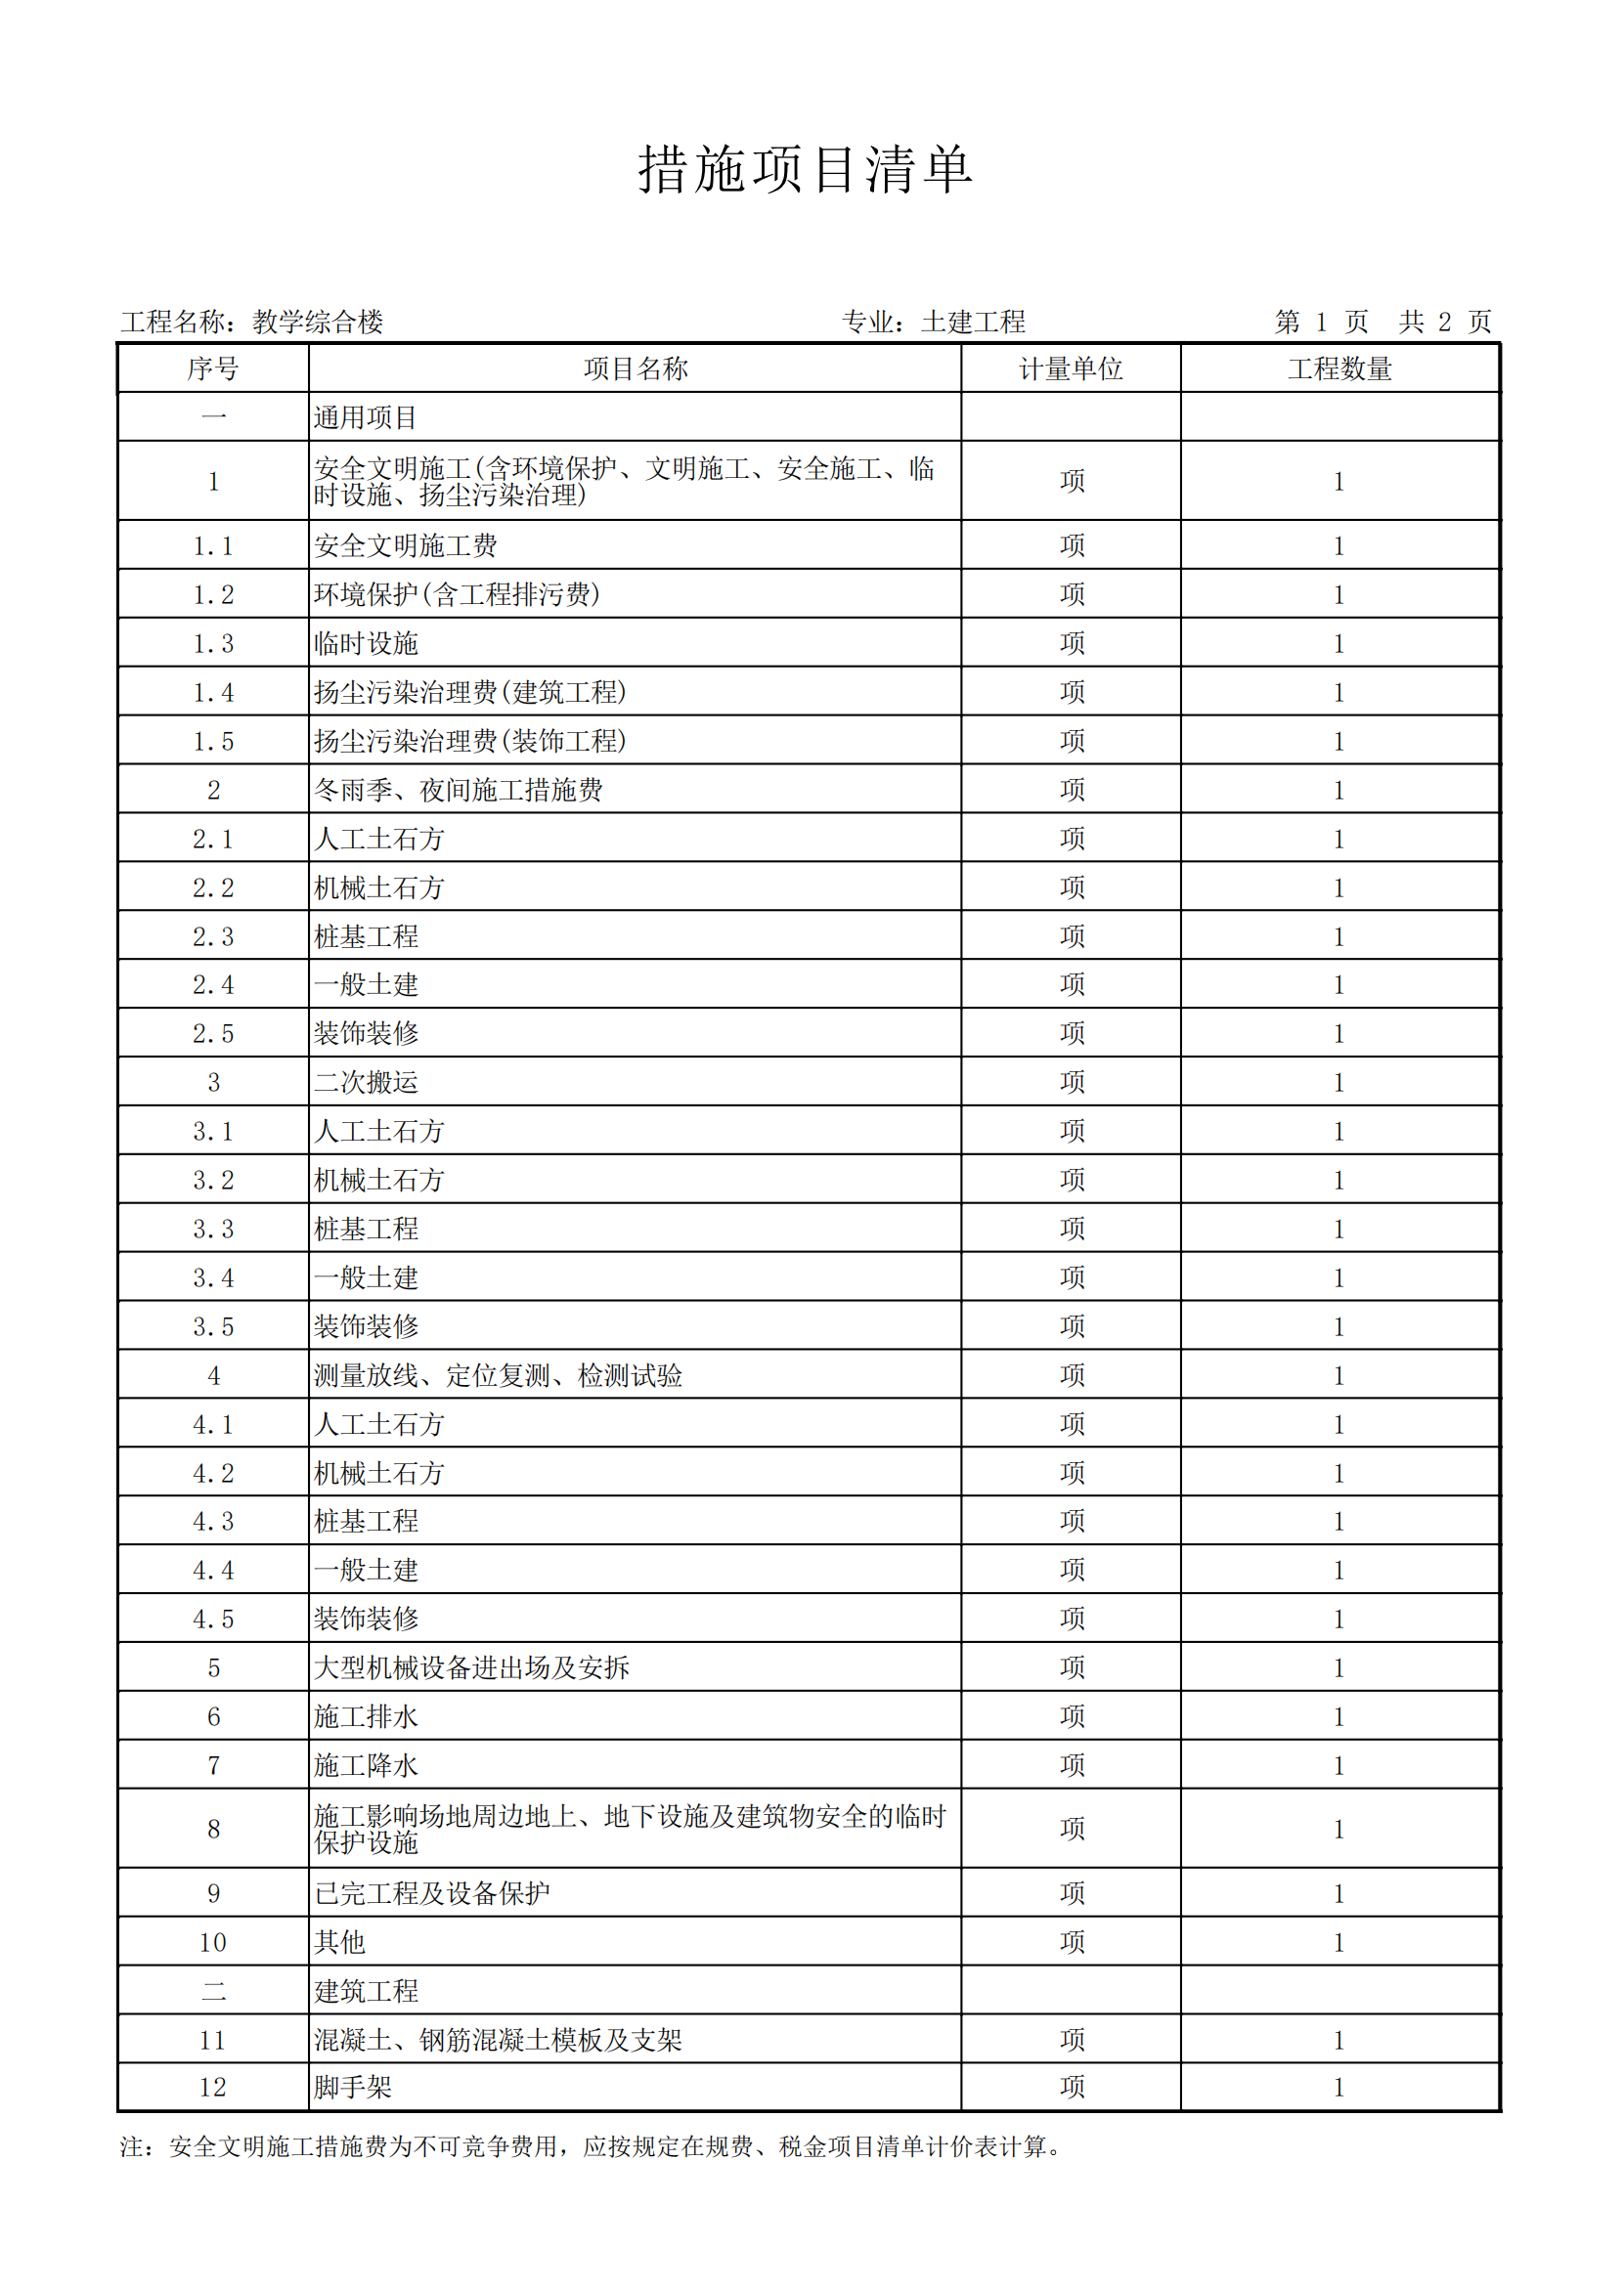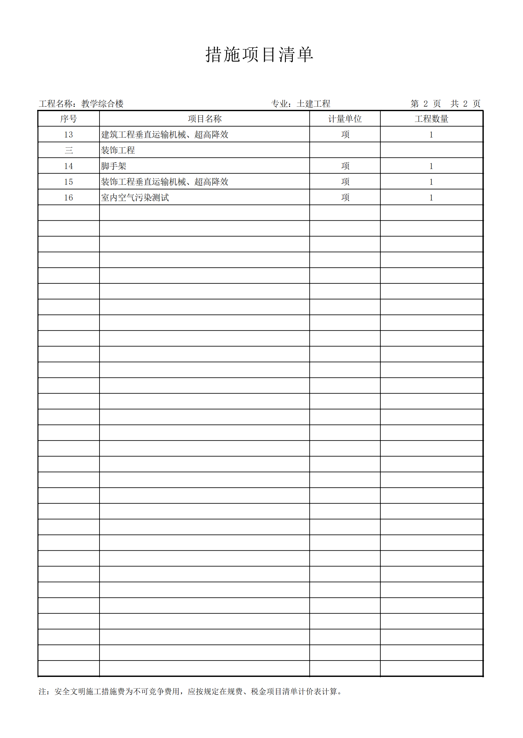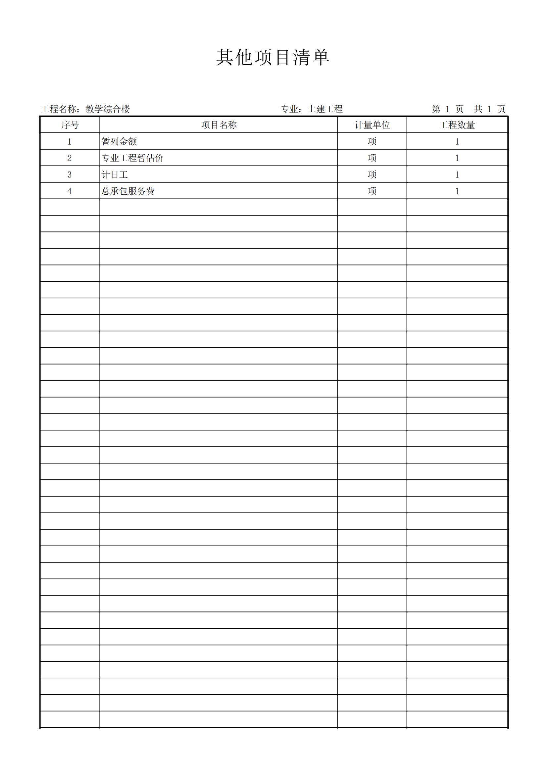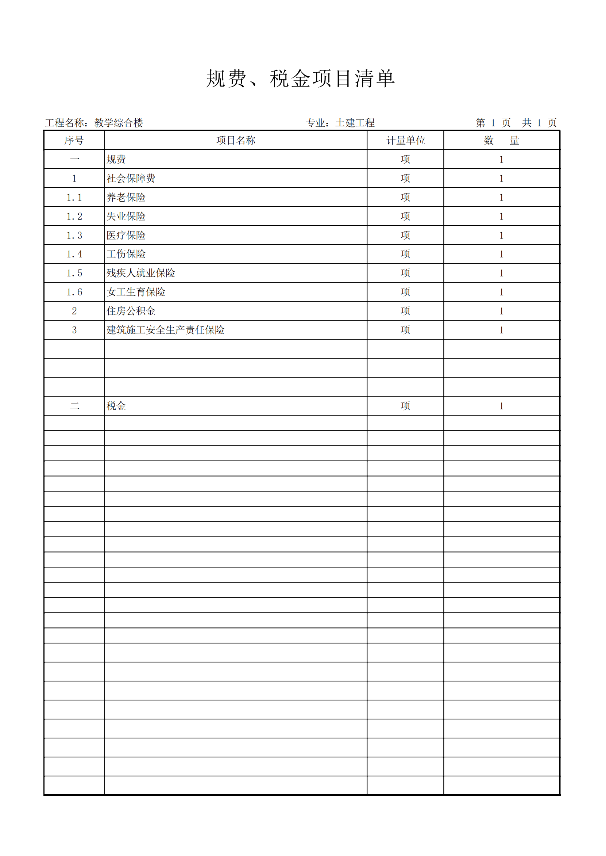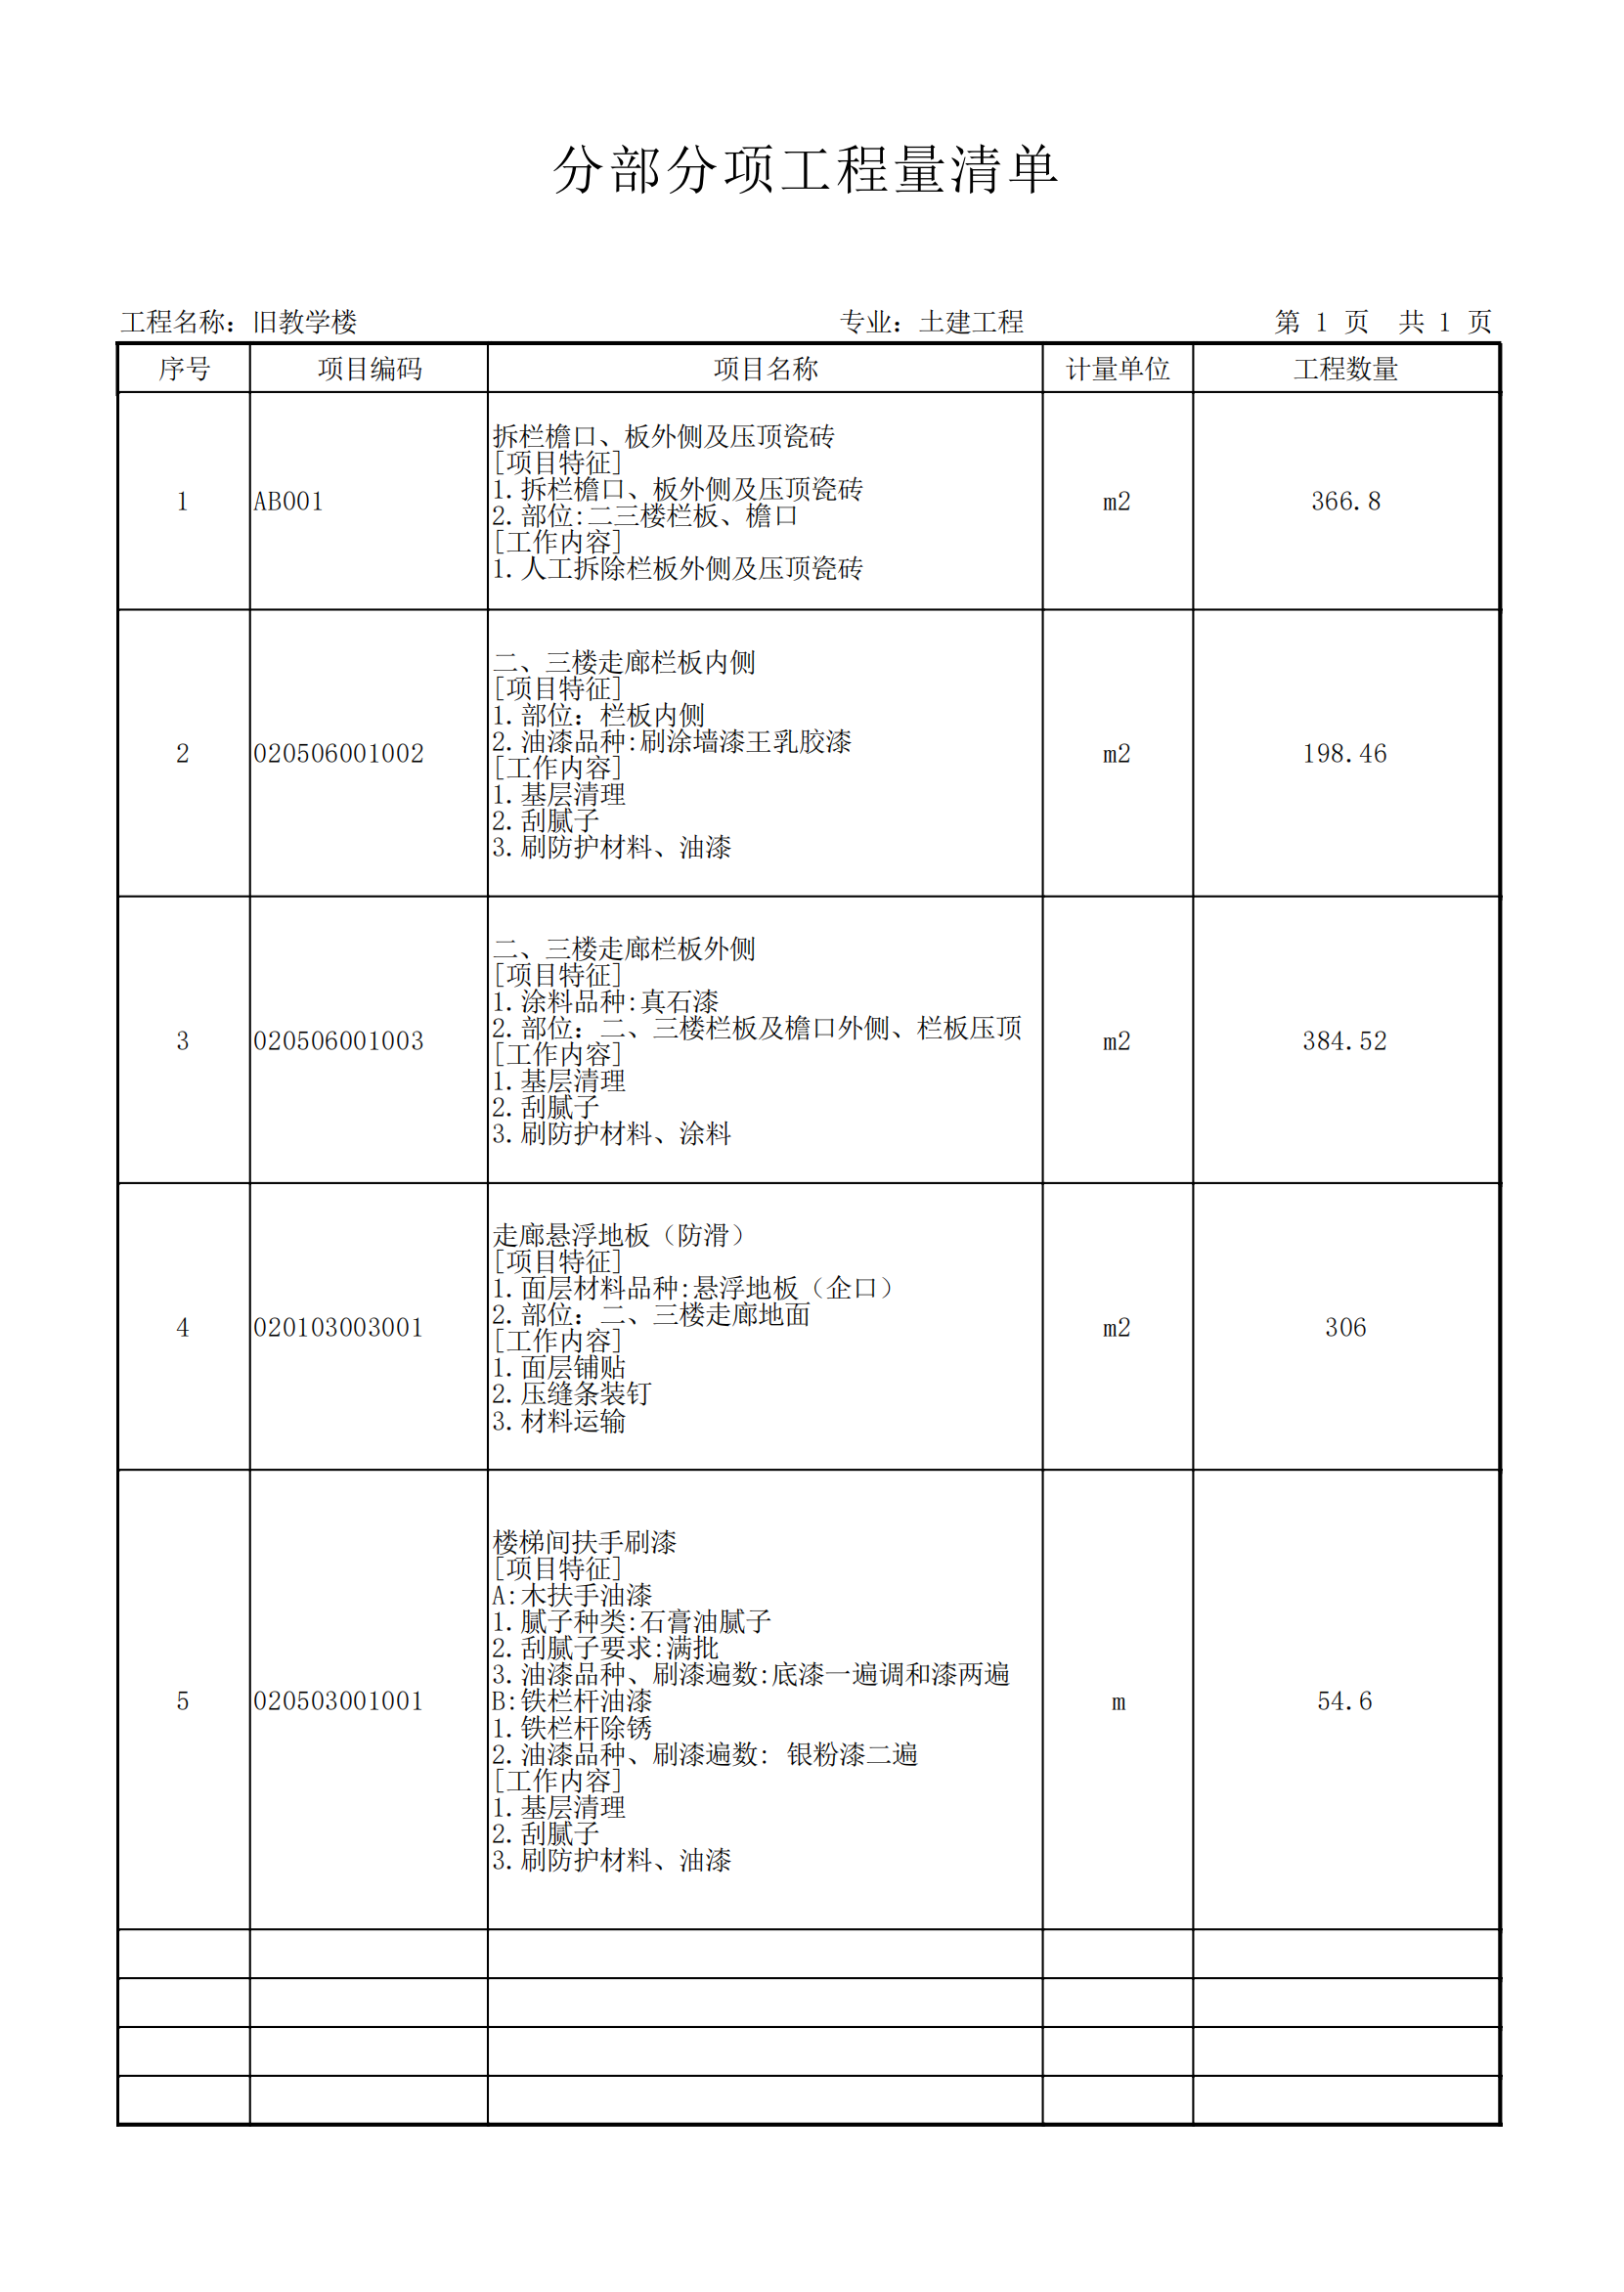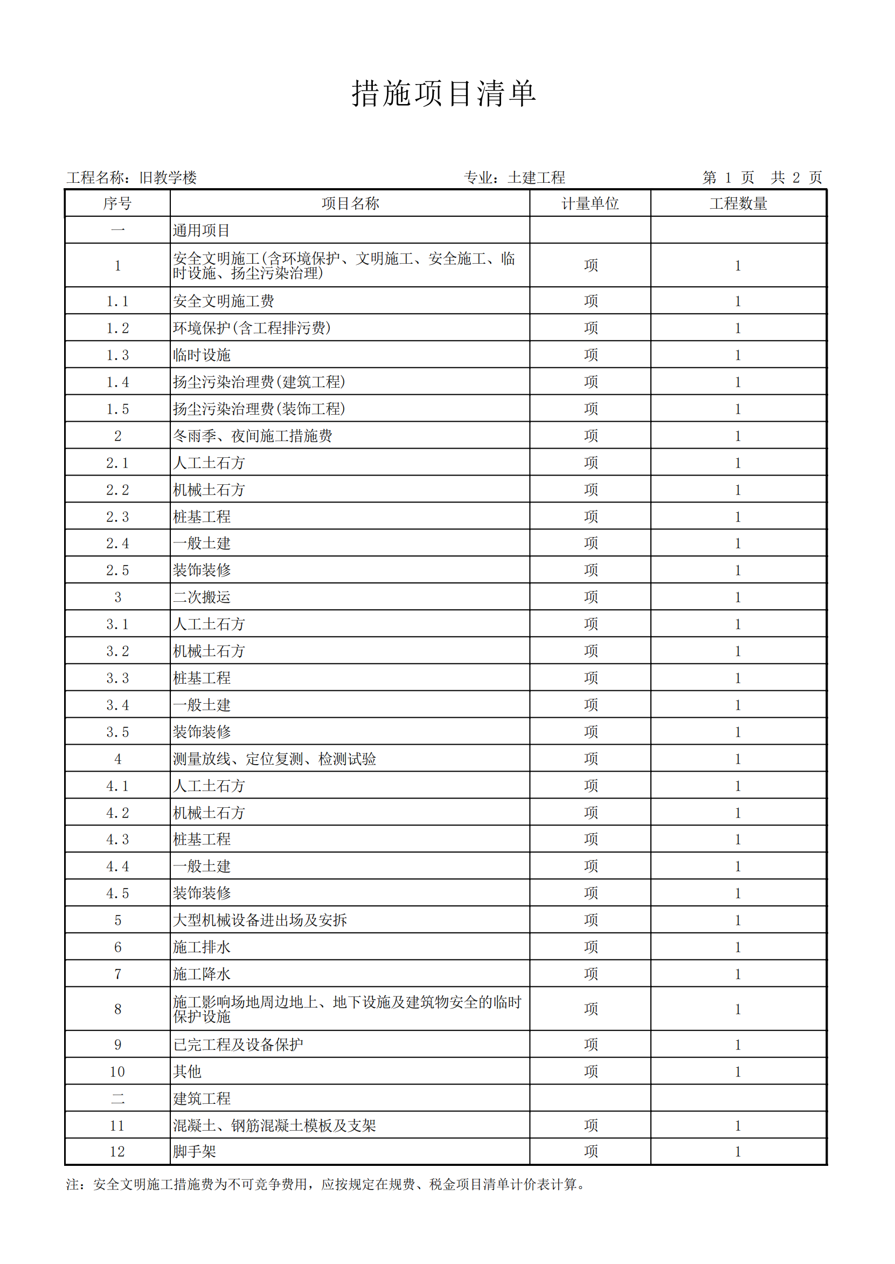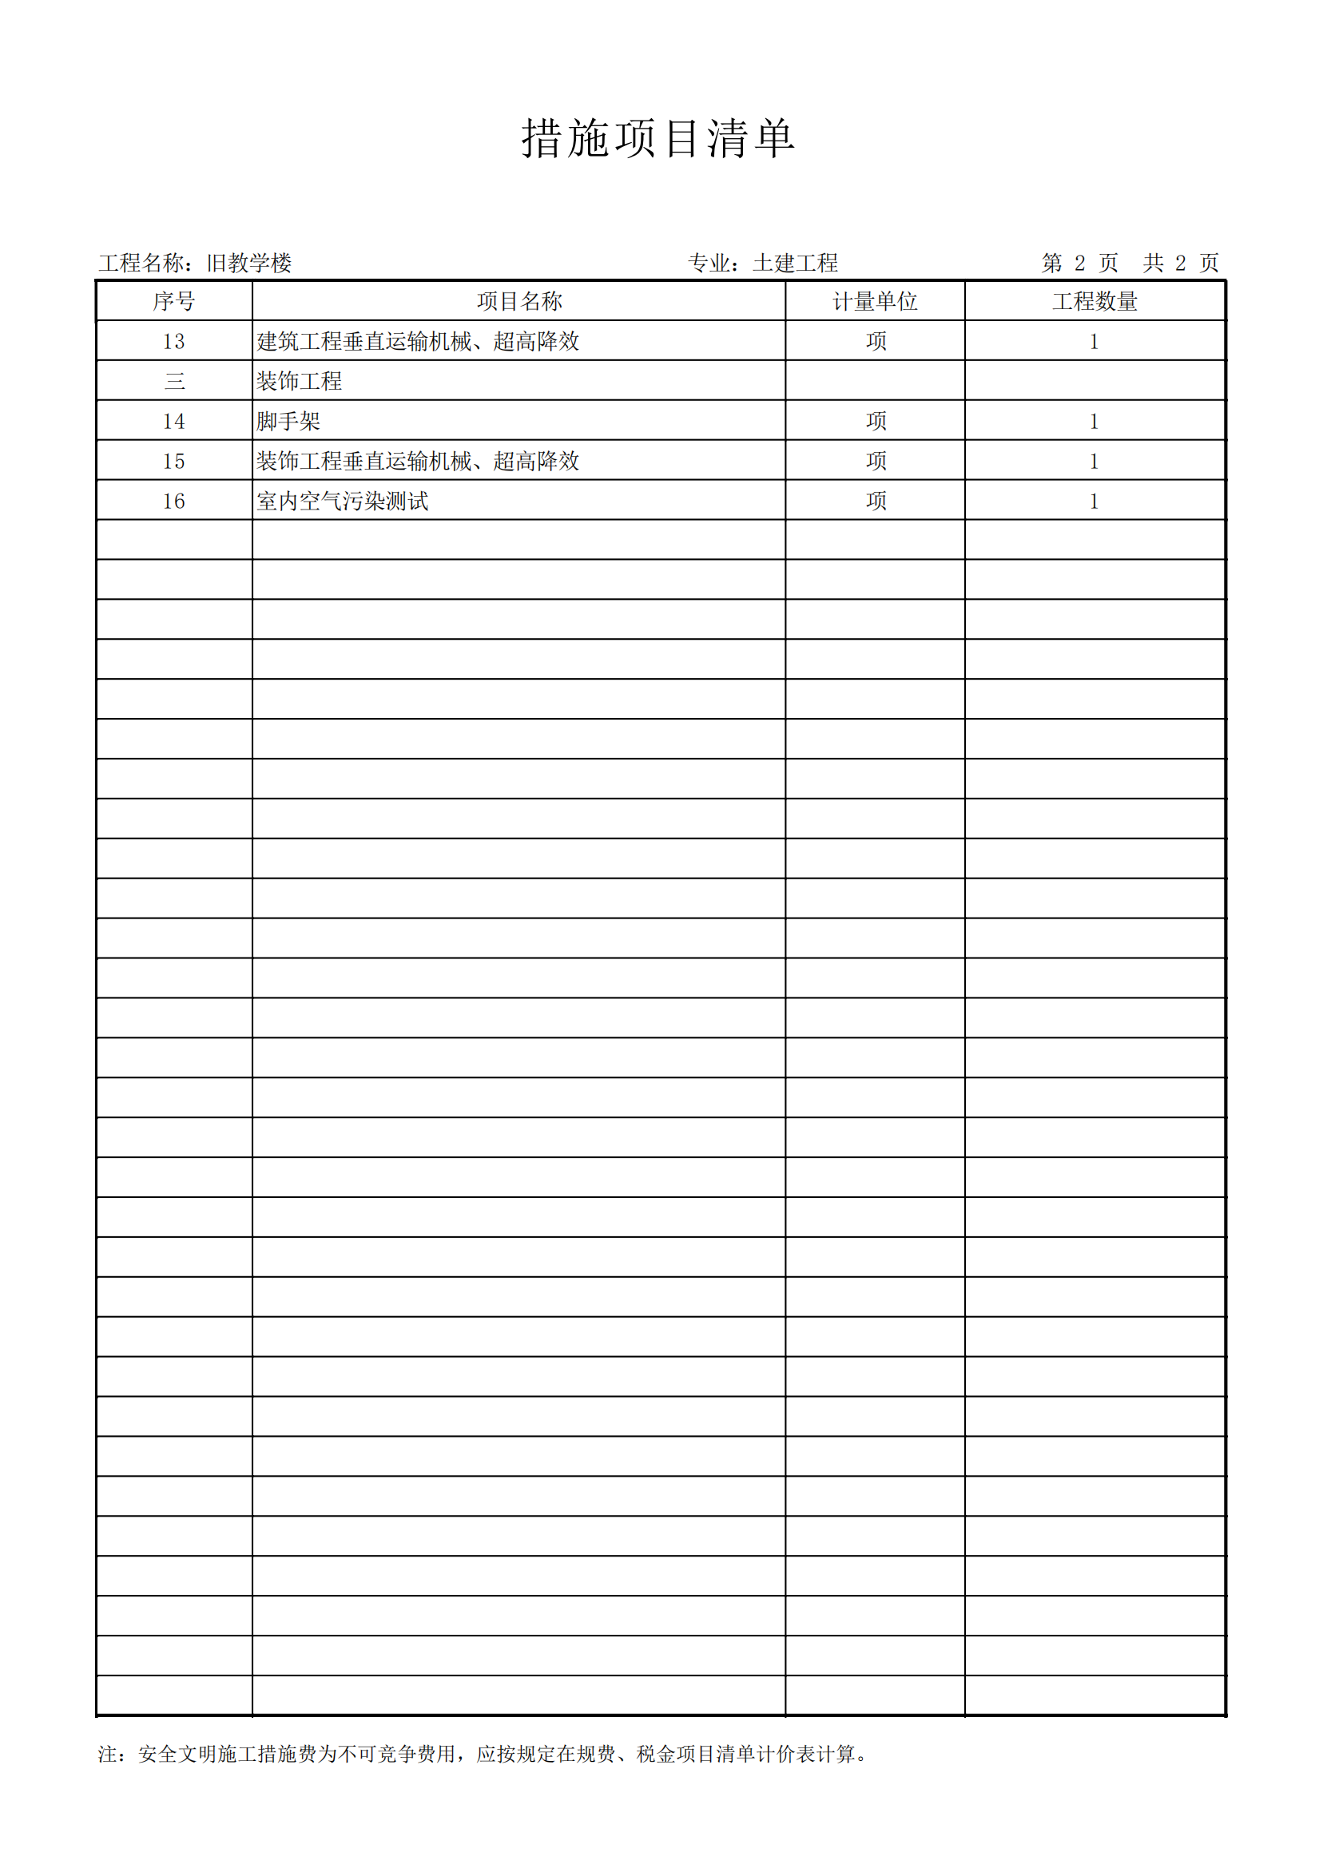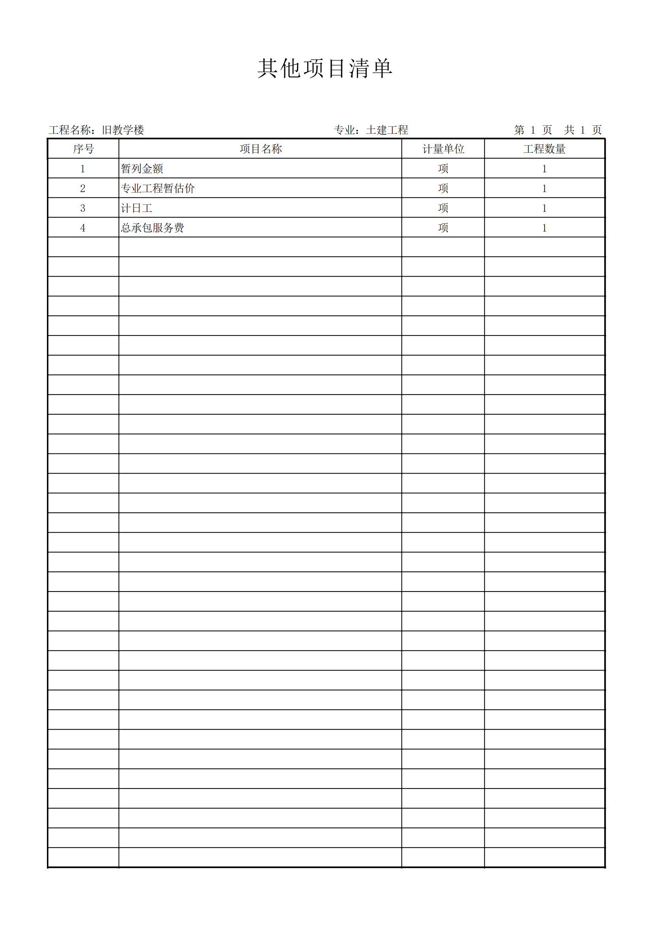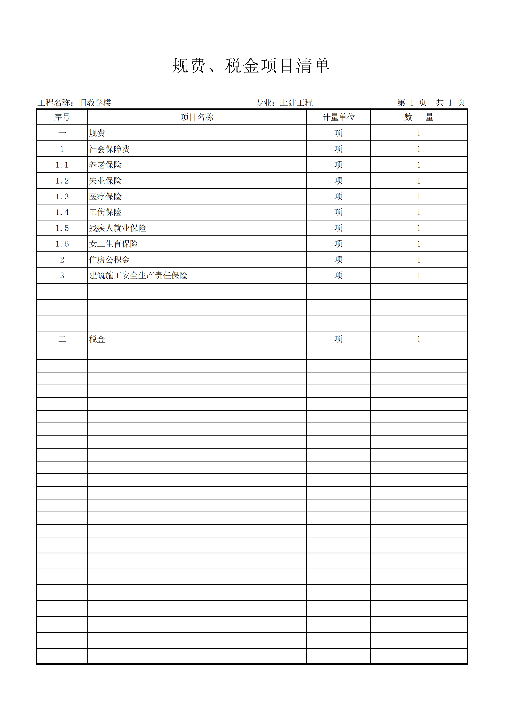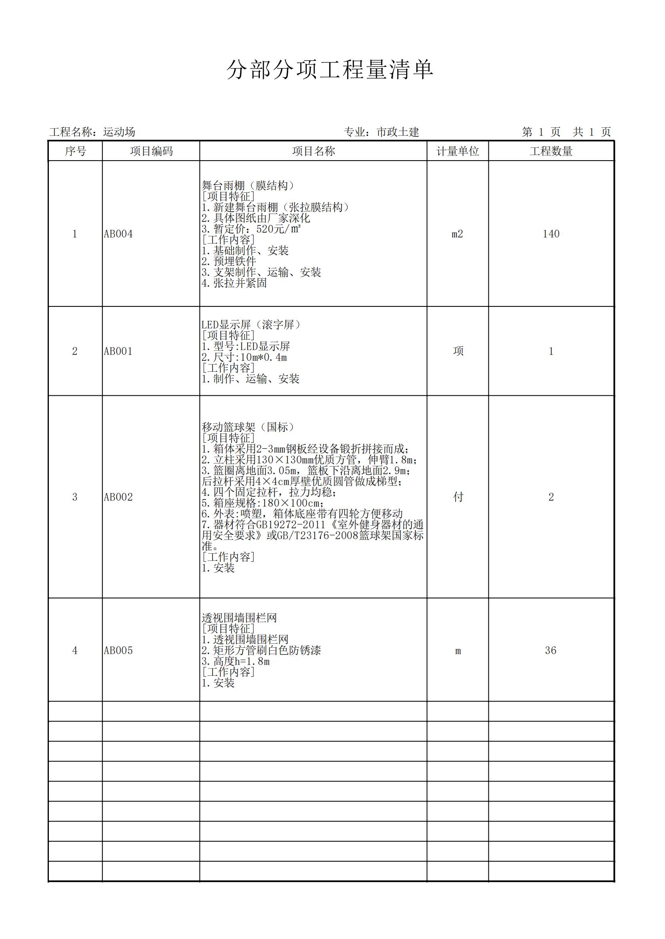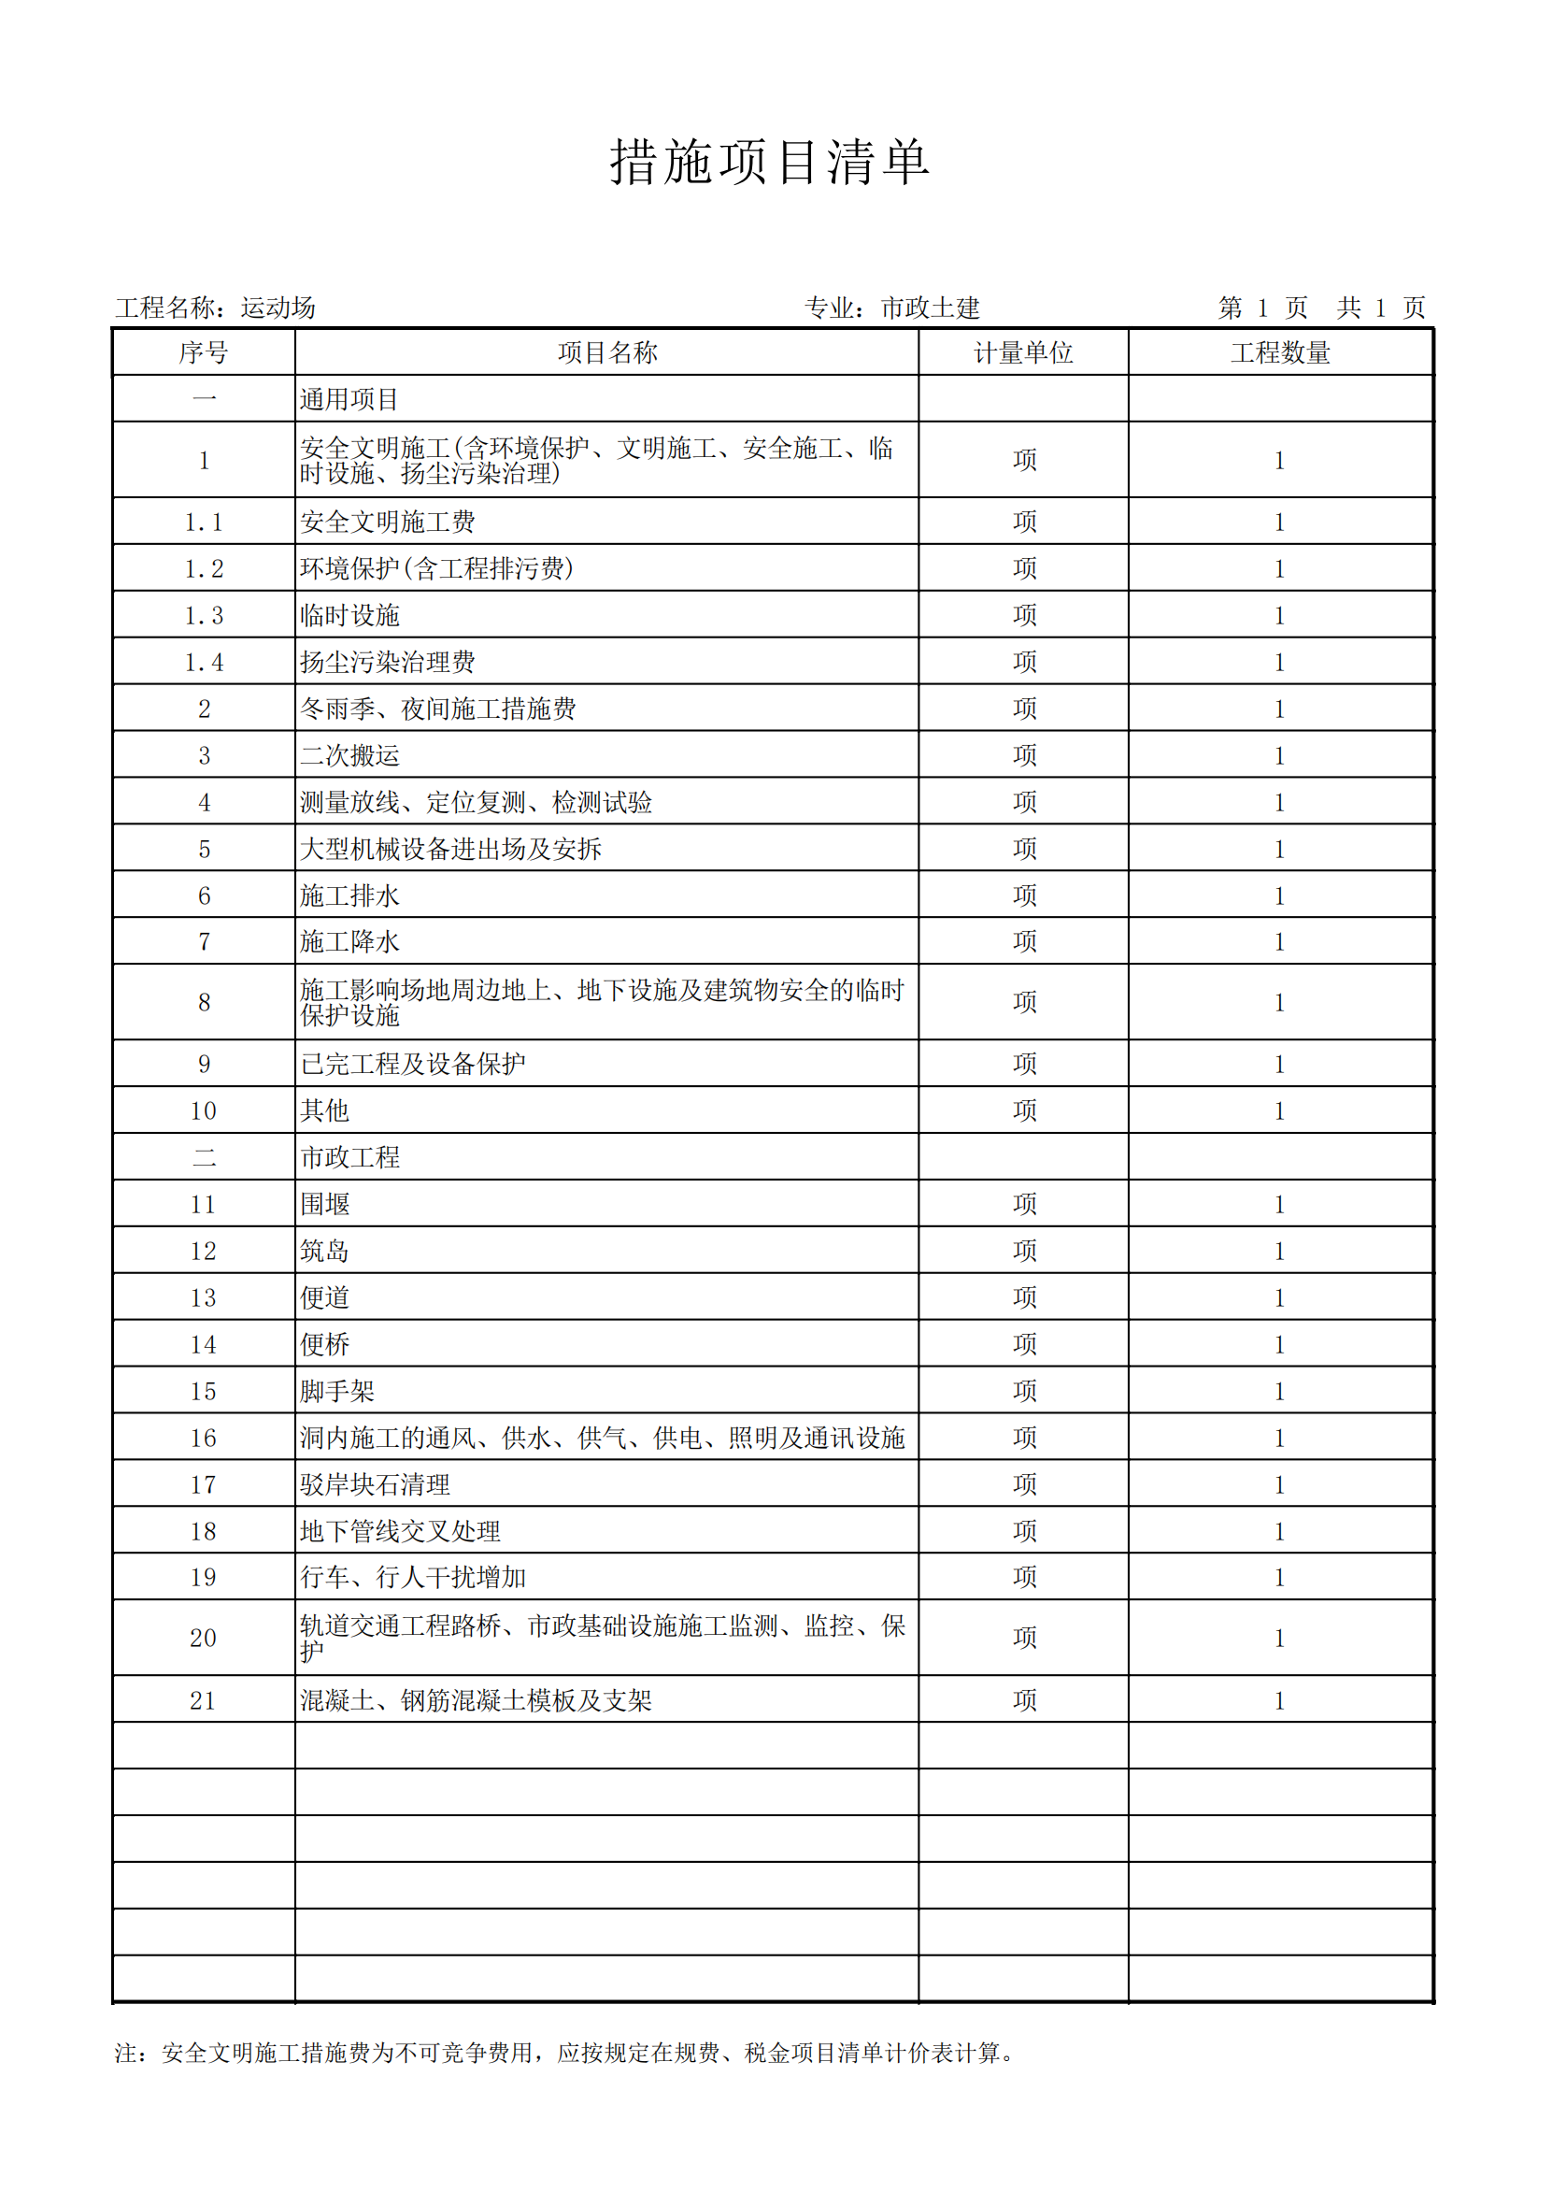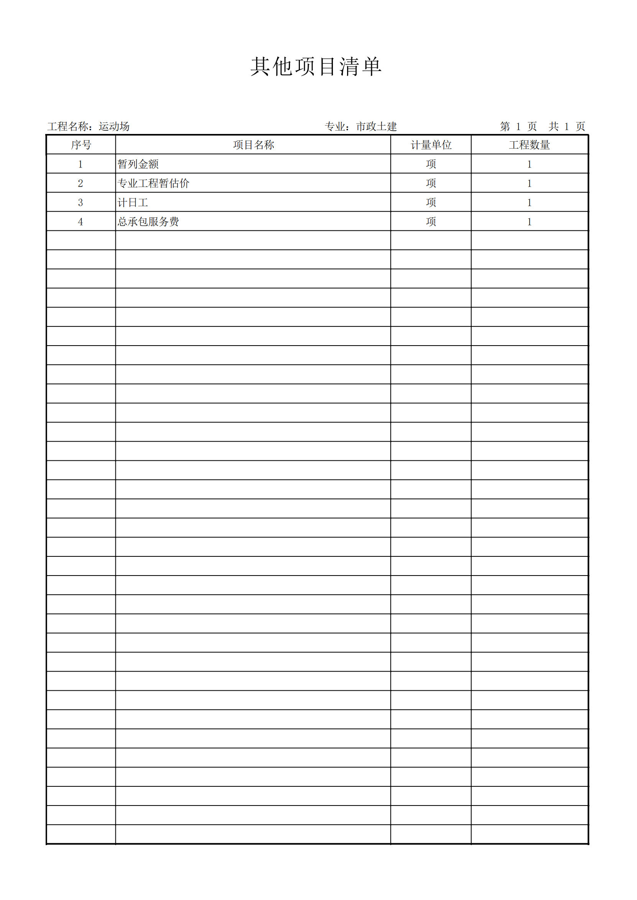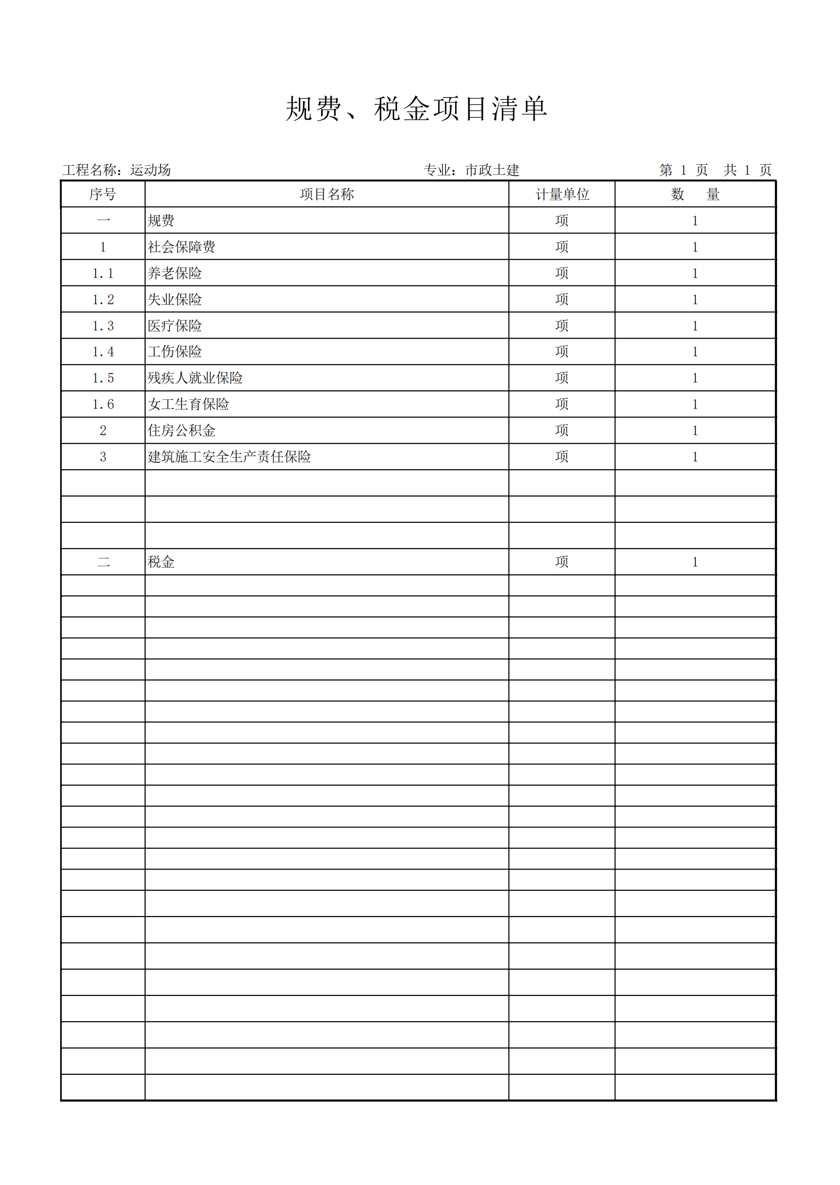

第五章 磋商响应文件基本格式

项目编号：

正（副）本

（项目名称）

竞争性磋商响应文件

供 应 商 ：

法人或委托人（签字或盖章）：

地 址 ：

时 间 ：

目 录
一、磋商响应函
二、报价一览表
三、法定代表人身份证明/法定代表人授权委托书
四、已标价工程量清单
五、资格证明文件
六、响应方案
七、供应商近 3 年业绩有关证明材料
八、供应商拒绝政府采购领域商业贿赂承诺书
九、中小企业声明函（工程、服务）
十、磋商所需的其他材料

（注：投标企业应按以上内容编制带页码的详细目录，投标文件内容必须包括但不限于以上内容。）

一、磋商响应函
陕西华茂建设监理咨询有限公司：
根据贵方为 （采购项目名称） 招标采购工程及服务的磋商邀请函 （项目编号） ，签字代表 （姓名、职务） 经正式授权并代表投标供应商 （投标供应商名称、地址） ，提交磋商响应文件正本 份、副本 份、电子版 份。
在此，签字代表宣布同意如下：
1．所附报价表中规定的应提交和交付的工程总报价为 人民币金额数（同时用汉字大写和数字表示的总报价） 。
2．我们将按磋商文件的规定履行合同责任和义务。
3．我们已详细审查全部磋商文件。我们完全理解并同意放弃对这方面有不明及误解的权力。
4．本磋商有效期为自磋商之日起 日历日（中标人的磋商响应文件有效期延长为与合同有效期一致）。
5．我们同意提供按照贵方可能要求的与其磋商有关的一切数据或资料，完全理解贵方不一定接受最低磋商报价的磋商响应文件或收到的任何磋商响应文件。
6．若我方获得成交，我方保证按有关规定向贵方支付成交服务费。
7．与本磋商有关的一切正式往来信函请寄：
投标供应商名称（公章）：
法定代表人或授权代理人签字：
详 细 地 址：
邮 政 编 码：
电 话：
电 子 邮 件 地 址：
开 户 银 行：
账 号 ：
年 月 日

二、报价一览表
项目编号：
项目名称
磋商报价  （元） | 大 写：  小 写：
工期（ 日历天）
质量等级 | 合格
说明：磋商报价以元为单位，大小写不一致时，以大写为准。

投标供应商：（盖章）

法定代表人或授权代理人签字：

日期： 年 月 日

三、法定代表人身份证明

供应商名称：
单位性质：
地址：
成立时间： 年 月 日
经营期限：
姓名： 性别： 年龄： 职务：
系 （供应商名称）的法定代表人。
特此证明。

供应商：（盖章）
法定代表人签字：
日期： 年 月 日
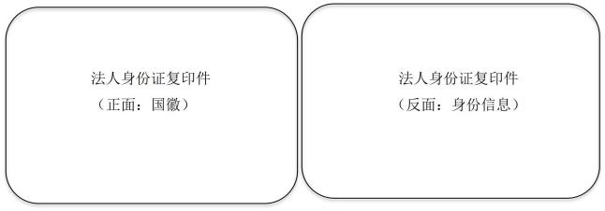

注：1、本证明书供应商必须提供。
2、此处所述“法定代表人 ”，须与供应商的营业执照的内容一致。

法定代表人授权委托书
本授权书声明：注册于中华人民共和国的 （投标供应商名称） 的在下面签字的 （法定代表人姓名、职务） 代表本公司授权的在下面签字的 （被授 权人的姓名、职务） 为本公司的合法代理人，就项目编号为（项目编号）的 (采购项目名称) 的投标，以本公司名义处理一切与之有关的事务。
本授权书于 年 月 日签字生效，特此声明。

法人代表身份证复印件  （正面：国徽） |  | 法人代表身份证复印件  （反面：身份信息）
法人代表签名： |  | （公章）：  年 月 日
 | 被授权人身份证复印件  （正面：国徽） | 被授权人身份证复印件  （反面：身份信息）
 | 被授权人签字： | 年 月 日

四、已标价工程量清单

注：报价时必须按工程量清单表格所列内容进行报价，不得更改，凡与清单不符的一律视为无效投标。

五、资格证明文件
（1）具有独立承担民事责任能力的法人、非法人组织或自然人，提供合法有效的营业执照/事业单位法人证书/专业服务机构执业许可证/民办非企业单位登记证书等相关证明，自然人参与的提供其身份证明；
（2）财务状况报告：提供经审计的2023年度或2024年度审计报告（至少应包含资产负债表、利润表和现金流量表）或银行出具的资信证明；（公司成立时间至提交响应文件截止时间不足三个月的可不提供）；
（3）税收缴纳证明：提供投标截止日前半年内任意一个月的纳税证明或完税证明，单据应有代收机构或税务机关的公章或业务专用章；依法免税的单位应提供相关证明材料；（成立时间至提交响应文件截止时间不足三个月的可不提供）；
（4）社会保障资金缴纳证明：提供投标截止日前半年内任意一个月的社会保障资金缴存单据或社保机构开具的社会保险参保缴费情况证明，成立不足一年的公司提供自成立后至今连续缴存社会保障资金缴存单据或社保机构开具的社会保险参保缴费情况证明，单据或证明上应有社保机构或代收机构的公章或业务专用章；（成立时间至提交响应文件截止时间不足三个月的可不提供）；
（5）法定代表人委托授权书（后附加盖公章的法定代表人、被授权人身份证复印件）及被授权人身份证原件；法定代表人直接投标时，须提供法定代表人身份证明、本人身份证原件及复印件加盖公章；
（6）供应商通过“信用中国”网站(www.creditchina.gov.cn)和中国政府采购网 (www.ccgp.gov.cn)查询相关主体信用记录，对列入失信被执行人、重大税收违法案件当事人名单、政府采购严重违法失信行为记录名单及其他不符合《中华人民共和国政府采购法》第二十二条规定条件的供应商，将被视为不合格供应商；
（7）书面声明：投标供应商必须提供参加本次采购活动前3年内在经营活动中没有重大违法记录的书面声明函；
（8）本项目专门面向小微企业，投标企业须提供中小企业声明函（式样见响应文件格式）供应商自行根据《国民经济行业分类》（GB/T4754-2017）、《国家统计局关于印发<统计上大中小微型企业划分办法（2017）>的通知》国统字〔2017〕213号、工信部联 企业〔2011〕300号文件自行划分，若声明与实际不符须承担相应责任；
（9）供应商须具备建设主管部门核发的建筑工程施工总承包三级或建筑装修装饰工程专业承包二级及以上资质，并在人员、设备、资金等方面具有相应的施工能力和有效的安全生产许可证；
（10）拟派项目经理具备相应专业二级（含二级）及以上注册建造师职业资格和有效的安全考核合格证书，且未担任其他在建工程项目的项目负责人；
（11）提供本项目不接受联合体投标的声明函；

六、响应方案
供应商参照《综合评分明细表》要求自行编制

附 1：项目经理简历表
项目经理应附相应专业建造师相关证书、身份证。
姓 名 |  | 年 龄 |  |  | 学 历
职 称 |  | 职 务 |  |  | 拟在本工程任职 |  | 项目经理
注册建造师资格等级 |  |  | 级 |  | 建造师专业
毕业学校 | 年毕业于 学校 专业
主要工作经历
时 间 | 参加过的类似项目名称 |  |  | 工程概况说明 |  | 发包人及联系电话

附 2：其他人员简历表
技术人员应附身份证、职称证、个人业绩证明（如有）。
姓 名 |  | 年 龄 |  |  | 学 历
职 称 |  | 职 务 |  |  | 拟在本工程任职 |  | 项目总工
注册建造师资格等级 |  |  | 级 |  | 建造师专业
毕业学校 | 年毕业于 学校 专业
主要工作经历
时 间 | 参加过的类似项目名称 |  |  | 工程概况说明 |  | 发包人及联系电话

附 3：项目其他人员简历表
项目其他人员指安全员、质量员、施工员、资料员等岗位人员。应附岗位证书、身份证。
岗位名称
姓 名 |  | 年 龄
性 别 |  | 毕业学校
学历和专业 |  | 毕业时间
拥有的执业资格 |  | 专业职称
执业资格证书编号 |  | 工作年限
主要工作业绩及担任的主要工作

七、供应商近 3 年业绩有关证明材料
年份 | 项目名称 | 合同金额
说明：
1.提供自 2022 年 8 月至今类似业绩证明材料。类似业绩是指与采购项目在类型等方面相同或相近的项目；
2.后附合同或中标通知书复印件；
3.供应商未按上述要求提供、填写的，评审时不予加分；
4.供应商应如实列出以上情况，如有隐瞒，一经查实将导致其响应文件被拒绝。

投标供应商：（盖章）

法定代表人或授权代理人签字：

日期： 年 月 日

八、供应商拒绝政府采购领域商业贿赂承诺书

为响应党中央、国务院关于治理政府采购领域商业贿赂行为的号召，我单位在此庄严承诺：
1.在参与政府采购活动中遵纪守法、诚信经营、公平竞标。
2.不向政府采购人、采购代理机构和政府采购评审专家进行任何形式的商业贿赂以谋取交易机会。
3.不向政府采购代理机构和采购人提供虚假资质文件或采用虚假应标方式参与政府采购市场竞争并谋取中标、成交。
4.不采取“ 围标、陪标 ”等商业欺诈手段获得政府采购定单。
5.不采取不正当手段低毁、排挤其他供应商。
6.不在提供商品和服务时“偷梁换柱、以次充好 ”损害采购人的合法权益。
7.不与采购人、采购代理机构政府采购评审专家或其它供应商恶意串通，进行质疑和投诉，维护政府采购市场秩序。
8.尊重和接受政府采购监督管理部门的监督和政府采购代理机构招标采购要求，承担因违约行为给采购人造成的损失。
9.不发生其他有悖于政府采购竞争性磋商、公平、公正和诚信原则的行为。

承诺单位： （盖章）
全权代表： （签字）
地 址 ：
邮 编 ：
电 话 ：
年 月 日

九、小微企业声明函（工程、服务）

本公司（联合体）郑重声明，根据《政府采购促进中小企业发展管理办法》（财库﹝2020﹞46 号）的规定，本公司（联合体）参加（单位名称）的（项目名称）采购活动，工程的施工单位全部为符合政策要求的中小企业（或者：服务全部由符合政策要求的中小企业承接）。相关企业（含联合体中的中小企业、签订分包意向协议的中小企业）的具体情况如下：
1. （标的名称），属于（采购文件中明确的所属行业）；承建（承接）企业为（企业名称），从业人员 人，营业收入为 万元，资产总额为 万元，属于（小型企业、微型企业）；
2. （标的名称），属于（采购文件中明确的所属行业）；承建（承接）企业为 （企业名称），从业人员 人，营业收入为 万元，资产总额为 万元，属于（小型企业、微型企业）；
……
以上企业，不属于大企业的分支机构，不存在控股股东为大企业的情形，也不存在与大企业的负责人为同一人的情形。本企业对上述声明内容的真实性负责。如有虚假，将依法承担相应责任。
企业名称（盖章）：
日 期：

1.从业人员、营业收入、资产总额填报上一年度数据，无上一年度数据的新成立企业可不填报。
2.填写前请认真阅读《工业和信息化部 国家统计局 国家发展和改革委员会 财政部关于印发中小企业划型标准规定的通知》 (工信部联企业〔2011〕300 号)和《财政部、工业和信息化部关于印发〈政府采购促进中小企业发展管理办法〉的通知》（财库﹝2020﹞46 号）相关规定。
3.本项目所属行业分类为：建筑业。

残疾人福利性单位声明函（如有）

根据《财政部、民政部、中国残疾人联合会关于促进残疾人就业政府采购政策的通知》（财库[2017]141 号）的规定，由供应商自行申明，并对申明真实性负责。如有虚假，将依法承担相应责任。

本单位郑重声明，根据《财政部 民政部 中国残疾人联合会关于促进残疾人就业政府采购政策的通知》（财库〔2017〕141 号）的规定，本单位为符合条件的残疾人福利性单位，且本单位参加 单位的 项目采购活动提供服务。
本单位对上述声明的真实性负责。如有虚假，将依法承担相应责任。

单位名称（盖章）：

日 期：

监狱企业证明文件（如有）

根据财政部、司法部《关于政府采购支持监狱企业发展有关问题的通知》（财库〔2014〕68 号）的规定，监狱企业参加政府采购活动时，应当提供由省级以上监狱管理局、戒毒管理局（含新疆生产建设兵团）出具的属于监狱企业的证明文件。

单位名称（盖章）：

日 期：

十、磋商所需的其他材料
供应商认为有必要说明的事宜

